UNIVERSIDAD DE LAS ARTES

Escuela de Artes Visuales

Presentación Artística
Pulsión, Represión y síntoma

Previo la obtención del Título de:
Licenciatura en Artes visuales

Autor/a:
Janeth Vanessa Aray Tejada

GUAYAQUIL - ECUADOR
Año: 2020

Declaración de autoría y cesión de derechos de publicación del trabajo de titulación

Yo, Janeth Vanessa Aray Tejada declaro que el desarrollo de la presente obra es de mi exclusiva autoría y que ha sido elaborada para la obtención de la Licenciatura en (Artes Visuales). Declaro además conocer que el Reglamento de Titulación de Grado de la Universidad de las Artes en su artículo 34 menciona como falta muy grave el plagio total o parcial de obras intelectuales y que su sanción se realizará acorde al Código de Ética de la Universidad de las Artes. De acuerdo al art. 114 del Código Orgánico de la Economía Social de los Conocimientos, Creatividad E Innovación* cedo a la Universidad de las Artes los derechos de reproducción, comunicación pública, distribución y divulgación, para que la universidad la publique en su repositorio institucional, siempre y cuando su uso sea con fines académicos.

Firma del estudiante

*CÓDIGO ORGÁNICO DE LA ECONOMÍA SOCIAL DE LOS CONOCIMIENTOS, CREATIVIDAD E INNOVACIÓN (Registro Oficial n. 899 - Dic./2016) Artículo 114.- De los titulares de derechos de obras creadas en las instituciones de educación superior y centros educativos.- En el caso de las obras creadas en centros educativos, universidades, escuelas politécnicas, institutos superiores técnicos, tecnológicos, pedagógicos, de artes y los conservatorios superiores, e institutos públicos de investigación como resultado de su actividad académica o de investigación tales como trabajos de titulación, proyectos de investigación o innovación, artículos académicos, u otros análogos, sin perjuicio de que pueda existir relación de dependencia, la titularidad de los derechos patrimoniales corresponderá a los autores. Sin embargo, el establecimiento tendrá una licencia gratuita, intransferible y no exclusiva para el uso no comercial de la obra con fines académicos.

Miembros del tribunal de defensa

MFA. David Palacios
Tutor del Proyecto de Titulación

Mgs.Xavier Patiño
Miembro del tribunal de defensa

Mgs. Daniel Alvarado
Miembro del tribunal de defensa

Agradecimentos:

Mis más sincero agradecimiento a cada uno de mis maestros, quienes formaron parte de mi proceso estudiantil.

Dedicatoria:

El presente proyecto lo dedico a mi madre por no dejarme nunca sola, a mis hijos por ser la fuente de todas mis energías a mi esposo por ser mi mayor inspiración y a mi abuelo quien nunca dejo de creer en mi.

Resumen

La presente investigación surge de mi interés por cuestionar determinadas tradiciones, rituales a manera de coincidencias, que se repiten en mi entorno familiar, donde el rol de la mujer goza de un insólito protagonismo. Me interesan los rituales que tienen que ver con el paso a la vida conyugal, actos que suponen una instancia preparatoria para la vida en pareja. De estos rituales, especialmente, llamaron mi atención aquellos elementos que le dan cuerpo y además retienen una memoria de las ceremonias celebradas, como las fotografías de álbumes, los objetos conmemorativos, la indumentaria y ornamentos. Relatos heredados, sugieren cada una de estas pulsiones que a más de convertirse en testimonios provisionales, constituyen efectos sobre la sensibilidad femenina.

Partiendo de mi archivo familiar esta investigación pretende generar una puesta en escena que potencialice el valor simbólico de estos elementos, con ello evaluar los afectos posibles de dicha ritualidad.

Palabras Clave: Ritualidad, Tradición, Cotidianidad.

Abstract

This research is part of my interest in questioning certain traditions, rituals as coincidences, which are repeated in my family environment, where the role of women has an unusual role. I am interested in the rituals that have to do with the passage to married life, acts that are a preparatory instance for life as a couple. Of these rituals, especially, those elements that give it body and also retain a memory of the ceremonies celebrated, such as photographs of albums, commemorative objects, clothing, and ornaments, caught my attention. Inherited stories suggest each of these drives that, in addition to becoming provisional testimonies, constitute effects on female sensitivity. Based on my family archive, this research aims to generate a staging that enhances the symbolic value of these elements, thereby evaluating the possible affects of this ritual.

Palabras Clave: Rituality, Tradition, Daily.

ÍNDICE GENERAL

1. INTRODUCCIÓN 11
1.1 Motivación del proyecto 11
1.2 Antecedentes 12
1.3 Pertinencia del proyecto 28
1.4 Declaración de intenciones 31
1.5 Objetivos del proyecto 32
2. GENEALOGÍA 33
3. PROPUESTA ARTÍSTICA 61
3.1 Obras 61
3.2 Proyecto expositivo 69
4. EPÍLOGO 78
5. BIBLIOGRAFÍA 82

ÍNDICE DE IMÁGENES

Imagen 1.1 Pamela Hurtado, Estamos en el bosque. (2015) 13
Imagen 1.2 Pamela Hurtado, Venado en el bosque. (2013) 14
Imagen1.3 Pamela Hurtado, Y el príncipe llegó a rescatarla. (2013) 16
Imagen 1.4 Pamela Hurtado, Y el caballo volvió a ser ratón. (2013) 16
Imagen1. 5 Pamela Hurtado, ÜBERGANG-LANGSAM. Exposición individual, NOMÍNIMO. (2015-2016) 17
Imagen 1.6 Jorge Velarde, Cautiverio suave. (2001) 19
Imagen 1.7 Jorge Velarde, Búsqueda en GOOGLE. (2019) 20
Imagen 1.8 Karina Skvirsky, Los poemas que declamaba mi mamá. (2016) 21
Imagen 1.9 Karina Skvirsky, Los poemas que declamaba mi mamá. (2016) 22
Imagen 1.10 Karina Skvirsky, El peligroso viaje de María Rosa. (2016) 24
Imagen 1.11 Larissa Marangoni, Yo sí me he mirado. (2008) 26
Imagen 1.12 Larissa Marangoni, La bailarina. (2013) 27
Imagen 1.13 I: Larissa Marangoni, Los monstruos que habitan en mi interior. (2013). 27
Imagen 2.14 Pier Paolo Pasolini, Apuntes para una Orestíada africana. (1970) 34
Imagen 2.15 Pier Paolo Pasolini, Apuntes para una Orestíada africana. (1970) 36
Imagen 2.16 Pier Paolo Pasolini, Apuntes para una Orestíada africana. (1970) 37
Imagen 2.17 Pier Paolo Pasolini, Apuntes para una Orestíada africana. (1970) 38
Imagen 2.18 Pier Paolo Pasolini, Apuntes para una Orestíada africana. (1970) 39
Imagen 2.19 Pier Paolo Pasolini, Apuntes para una Orestíada africana. (1970) 40
Imagen 2.20 Pier Paolo Pasolini, Apuntes para una Orestíada africana. (1970) 41
Imagen 2.21 Pier Paolo Pasolini, Apuntes para una Orestíada africana. (1970) 42
Imagen 2.22 Pier Paolo Pasolini, Apuntes para una Orestíada africana. (1970) 43
Imagen 2.23 Pier Paolo Pasolini, Apuntes para una Orestíada africana. (1970) 44
Imagen 2.24 Pier Paolo Pasolini, Apuntes para una Orestíada africana. (1970) 45
Imagen 2.25 Joseph Beuys, Utopía en los monumentos del ciervo. Exposición, Galerie Thaddaeus Ropac. (2018) 46
Imagen 2.26 Joseph Beuys, Silla con grasa. (1964) 47
Imagen 2.27 Joseph Beuys, La manada. (1969) 49
Imagen 2.28 Doris Salcedo, Las sillas vacías del Palacio de Justicia. (2002) 51
Imagen 2.29 Palacio de Justicia de Colombia, antes, durante y años después de la toma violenta de 1985. 53
Imagen 2.30 Doris Salcedo, Las sillas vacías del Palacio de Justicia. (2002). Recorte de prensa. 54
Imagen 2.31 Oscar Muñoz, Cortinas de baño. (1985-1989) 55
Imagen 1.32 I: Oscar Muñoz, Cortinas de baño. (1985-1989). Detalle. D: Tritón Fontana del Moro, de Gianlorenzo Bernini en Plaza Navona, Roma y Fuente de Neptuno de Florencia, Italia. 57
Imagen 1.33 María Teresa Hincapié, Una cosa es una cosa. (1990) 58
Imagen 2.34 María Teresa Hincapié, Una cosa es una cosa. (1990) 60
Imagen 3.35 Janeth Aray, Había una vez. (2017) 62
Imagen 3.36 Janeth Aray, Boceto en digital: mesa de madera con fotografías. 45 cm x 90 cm. (2020) 65
Imagen 3.37 Janeth Aray, Ejemplos de fotografías a emplearse para el montaje de la pieza. (2020) 65
Imagen 3.38 Janeth Aray, La inmaculada. Ejemplos de fotografías en blanco y negro. (2020) 66
Imagen 3.39 Janeth Aray, Boceto en digital: soporte con mano y anillos metálicos. (2020) 68
Imagen 3.40 Janeth Aray, Boceto en digital: instalación de capilla en madera. (2020) 69
Imagen 3.41 Janeth Aray, Vista General de exposición, Pulsión, Represión y Síntoma. (2020) 72
Imagen 3.42 Janeth Aray, Texto Curatorial, Pulsión, Represión y Síntoma. (2020) 73
Imagen 3.43 Janeth Aray, Inmaculada (Autorretratos). (2020) 74
Imagen 3.44 Janeth Aray, SÍ, Acepto. (2020) 75
Imagen 3.45 Janeth Aray, Con Sentimiento. (2020) 76
Imagen 3. 46 Janeth Aray, Testigo. (2020) 77

1. INTRODUCCIÓN

1.1 MOTIVACIÓN DEL PROYECTO

La presente investigación artística surgió de mi interés por cuestionar determinadas tradiciones del ámbito familiar donde el rol de la mujer goza de un insólito protagonismo.
Entre las más destacadas de dichas tradiciones, ciertamente, ubicaría a las celebraciones o rituales que tienen que ver con el paso a la vida conyugal, sea que estas estén atravesadas, o no, por un componente religioso: pedidas de mano, despedidas de soltera, matrimonios y lunas de miel, en conjunto, actos que suponen una instancia preparatoria para la vida en pareja.
De estos rituales, especialmente, llamaron mi atención aquellos elementos que le dan cuerpo y además retienen una memoria de las ceremonias celebradas, como las fotografías de álbumes, los objetos conmemorativos, la indumentaria y los ornamentos con los que se escenifican los distintos momentos.
En ese sentido, la investigación ha buscado ante todo tensar el carácter banal de estos elementos de memorabilia y, por otra parte, sopesar su potencia ritual frente al movimiento de la vida, es decir, ensayándolos como si se tratasen de objetos de poder capaces de canalizar la realidad habitada.
El proyecto se ha valido, en tal caso, de estrategias como el manejo del archivo personal, la apropiación, la intertextualidad, la teatralidad y lo instalativo para vehiculizar la aparición de una voz propia que, de cierto modo, desautorice la idealización de estos asuntos. Una voz telúrica, probablemente confinada en los rincones de esa arquitectura sensible que se configura como el espacio de mi hogar.

1.2. ANTECEDENTES

En el medio local hay artistas que se han valido del trabajo con objetos domésticos o indagado en los rituales familiares para el desarrollo de su obra. En el primer grupo ubicaría a la guayaquileña Pamela Hurtado como un antecedente fundamental. Ella indaga a partir de la presencia de los objetos cotidianos en su entorno más cercano, construyendo una mirada subjetiva sobre la memoria que lo rodea. En buena medida, su búsqueda creativa se sustenta en los roles que durante las distintas etapas de su vida ella ha asumido como hija, esposa y madre; por lo que encontraremos reiteradamente en su trabajo el recurso por piezas textiles, juguetes, adornos, utensilios y demás elementos que poseen una fuerte connotación temporal.
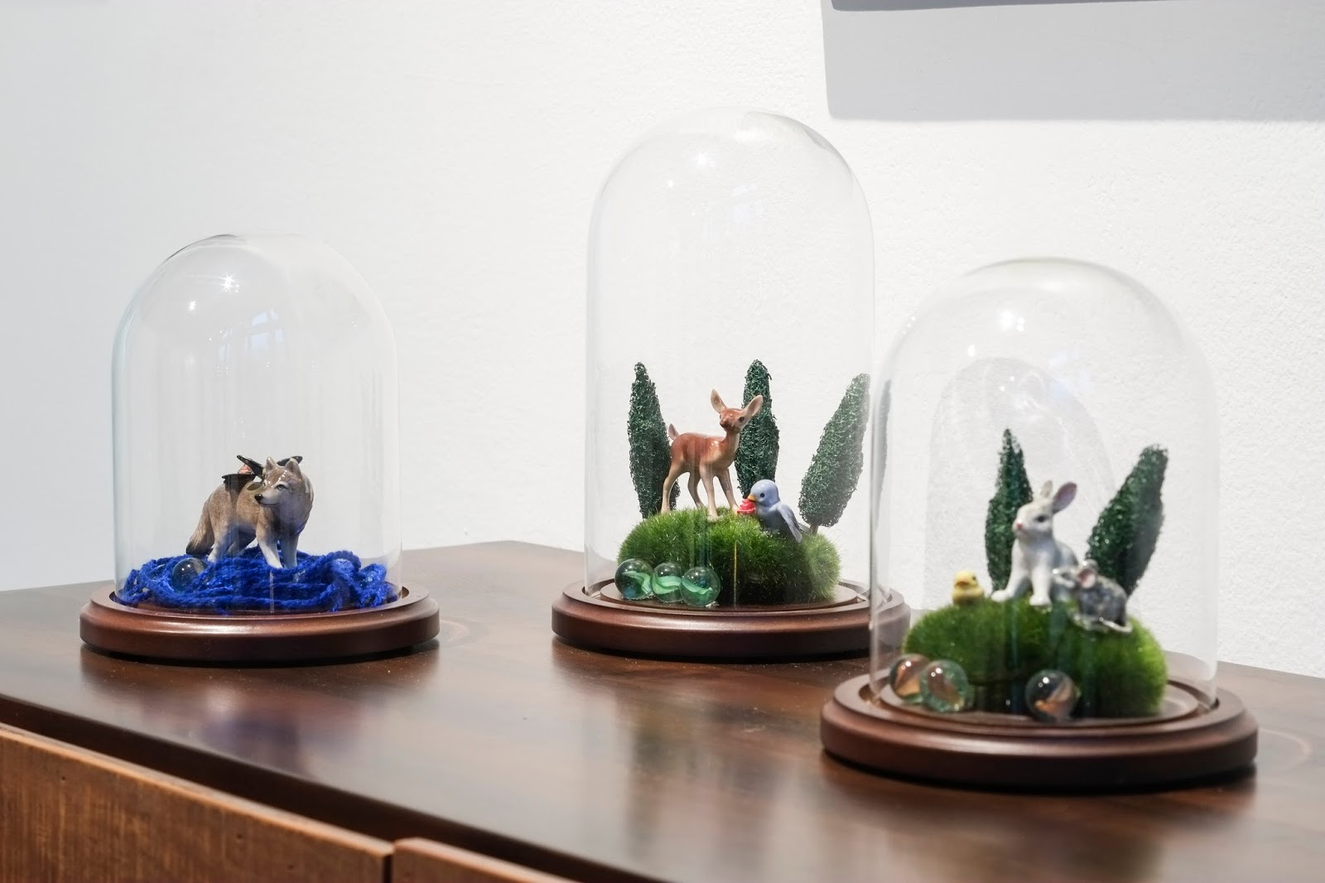
Imagen 1.1 Pamela Hurtado, Estamos en el bosque. (2015)

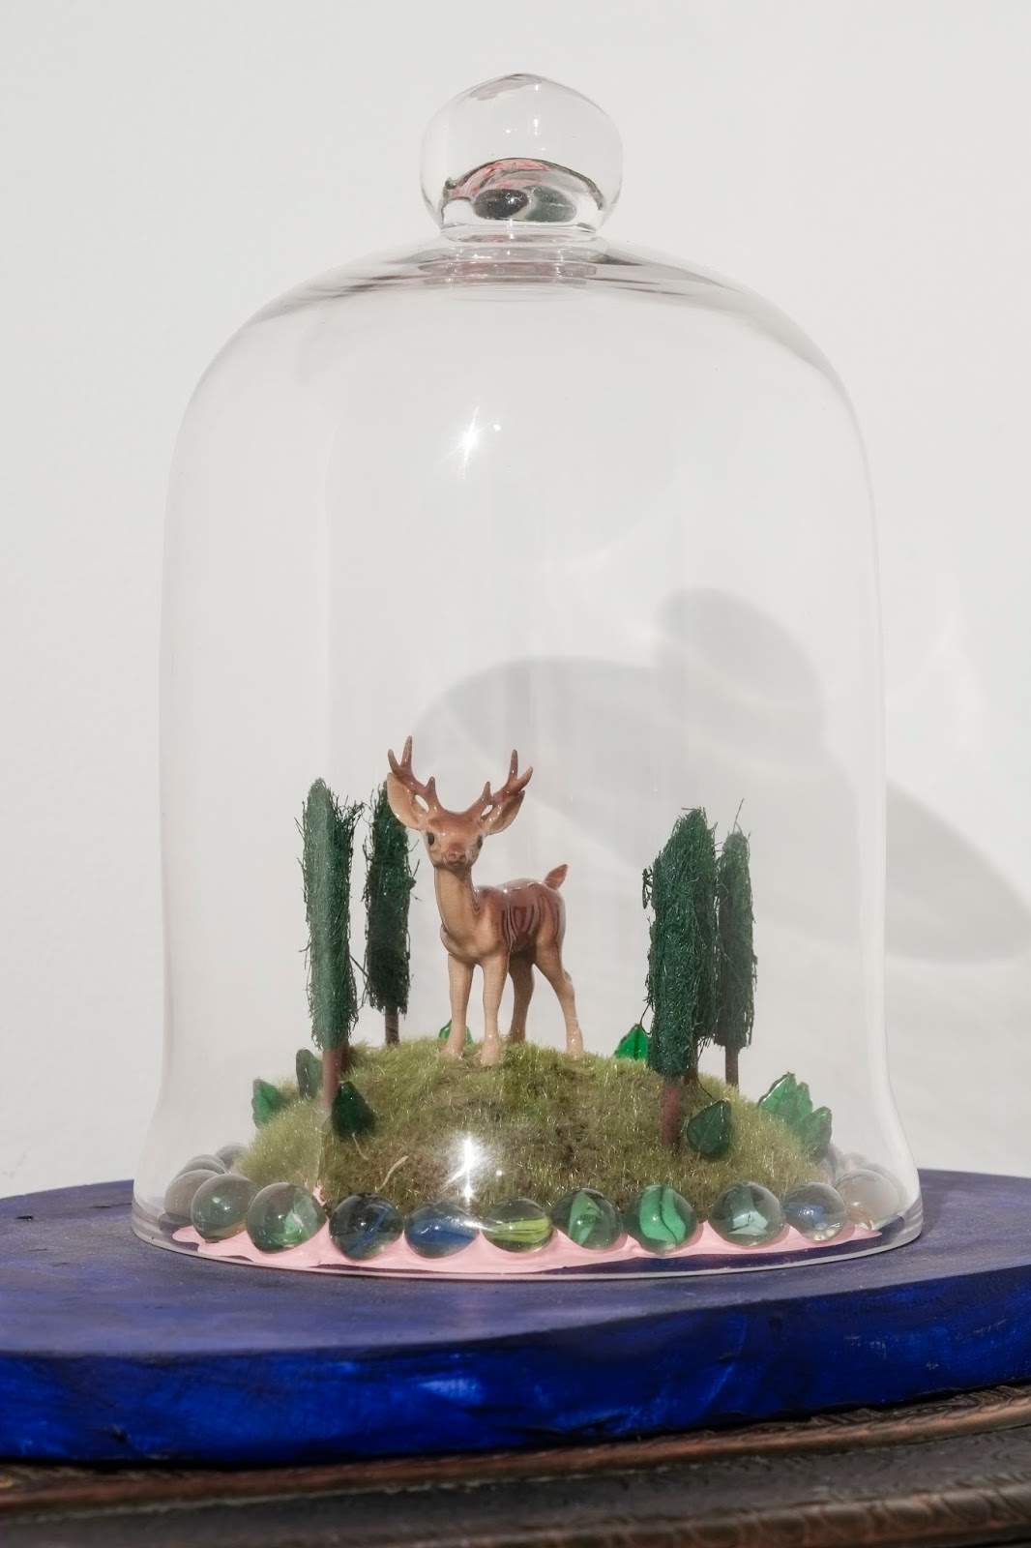
Imagen 1.2 Pamela Hurtado, Venado en el bosque. (2013)

En la serie Estamos en el bosque (2015), por ejemplo, la artista se apropia de objetos diversos que encontramos en el hogar, como pequeñas porcelanas de animales, materiales decorativos y juguetes de menor dimensión, entre ellos, varias canicas, los cuales son contenidos por unas delicadas urnas de cristal. De ese modo, elabora unos frágiles micro cosmos donde se congelan aquellas historias infantiles que han transitado a través de los múltiples vínculos con sus abuelos, padres, hijos y nietos.
Hurtado menciona permanentemente la función catártica de su práctica autoral, en donde hemos de destacar la exploración constante de su pasado junto con la activación de una mirada interrogadora sobre el transcurrir de la vida en el espacio que habita, un espacio que no solo lo asume de forma pragmática, sino sobre todo en términos de su afectación a la sensibilidad propia. En ese sentido, más que un oficio técnico, para ella el arte resulta consustancial a su «forma de vida y de pensamiento».
Sobre estas cuestiones el artista Armando Busquets precisa:
La obra que Pamela Hurtado ha producido a lo largo de dos décadas emana de la memoria y de la evocación de su pasado íntimo, de su propia historia y realidad personal. A pesar de las derivas en los recursos visuales y de expresión utilizados por la artista durante todos estos años: objetos, instalaciones, pinturas y fotografías, el conjunto de toda su obra se obstina en reactivar la huella del pasado, como un trauma que persiste en torno a los recuerdos, a los sentimientos maternos, a los afectos conyugales y al cuestionamiento de la vida doméstica.
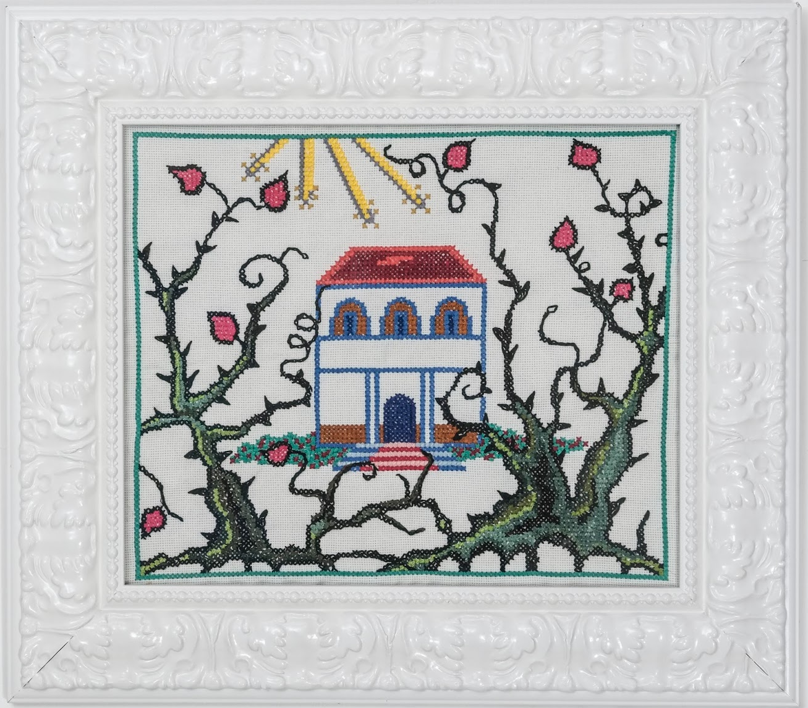
Imagen1.3 Pamela Hurtado, Y el príncipe llegó a rescatarla. (2013)

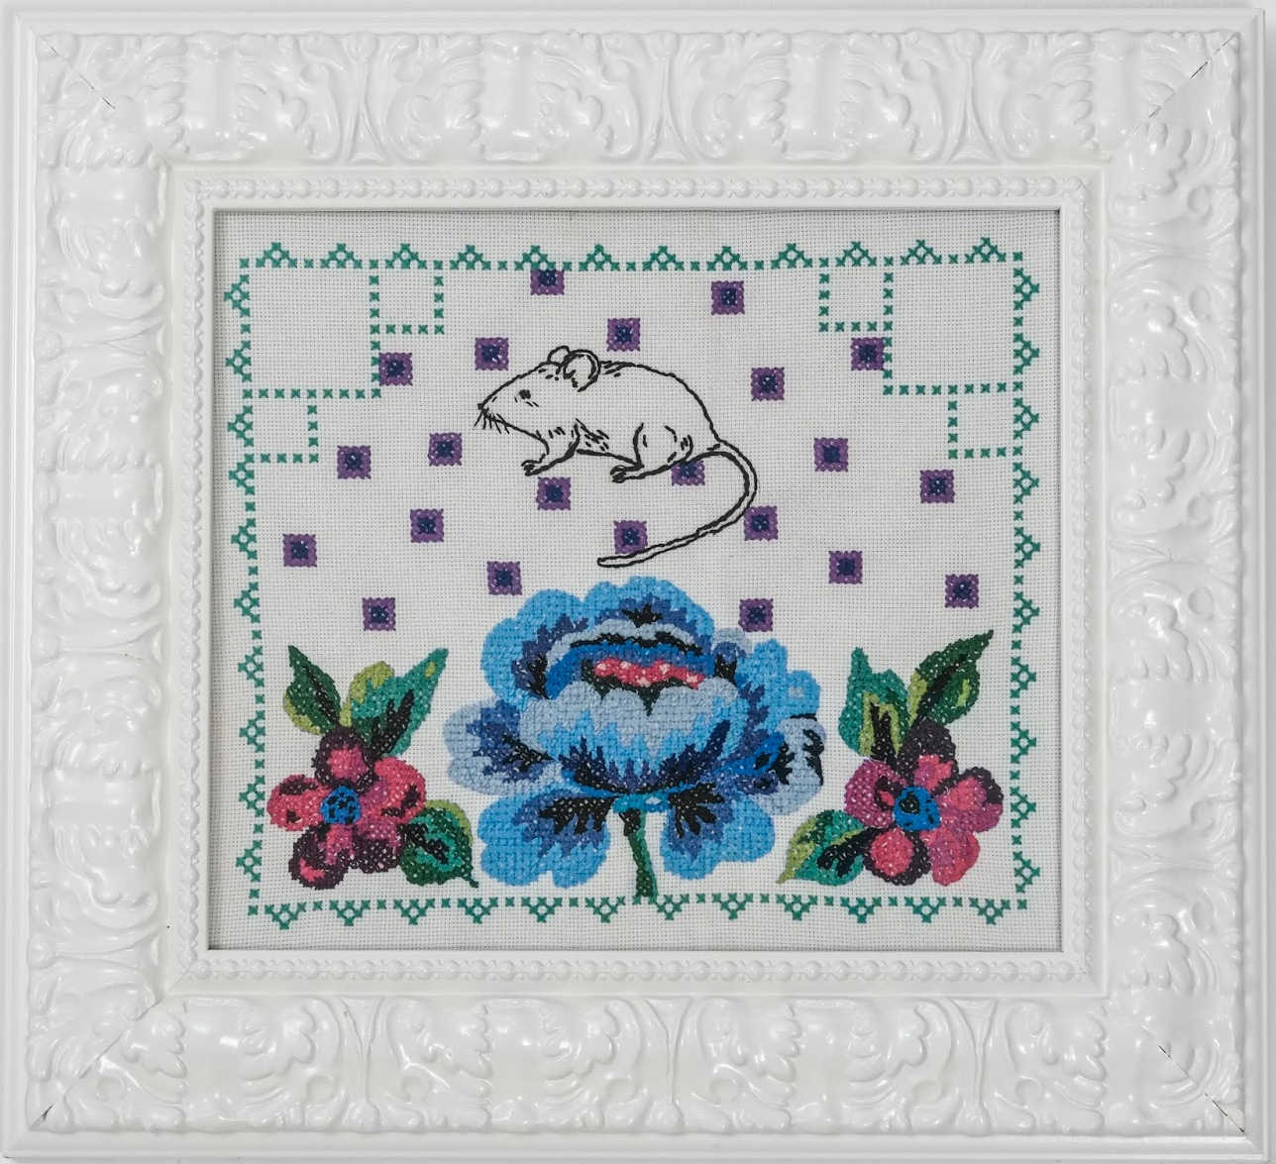
Imagen 1.4 Pamela Hurtado, Y el caballo volvió a ser ratón. (2013)

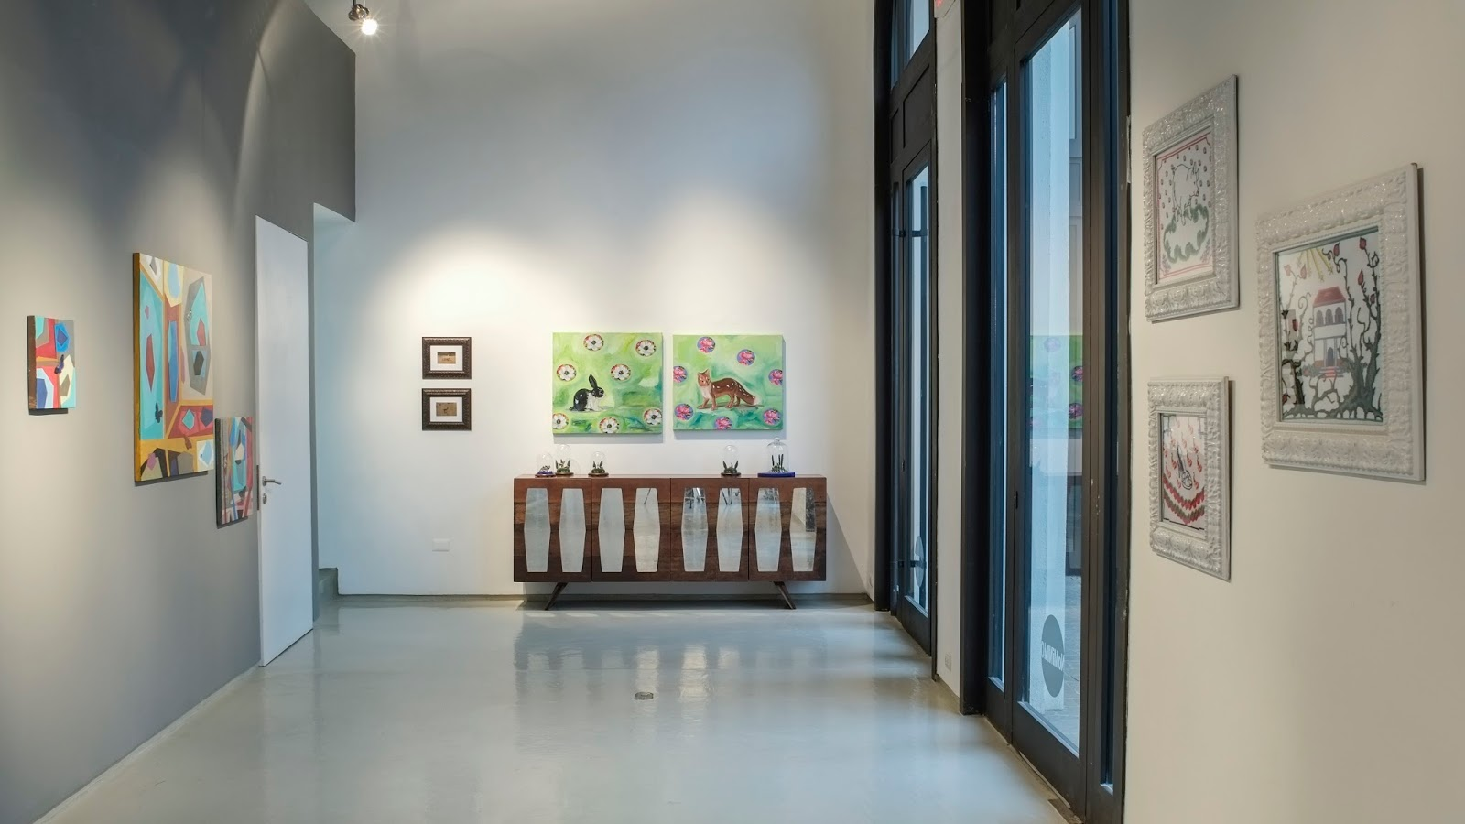
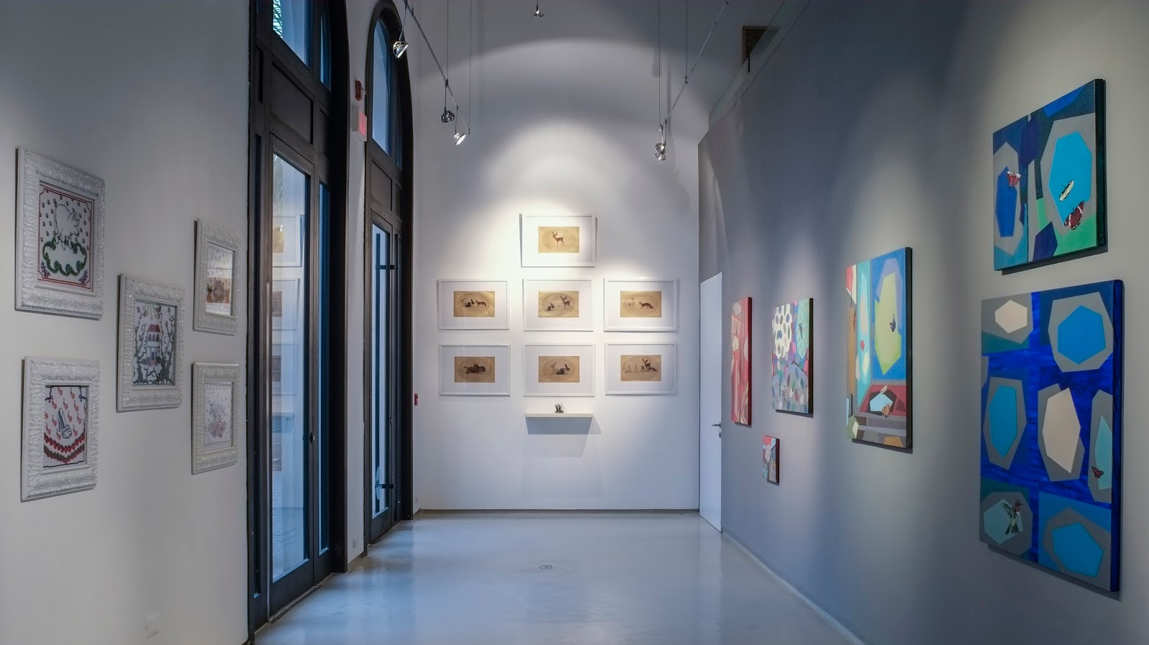
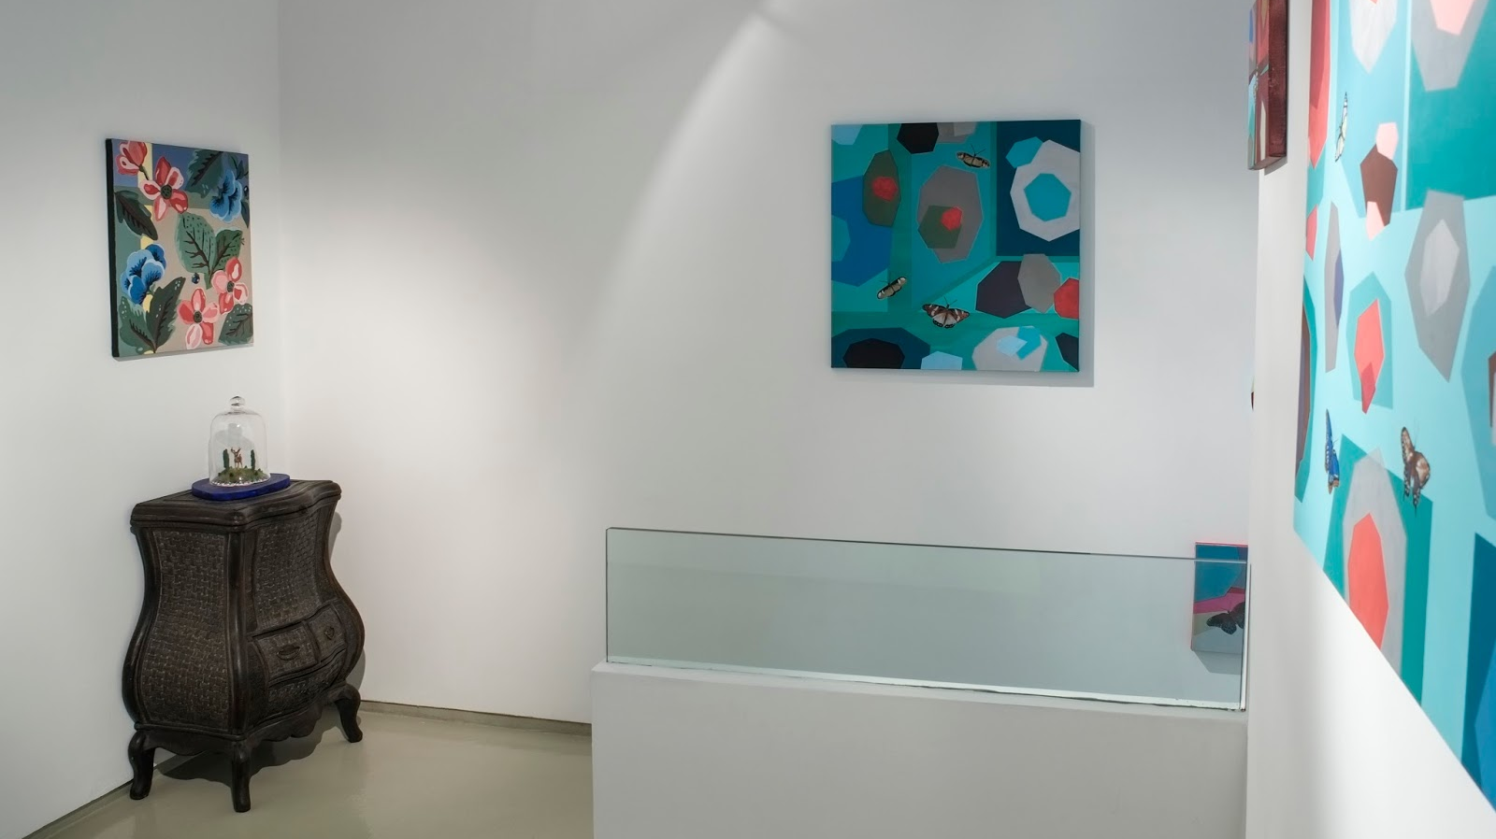
Imagen1. 5 Pamela Hurtado, ÜBERGANG-LANGSAM. Exposición individual, NOMÍNIMO. (2015-2016)

Con respecto a mis intereses particulares, cabe decir que encuentro en esta artista puntos de coincidencia, como la exploración por medio de objetos que se activan en el contexto del hogar. Sin embargo, las propuestas de Pamela suelen articularse como narraciones afectivas que tienen de trasfondo sus memorias personales, por ello, frecuentemente podemos vincular sus piezas a historias de la infancia, a escenografías lúdicas y espacios del hogar donde realmente llega a pesar el transcurso del tiempo. Por mi parte, prefiero entender a los objetos a partir de unas cualidades puramente performativas, es decir, asumiendo que en su materialidad ellos actualizan unas tradiciones que hemos heredado de tiempos remotos, tradiciones que afectan o median aún hoy nuestra vida en su proceder cotidiano.
Siguiendo con la temática de lo vivencial como ámbito de indagación plástica considero necesario mencionar el trabajo del guayaquileño Jorge Velarde, cofundador de La Artefactoría, un grupo de artistas que comenzaron a trabajar juntos en 1982. De su trabajo me interesa recalcar la recurrencia a situaciones vinculadas al contexto del hogar, por medio de imágenes en donde se manifiestan constantemente los signos de una mitología íntima. Además de usar la pintura y la fotografía como medios de exploración artística, Velarde acude en ocasiones a la intervención de objetos, muchos de ellos herramientas y utensilios con los que se desenvuelve en su práctica cotidiana, sin hacer distinción entre sus roles como artista o como custodio del hogar. Tal sería el caso de la obra Cautiverio suave (2001), para la cual hace uso de instrumentos domésticos corto punzantes como cuchillos, destornilladores y tijeras, ensamblados de tal manera que se transforman en la frase TE AMO, como estos si buscaran condensar una relación ambigua entre el dolor y el amor que se teje al interior del núcleo familiar.
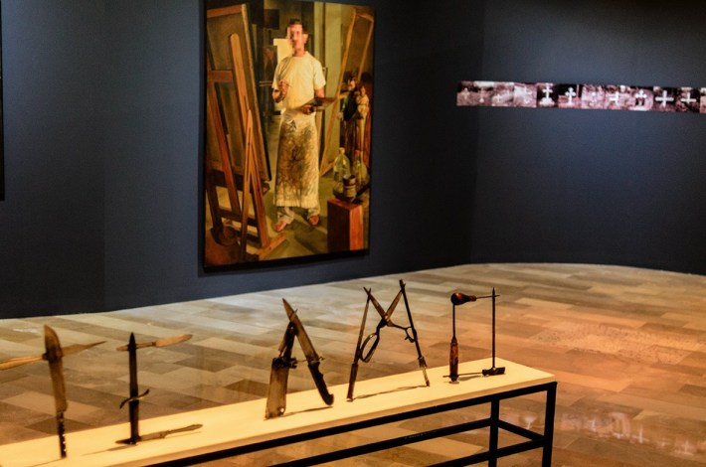
Imagen 1.6 Jorge Velarde, Cautiverio suave. (2001)

Teniendo presente la importancia que le da al entorno y a los objetos que este reúne, podría considerarse a Velarde como el artífice de unas cartografías sensibles -por demás kafkianas- que buscan expandir constantemente las geografías de su hogar. En esos territorios, por redescubrir y ensanchar, se resuelven y reactivan todo tipo de conflictos, tensiones y dramas interiores que más tarde pasaremos a reconocer de forma sublimada en sus trabajos.
Lo cotidiano implica en su obra moverse constantemente en el universo del hogar, entendiéndolo como un sistema de usos establecidos, de juicios y prejuicios, con sus emociones, con sus habilidades aprehendidas y con el goce de habitar ese espacio desmesuradamente. Como manifiesta Heller (1977), la vida cotidiana es un objetivarse, hacerse exterior, incluso por las vías creativas, diría yo; «La vida cotidiana es -como toda otra objetivación- un objetivarse en doble sentido. Por una parte, como hemos dicho, es el proceso de continua exteriorización del sujeto; por otra es también el perenne proceso de reproducción del particular». Personalmente considero que en dicha dualidad el trabajo de Velarde impulsa a muchos artistas, incluyéndome, a tratar de seguir indagando en formas que permitan comprender estas pulsiones íntimas bajo la lupa de sus afectaciones al entorno que habitamos o transitamos.

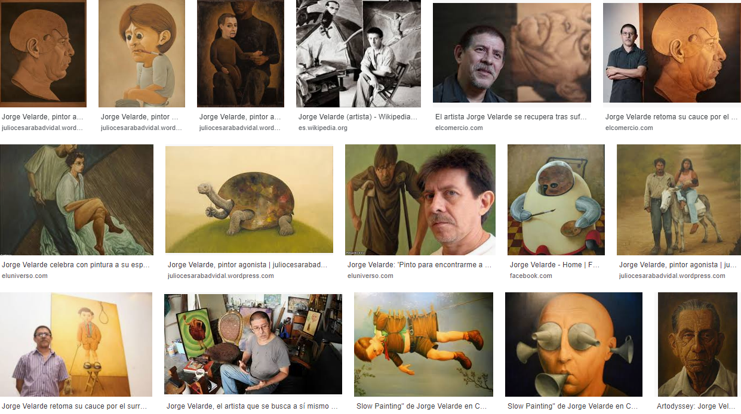
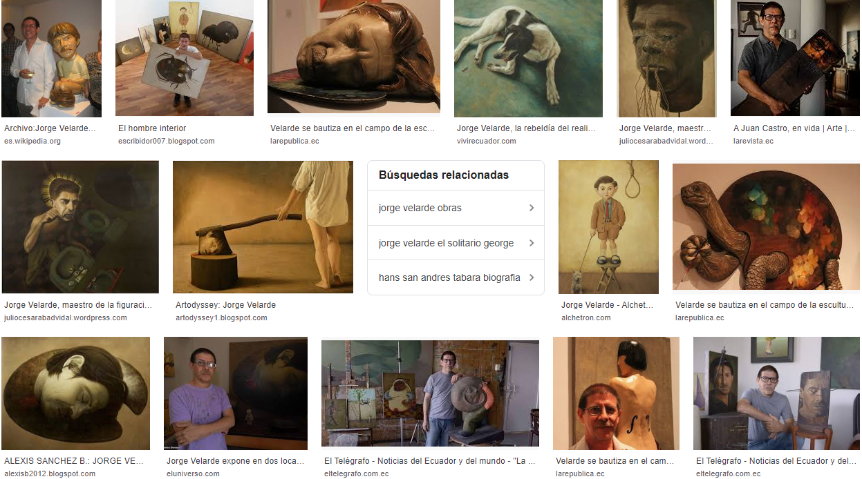
Imagen 1.7 Jorge Velarde, Búsqueda en GOOGLE. (2019)

Otra propuesta que me interesaría mencionar es la de la artista ecuatoriana Karina Skvirsky; en la amplitud de su trabajo destaco entre mis intereses su inquietud por los rituales que ha heredado del seno de su familia. Estos acontecen en escenarios que, a diferencia del contexto de creación de Velarde, lidian todo el tiempo con una exterioridad que interpela las identidades fijas. Además, ostentan unas gestualidades que han ido acentuándose a razón de los cruces interculturales y los lazos intergeneracionales que se han trazado arbitrariamente en su genealogía, los cuales, incluso, llegan a erigir una postura de género muy marcada en su voz autoral.

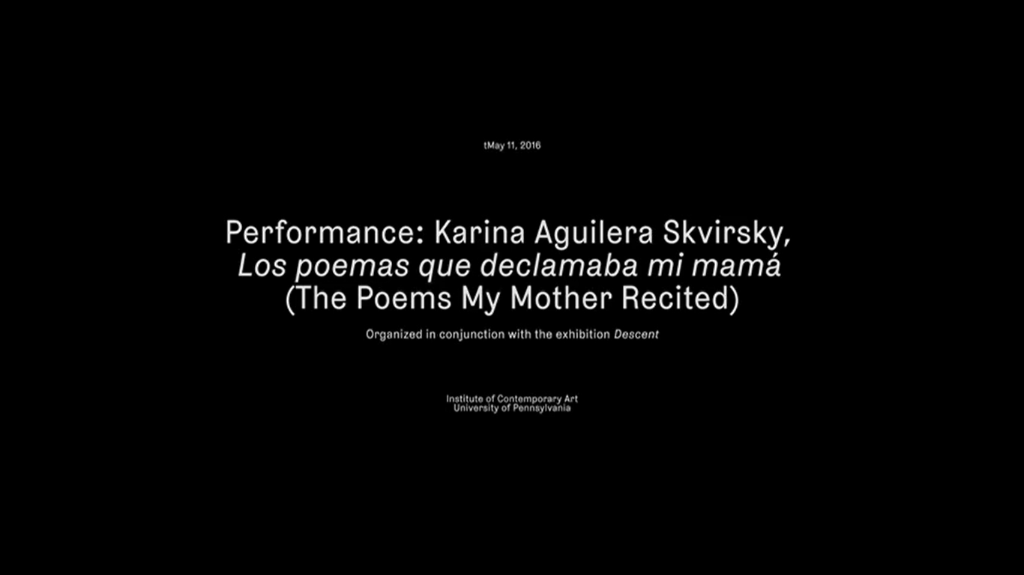
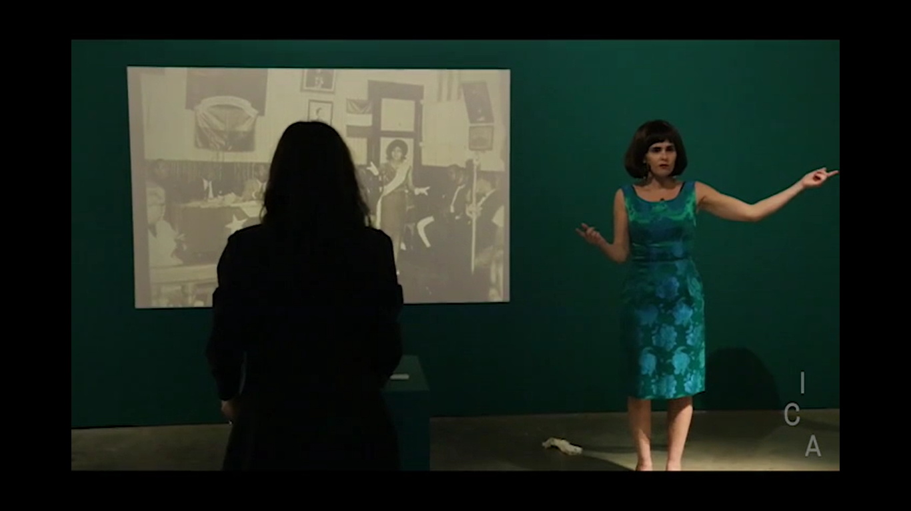
Imagen 1.8 Karina Skvirsky, Los poemas que declamaba mi mamá. (2016)

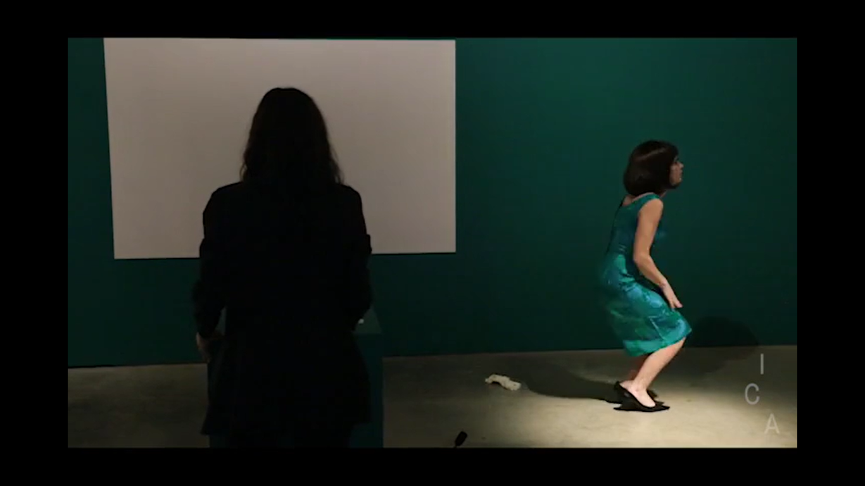
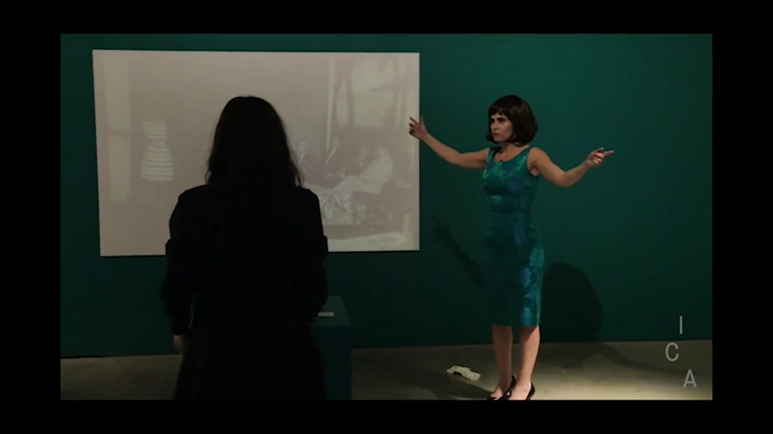
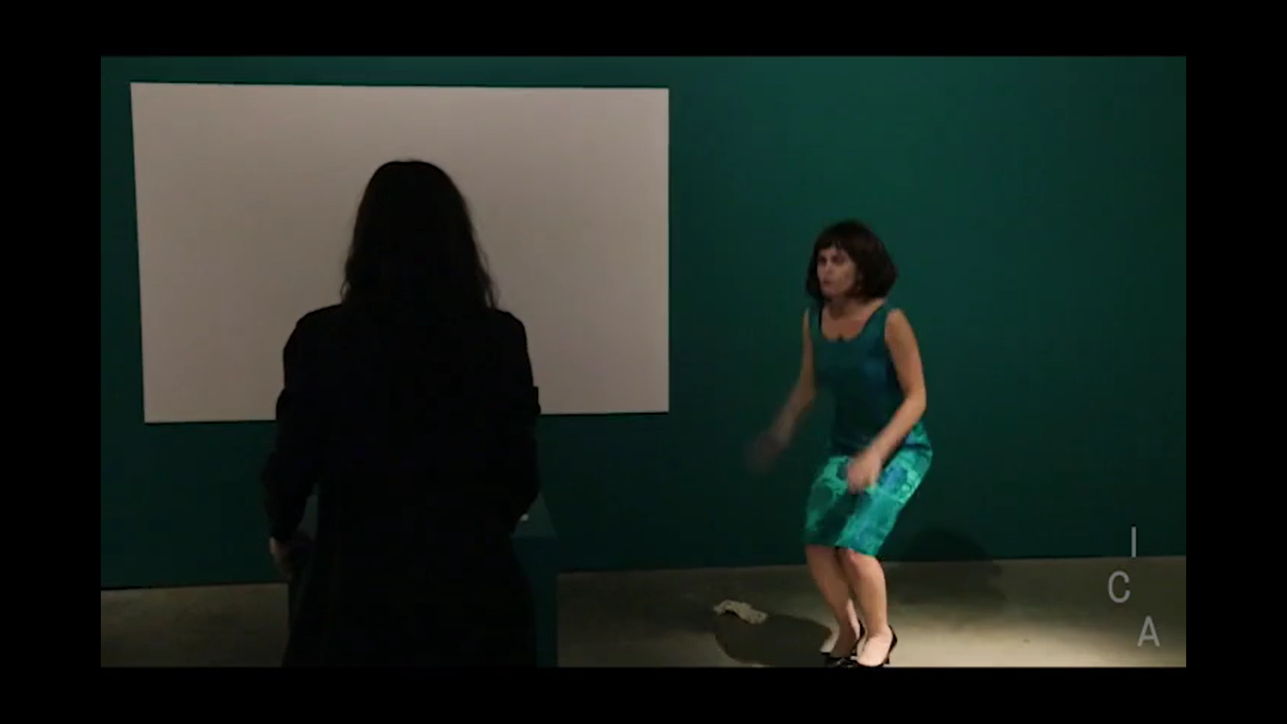
Imagen 1.9 Karina Skvirsky, Los poemas que declamaba mi mamá. (2016)

Una de las indagaciones más tempranas y prolijas en la obra de Karina tuvo que ver justamente con encarnar una gestualidad de carácter protocolario en la pieza de performance Los poemas que declamaba mi mamá (2016). En dicha propuesta, la autora interpreta y extraña la etiqueta característica de las presentaciones de su madre cuando recitaba en las celebraciones de su círculo social más próximo. La pomposidad y el decoro que expresan los escenarios donde se daban estas intervenciones, sin duda, chocan con la apropiación que plantea Skvirsky, quien al ponerse en la piel de su madre -en su vestimenta y en sus músculos- logra un despliegue histriónico que exacerba aquella gestualidad negra heredada de su familia, y, lo hace a tal punto que nos enfrenta a un ritual tosco y desmesurado.
Avanzando en su trayectoria, me llama también la atención el trabajo titulado El peligroso viaje de María Rosa (2016), una instalación de video y collage fotográfico que documenta el viaje realizado por su bisabuela materna. El trabajo reproduce la travesía que ella realizó -a pie y con tan solo 15 años de edad- entre el valle del Chota, una comunidad afrodescendiente de la Sierra, y la ciudad de Guayaquil, el puerto principal del Ecuador. Por medio de la personificación de este familiar -vistiendo su piel, podría decirse nuevamente-, Skvirsky apuntará a un acontecimiento clave dentro de su genealogía: el encuentro y la relación posterior de María Rosa con quien se convertirá en el bisabuelo de la autora. Es decir, la pieza nos ubicará ante un momento fundacional de la historia de su familia.
Karina documenta, paso a paso, lo que por medio del viaje se volverá un tipo de conocimiento vivencial en torno al acervo afectivo de su familia. Este trabajo a su vez pondrá en evidencia cómo el cúmulo de sus creencias, comportamientos y gestos fueron constituidos en el seno familiar por medio de un lazo estrecho trazado en el tiempo. Un lazo que además de transmitirse por vías de la tradición oral, se encarna en los movimientos del cuerpo, en su ritmo ambulatorio.

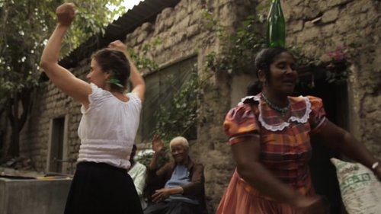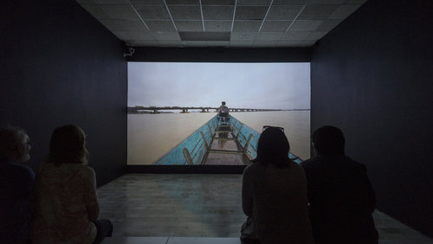
Imagen 1.10 Karina Skvirsky, El peligroso viaje de María Rosa. (2016)

En ambos trabajos el valor simbólico se encuentra en la ruptura del espacio tiempo como algo rígido. El que su registro se lleve a manera de fotografías, videos y se sirva además de un ímpetu performativo, nos lleva a pensar en su disposición como vehículos de la memoria. En esa medida, pienso que la investigación sobre estos soportes es relevante para mi proyecto porque combina coherentemente la noción de tránsito -como un viaje por el espacio tiempo- con la posibilidad de actualizar su registro en el presente.
Manteniéndome en esta idea donde lo autobiográfico supone un germen para la indagación plástica, es elocuente mencionar, a continuación, el trabajo de Larissa Marangoni, artista multidisciplinaria, quien se dedica desde hace 30 años al arte realizando trabajos que van desde la pintura, el video, el fotomontaje hasta lo escultórico, donde el metal ocupa un lugar predilecto.
Su obra suele manifestar los indicios de una psicología femenina ciertamente compleja, en ella se expone a la mujer como un ser que ama, sufre, cuestiona y se revela sin asumir explícitamente una postura feminista. Tal es el caso de la propuesta expositiva Yo sí me he mirado (2008), donde encontraremos, por un lado, la formación de unas figuras construidas a partir de desechos técnicos (radiadores, cables, teclados, entre otros.), nombradas por ella como Soldados, y, por otro lado, encontraremos una gran escultura rosada hecha a partir de utensilios de belleza (como espejos, secadores, relojes y luces), elementos articulados bajo una figura tentacular de proporciones descomunales, a la que, por su parte, llamó No entiendes porque no eres yo.
Entre ambos componentes se plantea una fuerte ambivalencia sobre lo masculino y lo femenino, que es capaz de conjurar un «poder creativo y productivo», sin que hubiera una oposición implícita entre dichos roles. En ese sentido, pensaría yo, la pieza escenifica un impulso creador que se vale del carácter monstruoso de los materiales reunidos para luego detonar lecturas marginales sobre estos asuntos de género.
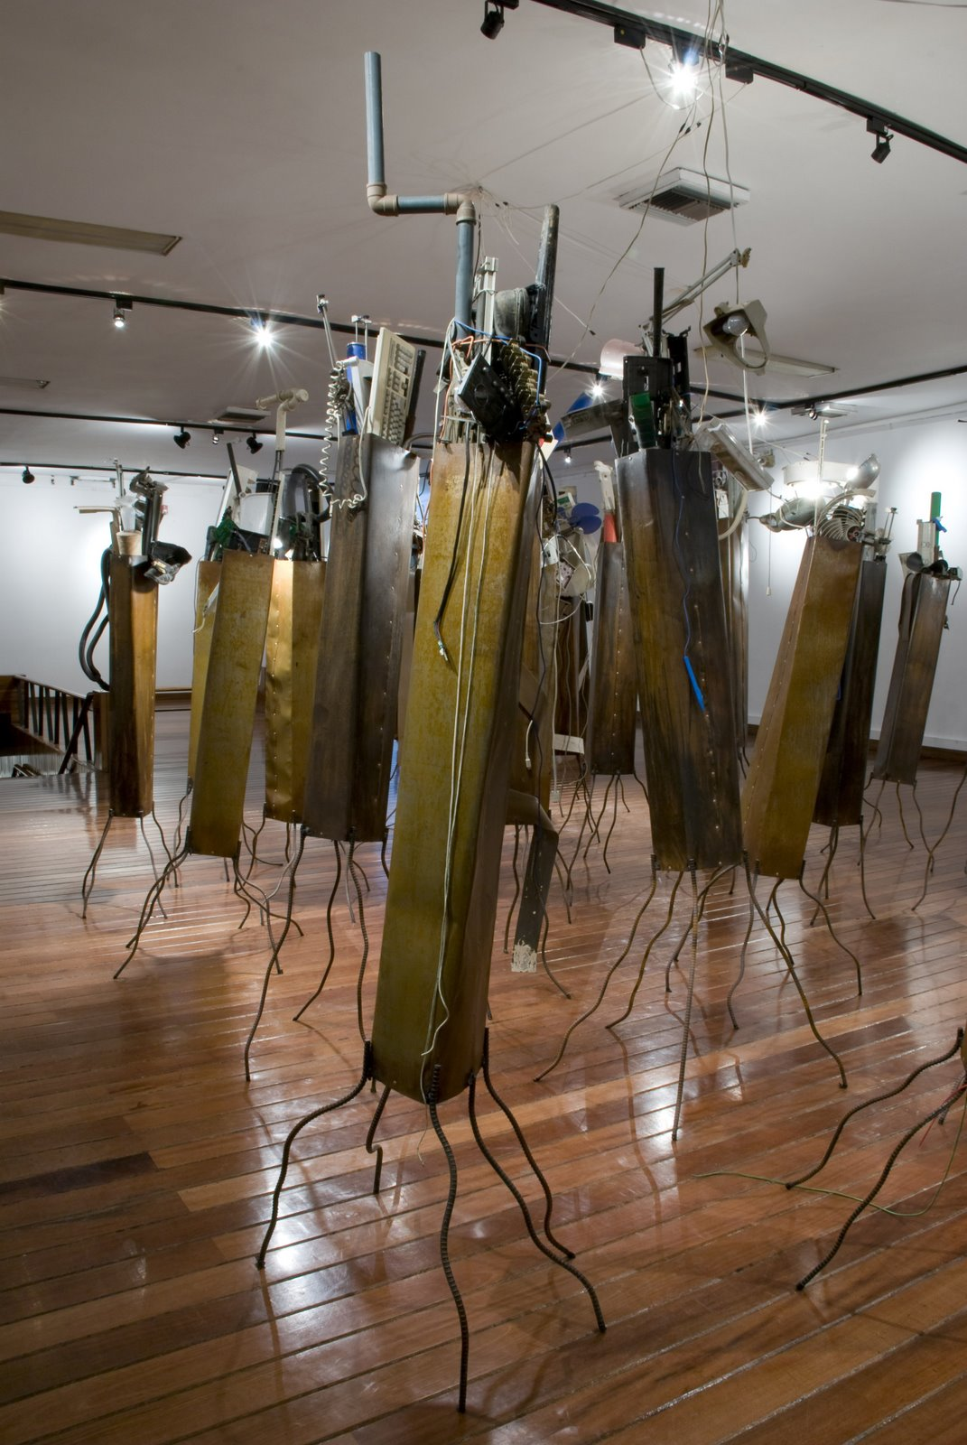

Imagen 1.11 Larissa Marangoni, Yo sí me he mirado. (2008)

Tal perspectiva la apoyaría en una exposición más reciente de la artista, denominada Los monstruos que habitan en mi interior (2016), donde se pasa revista a las vidas de mujeres santas con el propósito de dotar a sus idealizadas cualidades espirituales con una fuerte carga material, física y telúrica. Por ello, encuentro en su disposición como escultora una recurrencia a transformar la materia partiendo de unos presupuestos intangibles. Precisamente, en ese tránsito entre el espíritu y la materia surgirían sus monstruos interiores, siendo invocadas unas potencias que se manifestarán descarnadamente en las cosas y que serán capaces de eludir los usos o funciones convencionales a los que están signados dentro de la herencia religiosa común a todos.

Imagen 1.12 Larissa Marangoni, La bailarina. (2013)

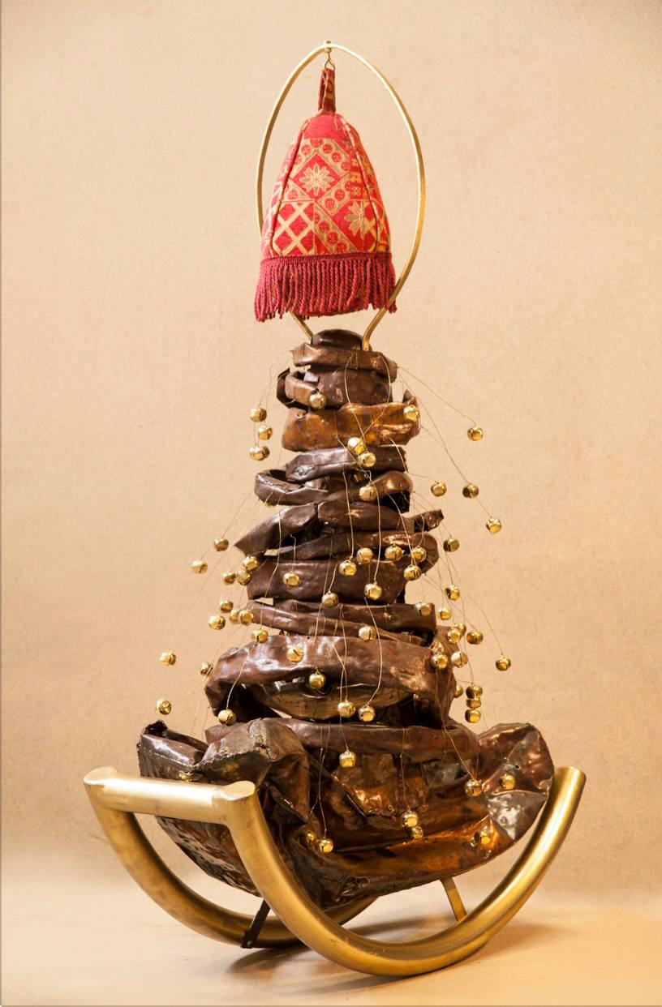

Imagen 1.13 I: Larissa Marangoni, Los monstruos que habitan en mi interior. (2013). D: Imagen de una santa.

Este trabajo nos enfrenta a lo monstruoso como aspecto constitutivo de una genealogía recóndita. Quizá, esta última aproximación me brinde una referencia más palpable de aquello a lo que apunta mi propuesta de creación: a entender un grado de extrañeza en los objetos y en las experiencias que estos movilizan cuando son parte de aquellos rituales que hemos naturalizado en nuestra experiencia cotidiana.

1.3. PERTINENCIA DEL PROYECTO

Teniendo presente a cada uno de los antecedentes mencionados en el capítulo anterior, de los cuales he resaltado lo que considero son los móviles y las estrategias plásticas con las que se han enfrentado los artistas a sus asuntos de interés, ahora quisiera referir a los aspectos que me distanciarán de sus poéticas en el actual proyecto.
En términos generales, habría un leitmotiv cuando dichos artistas sitúan al entorno familiar como un escenario para la génesis de sus investigaciones. En los distintos casos, esto ha redundado en el empleo de objetos comunes a dicha experiencia; ya sea que los asumieran como portadores de unas narraciones veladas en torno a la memoria personal (como es el caso de Pamela Hurtado), o que se hayan constituido en las herramientas con las cuales fabular un universo íntimo (en el caso de Velarde), o que, por otra parte, estos elementos permitan encarnar unas gestualidades heredadas del ámbito filial (pienso, por ejemplo, en los trajes que usara Karina Skvirsky para sus video performances), o que, por último, se hayan activado derivaciones monstruosas de las cosas que nos resultan familiares (como lo propone el trabajo de Larissa Marangoni).
Sin embargo, más allá de reconocer la importancia de lo objetual para aludir al ámbito familiar, en la presente investigación se ha procurado explorar e intensificar el carácter performativo de elementos que operan bajo circunstancias rituales; circunstancias que, en principio, poco o nada tienen que ver con la vida práctica dentro del entorno del hogar, pero que, sin embargo, en su excepcionalidad material conllevan un vínculo misterioso que le antecede, de alguna manera, a la configuración de la vida en dicho entorno. Son, por lo tanto, elementos detonantes de unas experiencias no domesticadas en el ámbito del hogar.
En esa línea, la investigación ha conllevado la conformación de un archivo material alrededor de una serie de acontecimientos específicos, como ceremonias religiosas, compromisos y bodas, propios de mi herencia familiar, el cual me ha permitido recuperar y reunir aquellos elementos que acompañaron a dichas prácticas rituales. Entre ellos, puedo destacar, sobre todo, las vestimentas de mis antepasados mujeres y otras indumentarias relacionadas con la celebración de sus matrimonios. En la pesquisa, estos elementos también resultaron los soportes de un sinnúmero de historias, anécdotas y mitos con los cuales trazaría, más adelante, una especie de genealogía íntima sobre las implicaciones de esas tradiciones en la vida conyugal de mis parientes.
En general, esta primera parte de la indagación significaría, para mí, la activación de una memoria oculta, heredada principalmente de aquellas circunstancias innombrables en el núcleo de mi hogar: un círculo oscuro y reiterativo de inconsistencias, podría decirse.
Por otra parte, revisar este bagaje familiar, me ha llevado a interesarme en lo delicado, lo sutil, aquello que no es del todo palpable en las cosas: una ritualidad femenina procedente de la fractura misma.
Esa dimensión la considero cercana a mi poética como autora, en la que, por ejemplo, resulta crucial la invisibilidad de las cosas próximas, su huella endeble. Por esta razón, pienso también en la importancia que ha tenido el indagar a partir de ciertos objetos que participan de la realidad doméstica, pues ellos condensan unas potencias que hemos neutralizado en nuestra experiencia contemporánea del hogar, y que por lo mismo han de ser otra vez interrogadas. Dichas potencias se han domesticado: «Por el hecho de contar con ellas, de ‘tenerlas a la mano’, ni siquiera las divisamos››. Son potencias que requerirán de otros rituales, probablemente.
Esto también supone reivindicar un sustrato más profundo en torno a los afectos, entendiéndolos en sí mismos como mecanismos de poder que «nos protegen de las perplejidades del mundo», siguiendo a Paz (2007). Estos afectos que son orquestados en el tiempo de la vida cotidiana, pero también en el de la cultura, nos proveerán de una experiencia del hogar consolidada desde épocas remotas.
Para terminar, he de señalar que medios como la fotografía, la intervención de objetos, el video, la instalación y el diseño de espacios constituyeron las herramientas que he tenido a la mano en mis aspiraciones de resignificar esa memorabilia oscura, pero sutil, que ha trascendido del seno de mi familia.
Por depender de instrumentos que capturan, pero a la vez, transforman la realidad, las piezas que conforman mi proyecto portan unos sentidos ambivalentes sobre los rituales y los objetos que les dan soporte, pues su estatuto no es fijo. En última instancia, estos elementos condensan unas cualidades que actualizan constantemente las formas originales de las que procedieron, las hacen mutar, diría yo. El horizonte de su creación, entonces, estaría atravesado por la posibilidad de encarnar en dichas mutaciones unos usos cercanos a lo ritual.
Considero que de ese modo me desligo de las propuestas presentadas en los antecedentes, al no fijar mi interés en el objeto por medio de su aspecto material propio, sino más bien en la afectación que este potencialmente llega a provocar a causa de las intervenciones plásticas a las que sea sometido en el transcurso del tiempo.

1.4. DECLARACION DE INTECIONES

Como lo he mencionado al inicio de esta investigación, mis inquietudes artísticas surgen del reconocimiento de ciertos sucesos y elementos rituales cuyo potencial simbólico reside en su activación al interior de las tradiciones familiares. Pero, sobre todo, me resulta inquietante observar los signos de una afectación sensible que se despliega en la experiencia cotidiana femenina, volviéndola una circunstancia donde sea necesario invocar y materializar otras formas posibles de dicha ritualidad, apelando a su plasticidad original.
Situarme en este proyecto de creación me ha llevado, entonces, a indagar otras maneras de comprender estas tradiciones y sus efectos sobre la sensibilidad propia, para ello me he valido de medios y soportes específicos que resultan un apoyo para minar su estatus fijo. La fotografía, por ejemplo, me ha permitido activar un archivo íntimo desde el cual detonar mis pesquisas en torno a la herencia familiar y sus matices, la intervención sobre los objetos la relacionaría con la posibilidad de extrañar aquellas cualidades que hemos naturalizado en las cosas, el video constituye por su parte una alternativa para ficcionar sobre los aspectos relativos al espacio habitado, y, por último, el diseño me ha llevado a formular unas atmósferas donde se puedan disponer las distintas piezas resultantes como un testimonio silencioso de la vida familiar en el espacio mismo que lo soporta.
En última instancia, las preguntas surgidas de este proceso de carácter plástico, versarían sobre si ¿pueden las imágenes íntimas que circulan en el núcleo familiar evocar unas potencias simbólicas procedentes de tiempos remotos? ¿cómo éstas operarían en el escenario contemporáneo donde se han desdibujados tales vínculos con el pasado? ¿qué tipo de ritualidad se pone en juego cuando se actualizan estos vestigios en el escenario contemporáneo del hogar? ¿de qué forma el arte creado por la mujer desde su espacio personal puede adquirir un rol protagónico sobre la afectación sensible?

1.5. OBJETIVOS DEL PROYECTO

Objetivo general:
Desarrollar una propuesta de exhibición artística en la que se reúnan y resinifiquen piezas con connotaciones rituales; estas piezas, por una parte, debieron evidenciar un vínculo marcado con aquellas tradiciones de índole familiar y, por otra parte, habrían de evaluarse plásticamente bajo el efecto que producen sobre la sensibilidad femenina en el entorno del hogar.

Objetivos específicos:
- Reunir los archivos del ámbito familiar como base para idear las propuestas de creación de este proyecto.
- Interpretar los actos conmemorativos y las celebraciones que acontecieron dentro de mi historia familiar, enfocándome en las gestualidades que se pusieron en juego en los distintos momentos revisados.
- Evaluar los objetos que se reiteran como parte de una memorabilia ritual y afectiva en relación con aquellas tradiciones familiares que se revisaron en el proyecto.
- Ensayar piezas artísticas que evoquen una potencia simbólica por medio del trabajo sobre sus materiales y formas físicas.
- Diseñar una propuesta espacial en donde se escenifique al conjunto de piezas reunidas como parte de un ámbito femenino y que este se vincule con el contexto íntimo del hogar.

2. GENEALOGÍA

Un documento que considero clave para abordar las cuestiones que están detrás de mis inquietudes artísticas es el film documental Apuntes para una Orestíada africana (1970), de Pier Paolo Pasolini. Pues, constituye una adaptación contemporánea de un antiguo relato mitológico de Grecia, donde se puede apreciar la coexistencia entre las potencias del pasado y los diversos elementos de la vida actual.
Imagen 2.14 Pier Paolo Pasolini, Apuntes para una Orestíada africana. (1970)

Su historia original nos sitúa ante los juicios que se le realizaron a Orestes, el personaje principal del mito, quien bajo el designio de la diosa Atenea fue sometido por primera vez a una sentencia a cargo de los hombres. Cabe mencionar que este relato abrió el horizonte simbólico propicio para explicarnos la fundación de la democracia en la cultura de occidente.
Para la adaptación africana, dicha trama calzaba perfectamente con el trasfondo social y político que vivían los países subsaharianos a inicios de los setenta, ya que se encontraban súbitamente en pleno tránsito entre una arcaica organización tribal, característica de los antiguos clanes, y la fundación de una emergente sociedad moderna que pretendía adoptar los valores democráticos como mecanismo formal de organización política.
En dicho contexto, Pasolini compuso metódicamente un ensayo visual donde hizo evidente la persistencia del pasado cultural sobre la vida del presente. Con lo cual, su trabajo generaría unas analogías muy significativas sobre lo que relataban las Orestíadas: aquellos síntomas -e incluso traumas- que podían llegar a manifestarse en «la transición de una sociedad primitiva a un estado regido por el (supuesto) orden racional.»
El autor reconocería en las imágenes africanas del día a día, una actualización potente del relato mitológico, que pesaba sobre todo en las gestualidades de los habitantes y en los usos que ellos hacían de su acervo tradicional. Sus anotaciones, en consecuencia, resultaron imágenes propias de la transformación de la cultura, presentadas sobre todo a través de sus yuxtaposiciones históricas y de sus contradicciones permanentes.

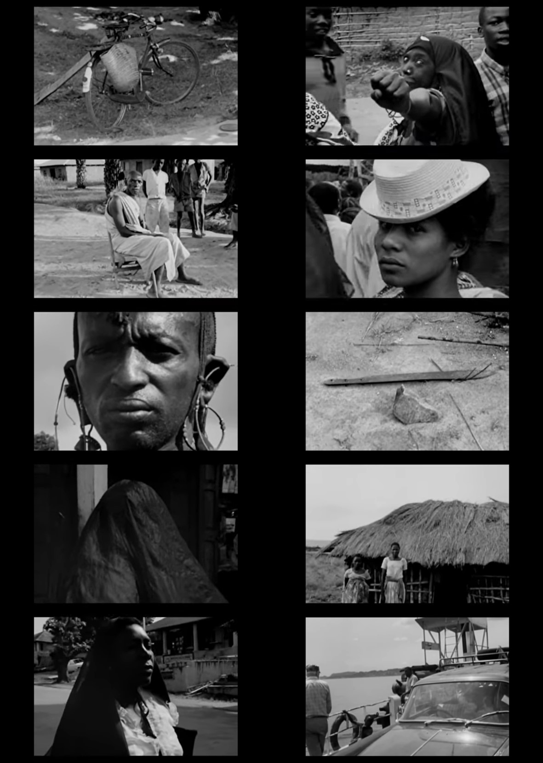
Imagen 2.15 Pier Paolo Pasolini, Apuntes para una Orestíada africana. (1970)

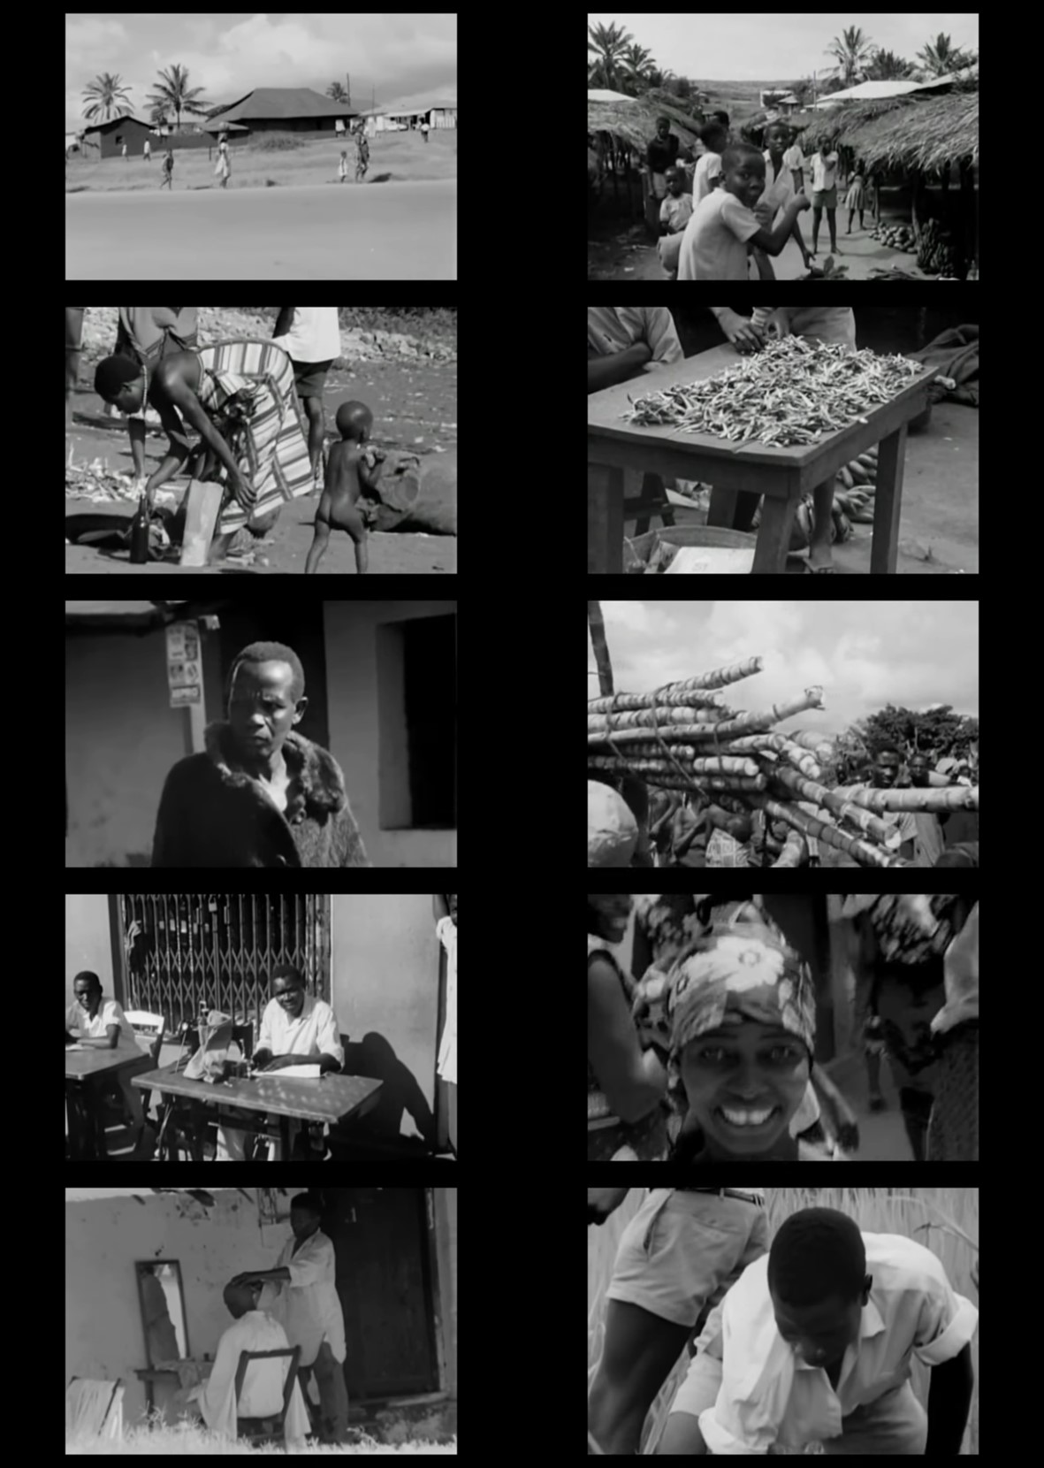
Imagen 2.16 Pier Paolo Pasolini, Apuntes para una Orestíada africana. (1970)

De aquel escenario rico y complejo que suponía el África de los setenta, Pasolini debió prestarle especial atención a dos elementos narrativos que se contraponían claramente en la Orestíada: por un lado, estaba la superación del estadio primitivo, representado en el mito con el desprecio de Atenea a las antiguas divinidades de la venganza irracional y la desventura, conocidas como las Furias; y, por el otro lado, estaba la adopción de la justicia imparcial y sosegada como germen del nuevo sistema de organización de la vida, lo cual se representaba por medio del juicio de los hombres a Orestes y, más adelante, por la conversión de las Furias en Euménides o benevolentes, como parte de un nuevo designio de Atenea.
Los elementos a los que recurrió Pasolini para personificar ambas contrapartes fueron, en el caso de las primitivas Furias, un conjunto de árboles alejados de todo indicio de la civilización, ya que según el autor estas divinidades le resultaban personajes paradigmáticos del estadio salvaje y, por ende, habrían de poseer «cierto sentido mítico»; en cambio, para el juicio civilizado a Orestes, el cineasta apuntó a las instalaciones de la universidad moderna, al concebirla como el escenario idóneo en el que confluirían las condiciones para consolidar el conocimiento del hombre del futuro.
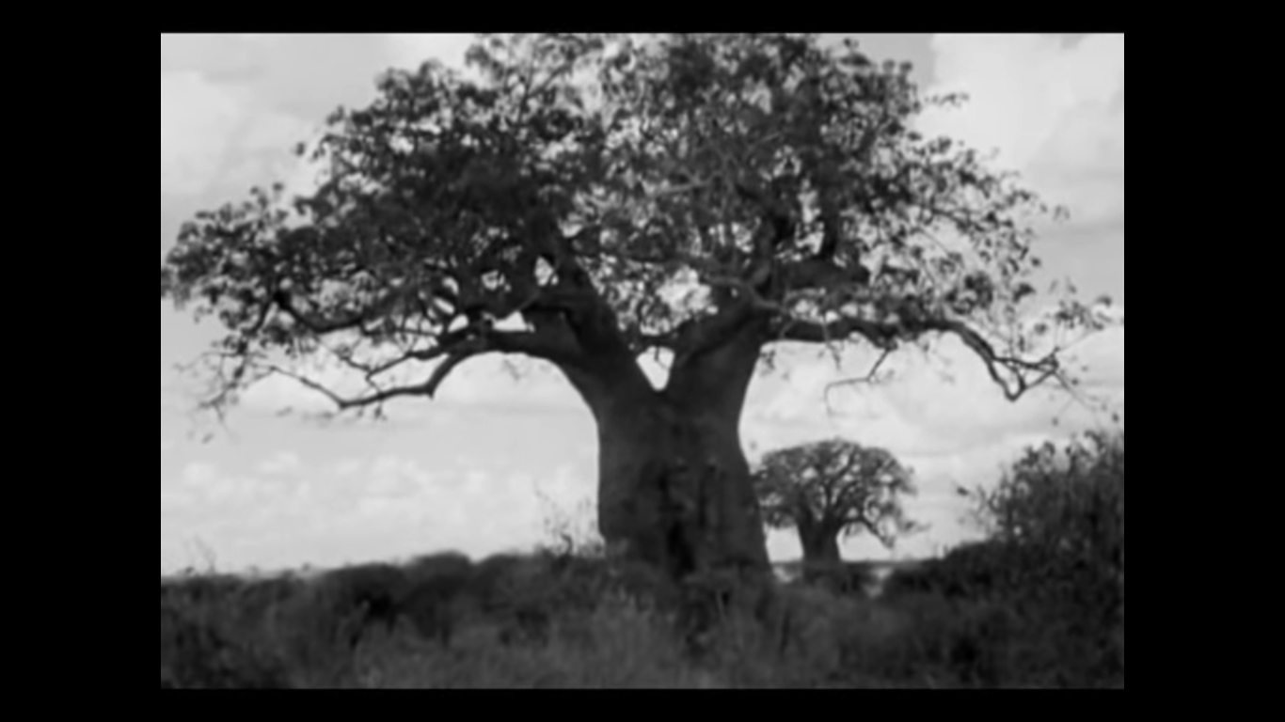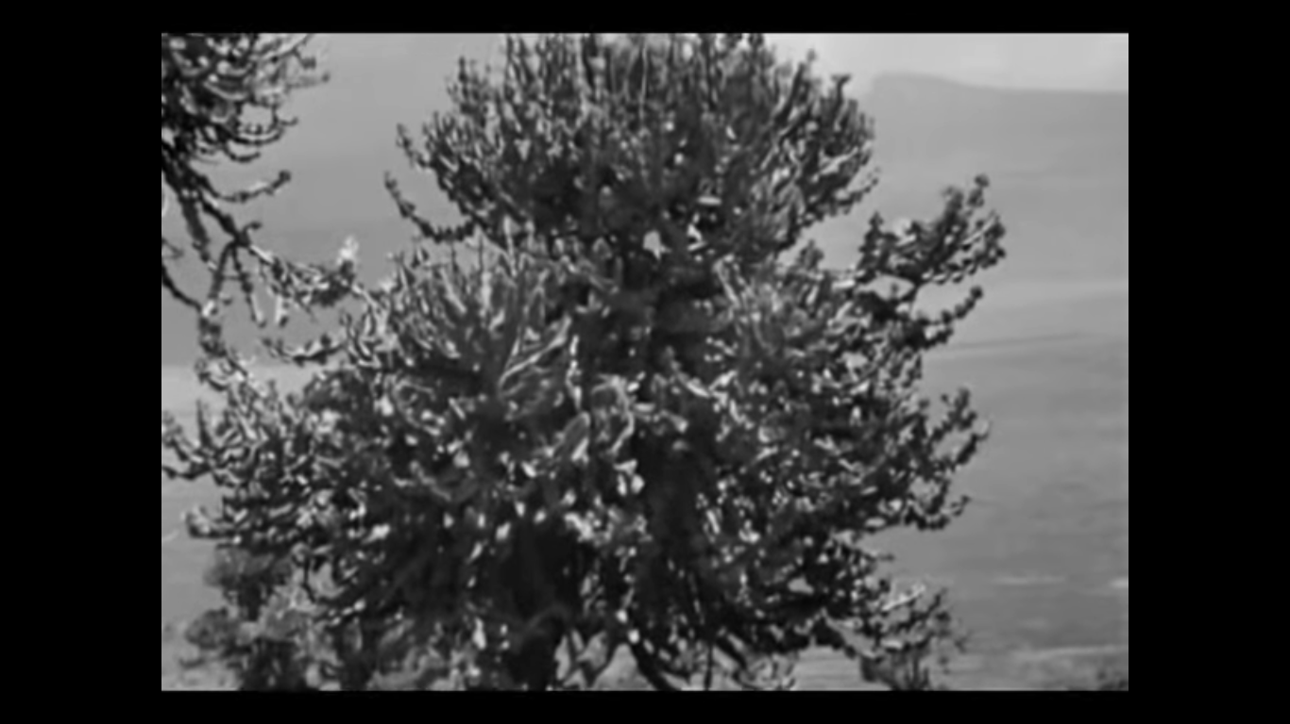
Imagen 2.17 Pier Paolo Pasolini, Apuntes para una Orestíada africana. (1970)
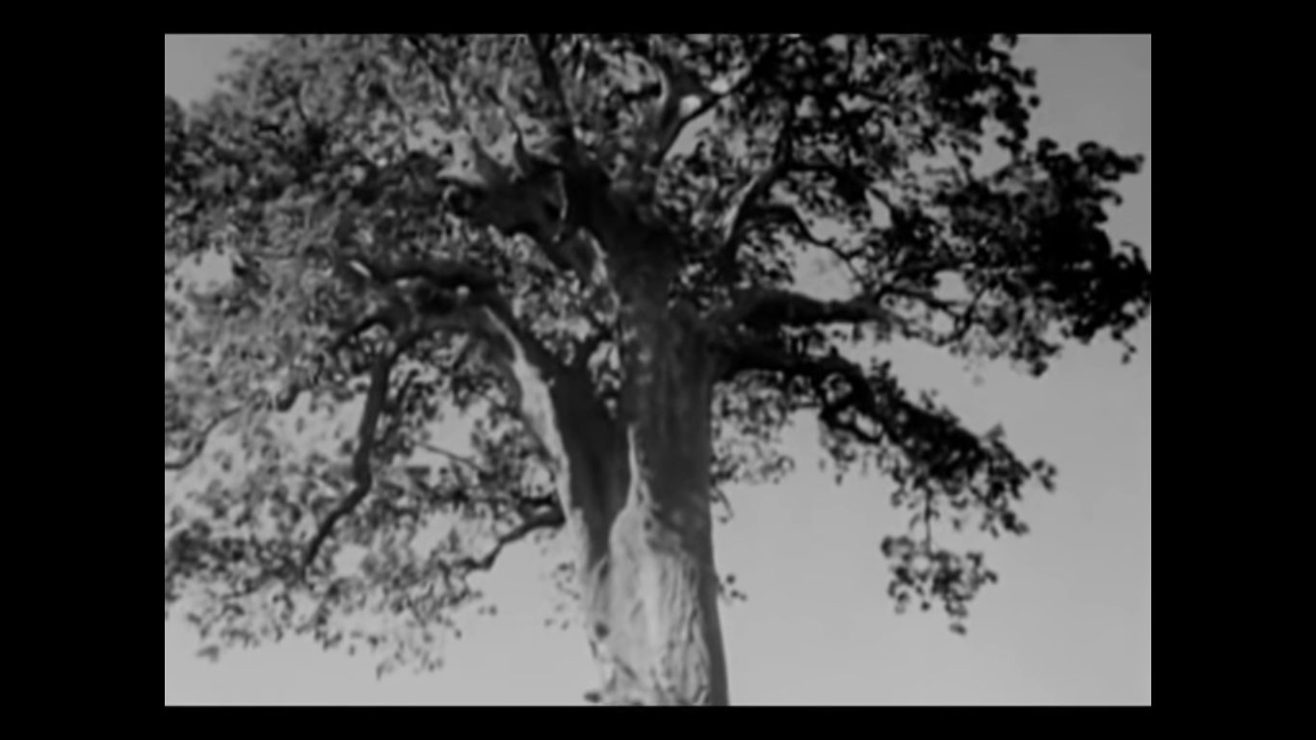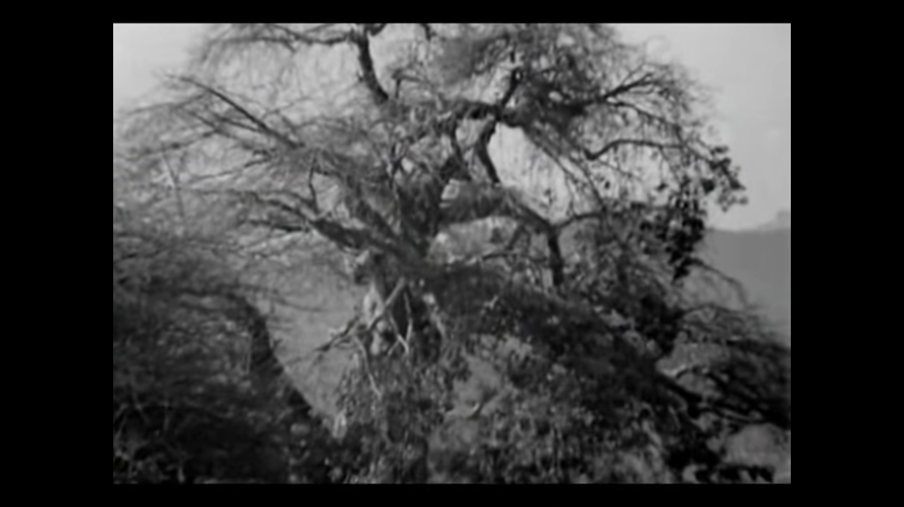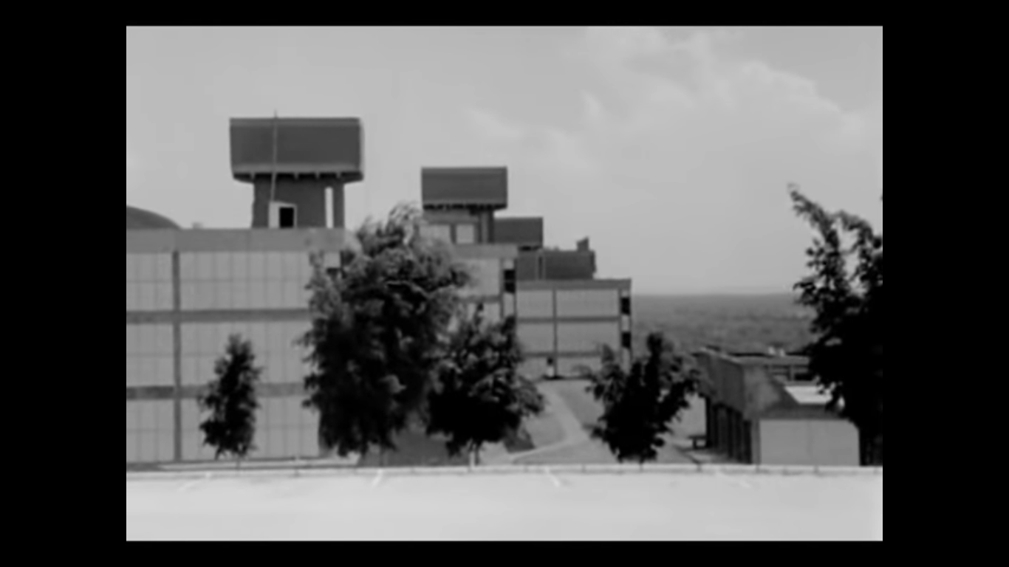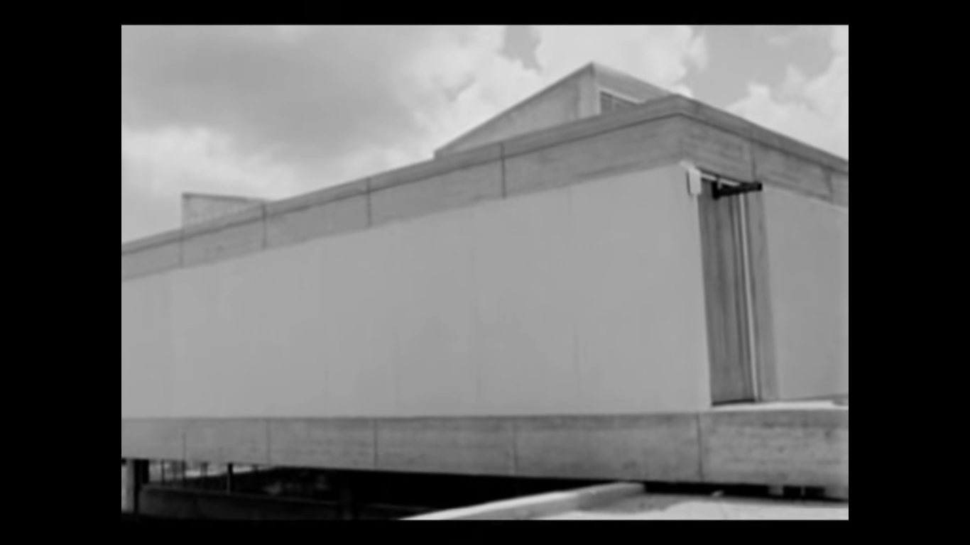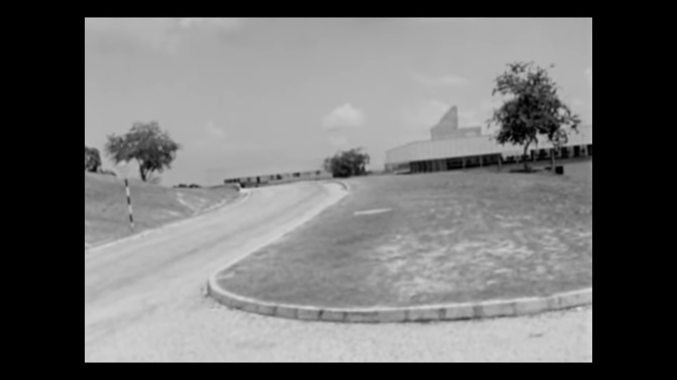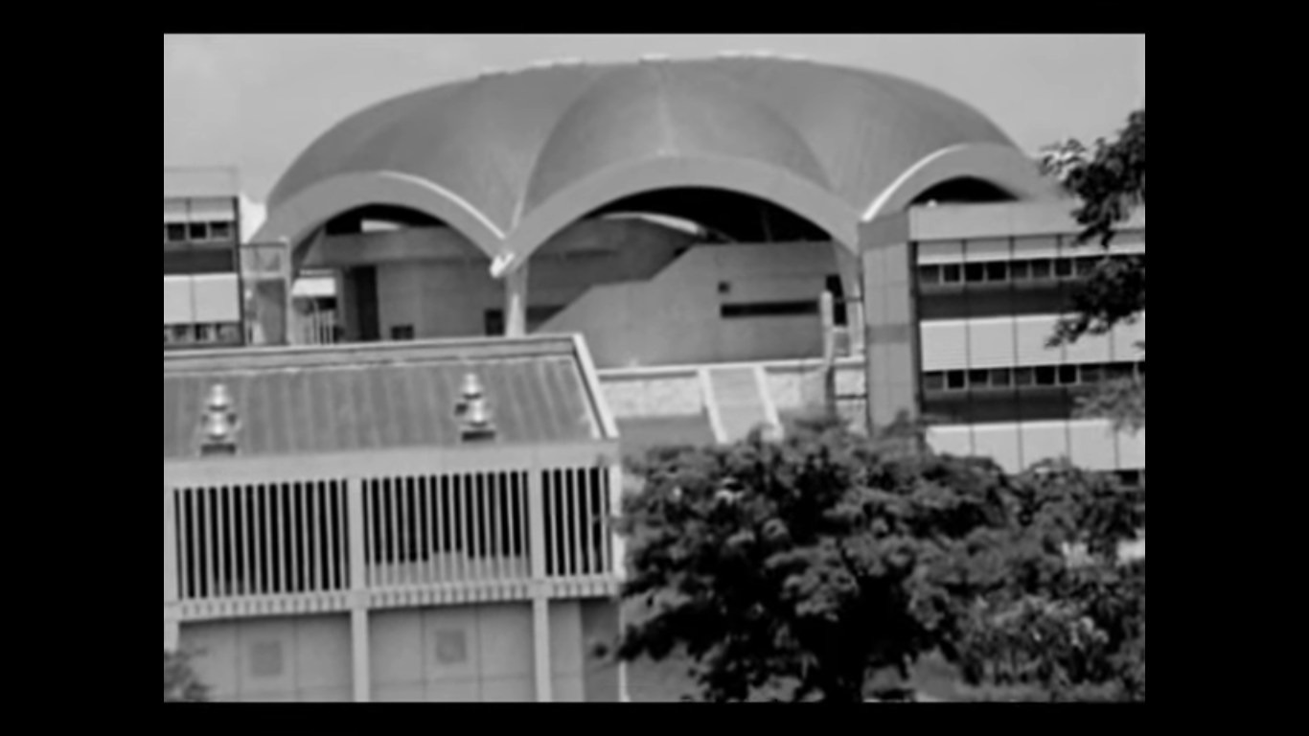
Imagen 2.18 Pier Paolo Pasolini, Apuntes para una Orestíada africana. (1970)

Como parte de su ensayo visual, Pasolini además dialogó con estudiantes universitarios que provenían de distintas regiones africanas; en medio de las conversaciones les plantearía, entre otros, el siguiente asunto: «¿Ustedes se sienten un poco Orestes?». Lo señalaba sobre todo al considerar su participación dentro de un espacio, como el académico, que le resultaba pertinente para situar la transición entre el mundo arcaico y uno dominado por la razón en su nueva versión de la Orestíada.
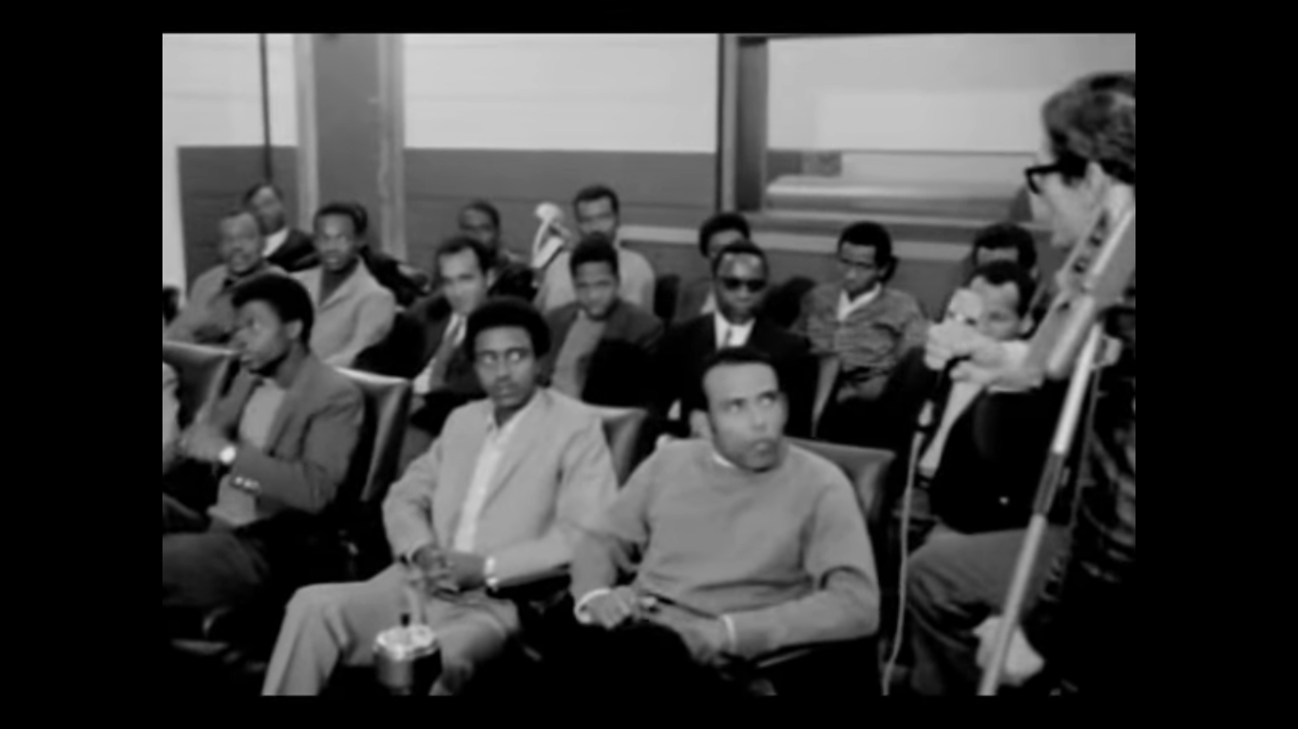
Imagen 2.19 Pier Paolo Pasolini, Apuntes para una Orestíada africana. (1970)

Pero, a continuación, instalaría otra pregunta en el foro, la cual considero clave para mi investigación artística: ¿Cómo se podría representar la conversión de las Furias en las Euménides (o benevolentes)?
Podría decirse que la primera pregunta apuntaba directamente al sujeto que atravesaba la experiencia inminente del cambio; mientras la segunda nos conducía a un asunto más abstracto, es decir, nos llevaría a pensar en las formas que dicho cambio habría de adoptar. Por ende, pienso yo, Pasolini nos invitaba a revisar dicha experiencia como algo dinámico y abierto, en constante movimiento.
Una respuesta que el mismo autor se aventuró a plasmar a través de sus anotaciones fílmicas apuntaba a la manera en la que los viejos rituales africanos eran adoptados por las generaciones de los más jóvenes, quienes expresaban por medio de su gestualidad otra posibilidad al flujo energético de las potencias arcaicas.

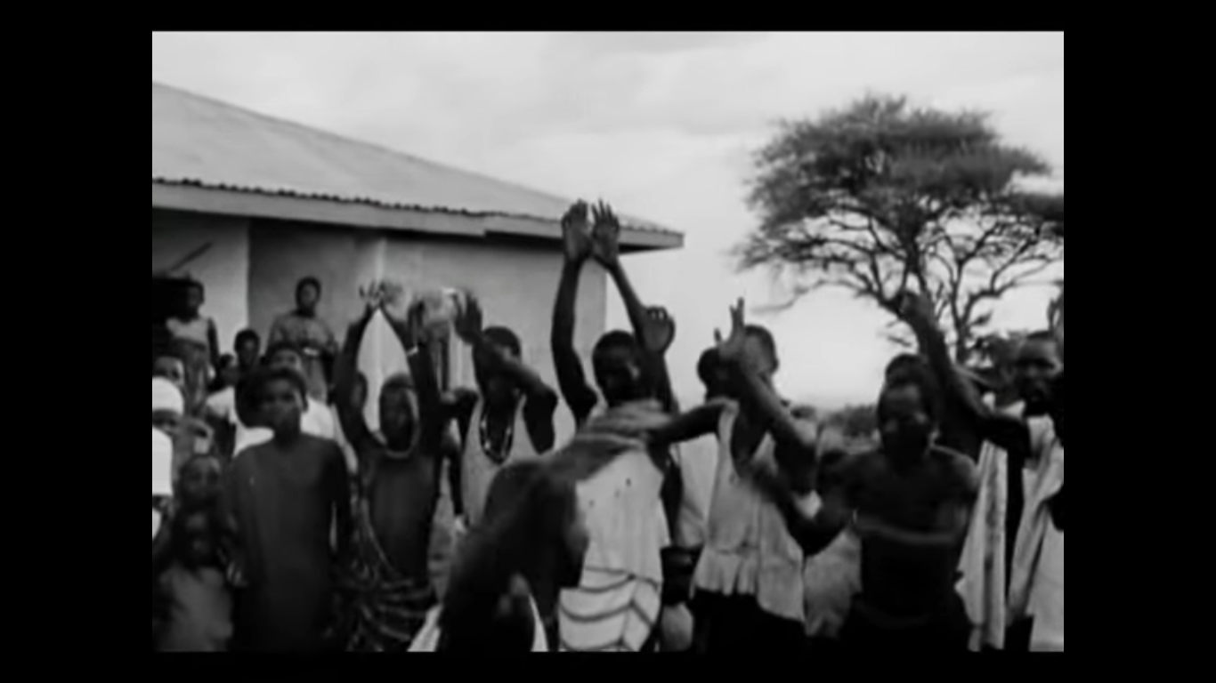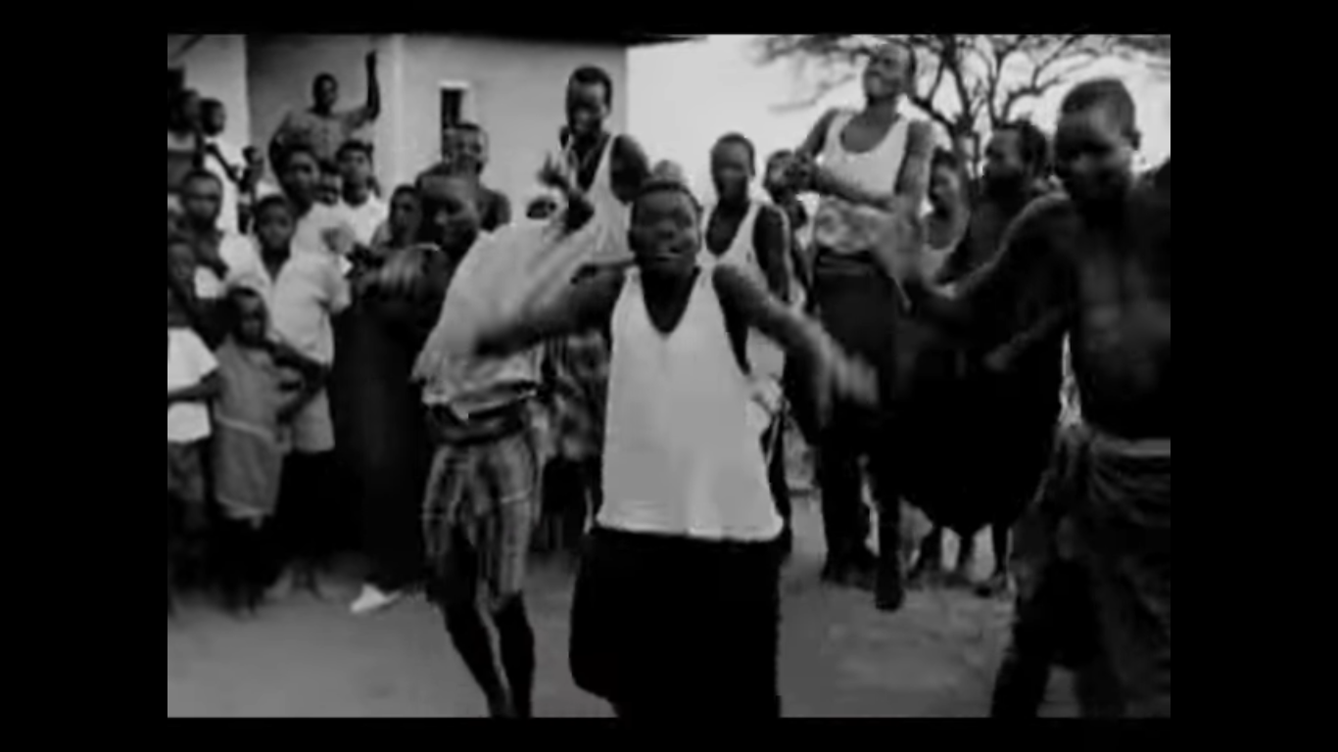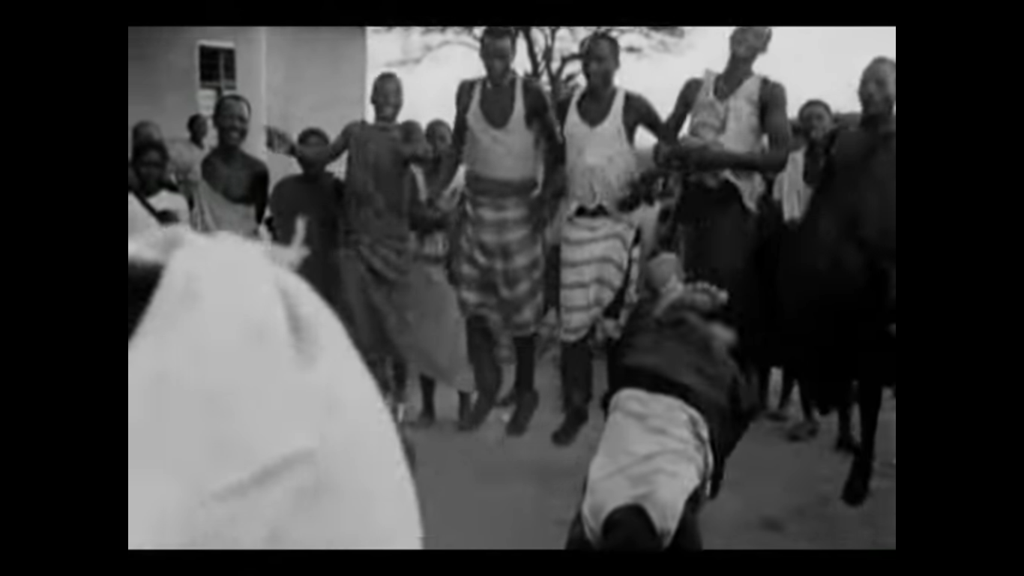
Imagen 2.20 Pier Paolo Pasolini, Apuntes para una Orestíada africana. (1970)

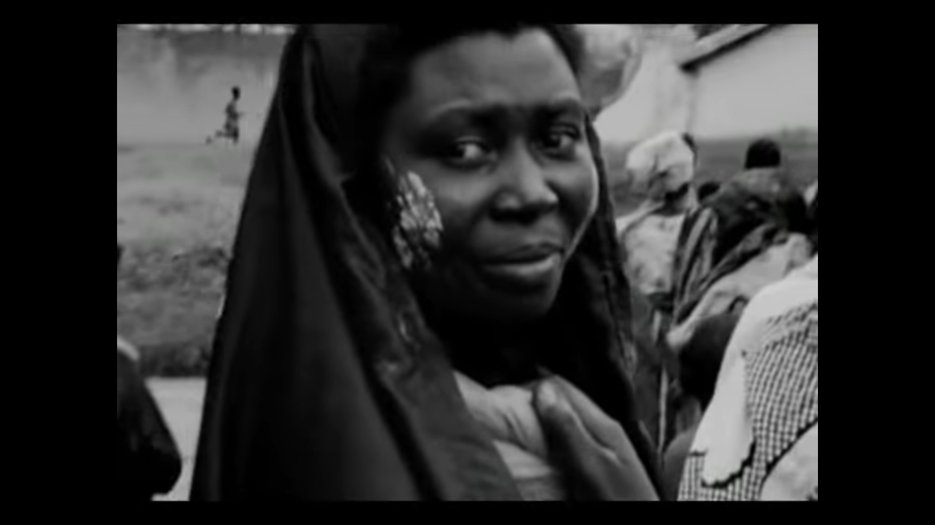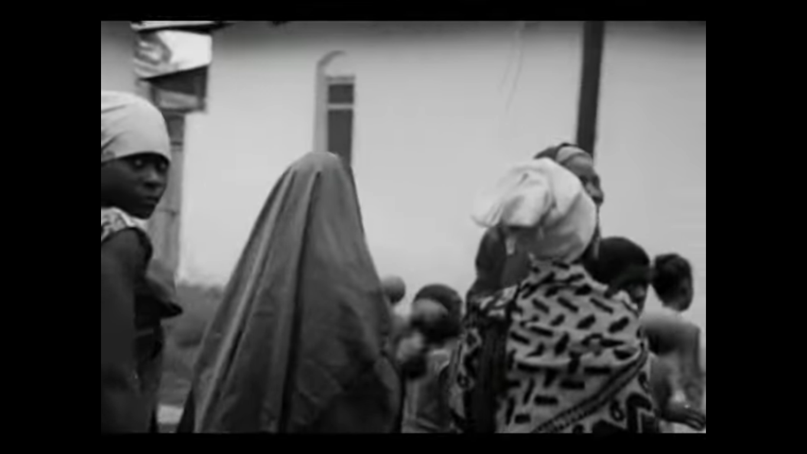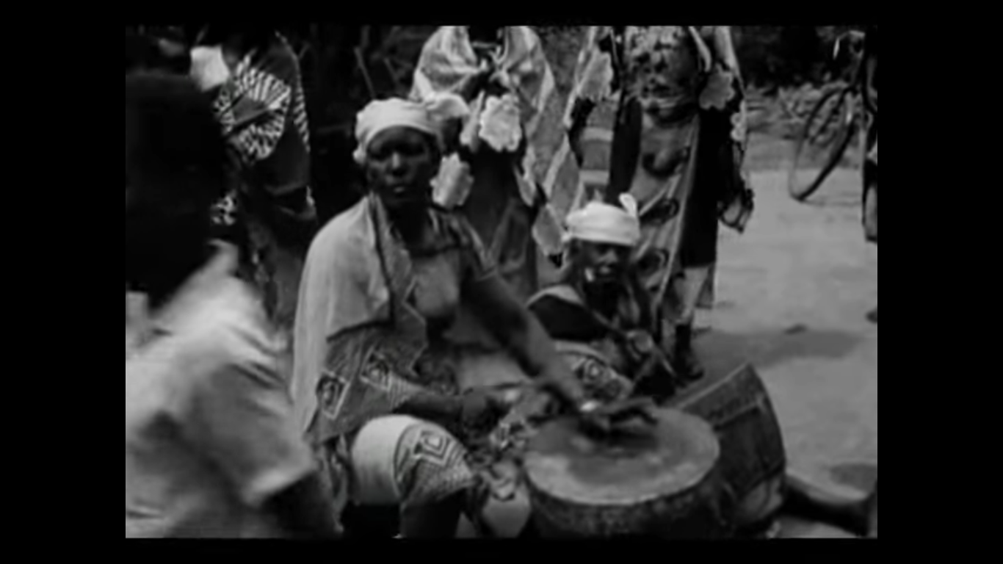
Imagen 2.21 Pier Paolo Pasolini, Apuntes para una Orestíada africana. (1970)

Siguiendo a Pasolini, la pervivencia de los signos míticos sobre la vida ritual del presente, según este análisis, tomaría el lugar de «los cantos, las vestimentas, los peinados, los ritmos », los cuales manifiestan unas formas precisas dentro de la cultura general. Unas formas cuyo reconocimiento en términos artísticos, nos conducen a una real posibilidad de relacionarnos con el mundo más allá de su aparente orden o transparencia estática.

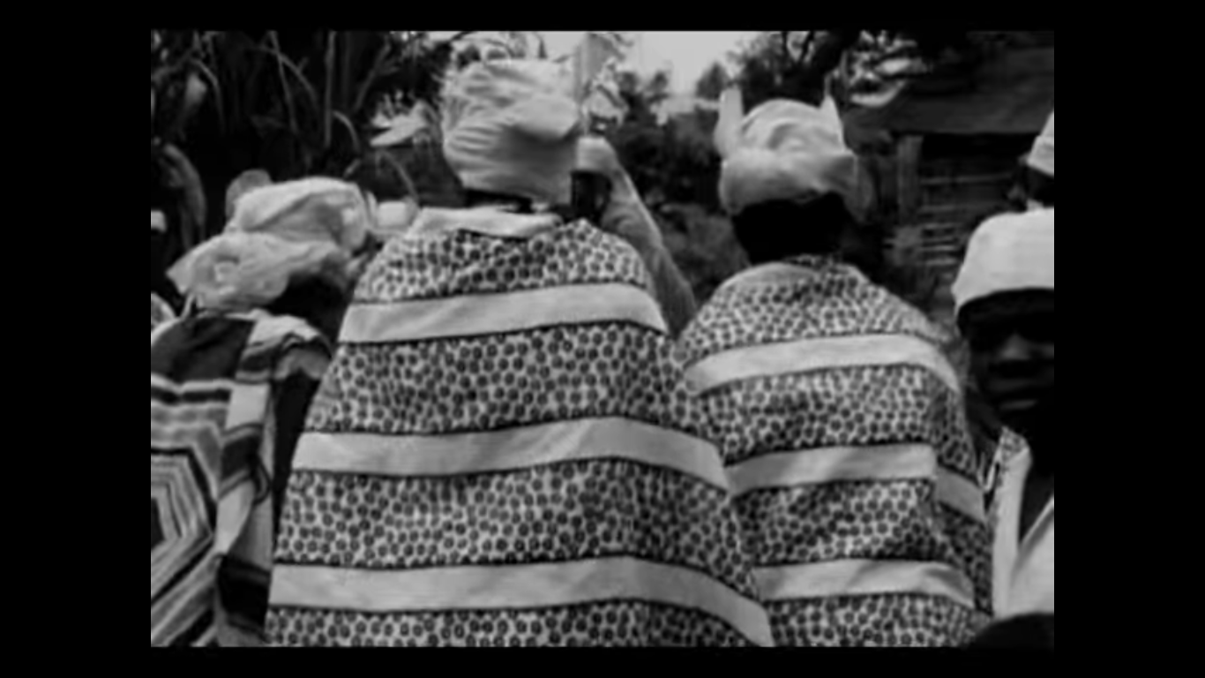
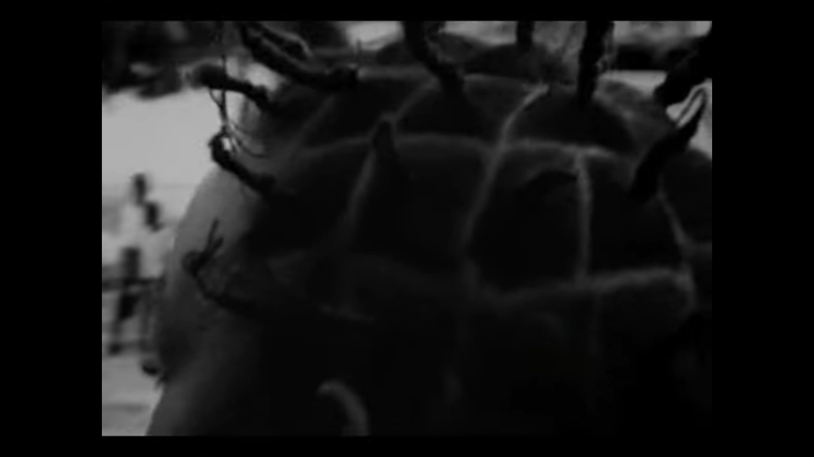
Imagen 2.22 Pier Paolo Pasolini, Apuntes para una Orestíada africana. (1970)

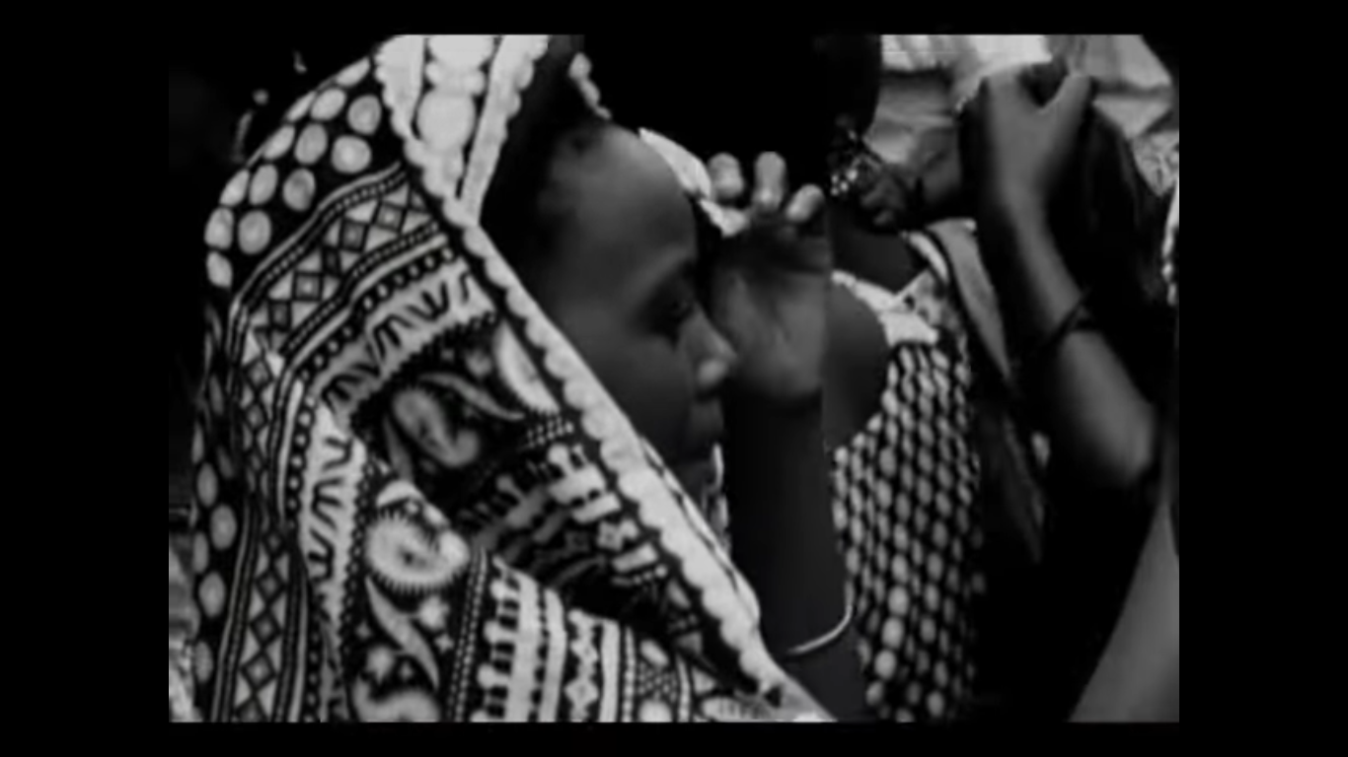
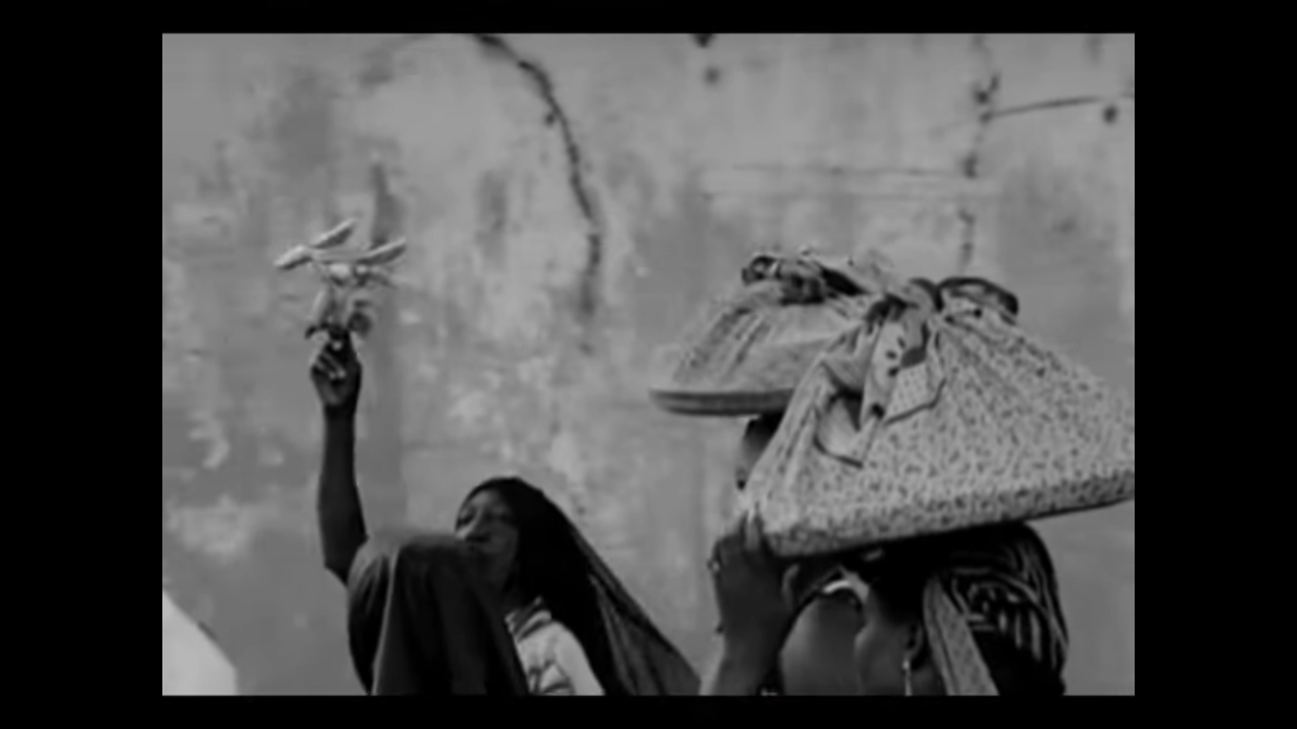
Imagen 2.23 Pier Paolo Pasolini, Apuntes para una Orestíada africana. (1970)

Para cerrar estos señalamientos en torno a las reflexiones de Pasolini, a continuación, transcribo lo que, en sus palabras, Atenea le refirió a las Furias una vez convertidas en Euménides:
Yo actúo con humilde amor a esta ciudad acogiendo aquí a ustedes como patronas: grandes, inquietas y misteriosas potencias. Regularán las relaciones humanas. Quien no comprenda que es justo aceptar entre nosotros a estas primordiales divinidades, no entiende los contrastes de la vida: es la barbarie de los padres que se redime ante ellas; y una inconsciente impiedad, pese a los gritos de su consciencia, podrá conducirlos a la oscura ruina.

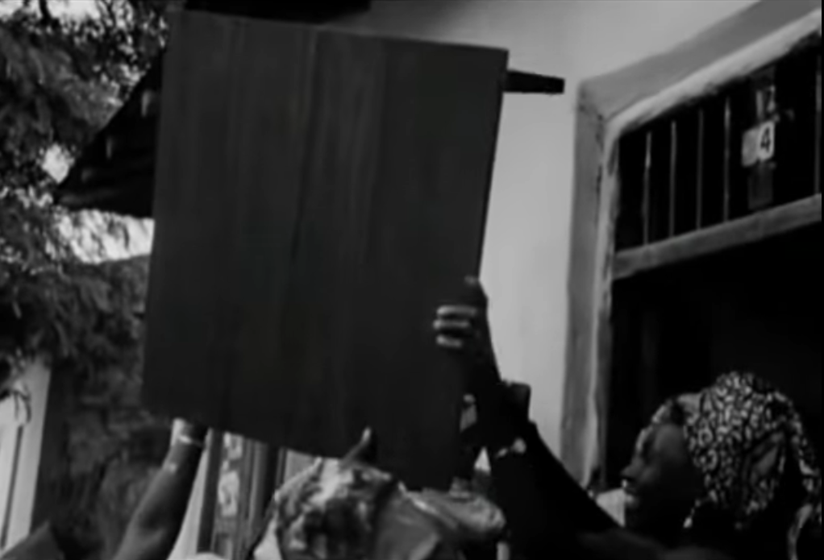
Imagen 2.24 Pier Paolo Pasolini, Apuntes para una Orestíada africana. (1970)

Siguiendo el hilo de estas reflexiones sobre la persistencia de las fuerzas del pasado, me resulta crucial ubicar a la figura de Joseph Beuys para apuntar a otro aspecto en torno a lo que aquí ha tomado el término de la forma. Recurro al documental Todo hombre es un artista (1979) , de Werner Krüger, donde el autor de origen alemán esgrime una serie de consideraciones sobre su propia trayectoria. De los diferentes puntos abordados, me interesa principalmente aquellos aspectos que nos sitúan ante la primera etapa de su trabajo.
Para Beuys, los objetos a los que se enfrenta en su búsqueda artística poseen un eminente carácter mítico-performativo. Esto quiere decir que en ellos se activan unas cualidades formales que le anteceden a su uso funcionalista. En tal virtud, es clave reconocer en este autor un concepto de escultura en donde la «acción creativa del hombre» se constituye en la fuente primordial de la que surge la potencia transformadora de las cosas. Por medio de dicha acción, entonces, sería posible ensayar las derivas de una mitología personal.

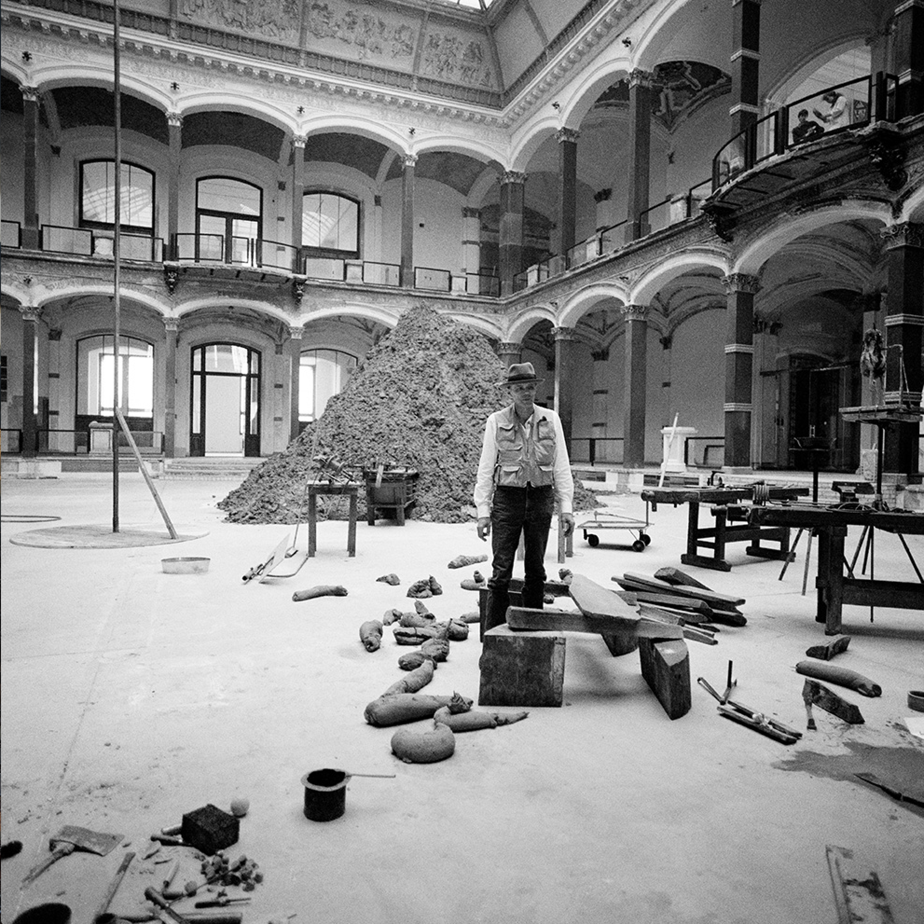
Imagen 2.25 Joseph Beuys, Utopía en los monumentos del ciervo. Exposición, Galerie Thaddaeus Ropac. (2018)

La tentativa mitológica a la que se refiere Beuys implicaría, sobre todo, la idea de que estaríamos facultados a activar unos dominios específicos en las cosas del mundo, dominios que potencialmente actualizan los estatutos de la cultura en su veta primigenia: manifestándose como operaciones simbólicas de carácter singular. Como en el caso de la Euménides o benevolentes, esa potencia procedería de un lugar siempre distante y, sin embargo, poseería la virtud de operar en el presente, ejerciendo su peso sobre lo cotidiano.
Me resulta paradigmática en ese sentido la pieza Silla con grasa (1964). En ella podemos advertir unas fuerzas que se ponen en tensión mutua. Pero, en lugar de situarse en la mitad de una dicotomía artificiosa entre las nociones abstractas de naturaleza y cultura, estas potencias se ponen a operar mancomunadamente. Ese objeto esculpido por Beuys es al mismo tiempo el extraño soporte de una masa auto contenida, la grasa, que el testigo intransigente de su latente degradación. Por la vía de su naturaleza particular, activa un movimiento interno, prolongando, casi imperceptible, que nos enfrentará a unas cualidades materiales en las que reconoceremos nuestro propio cuerpo. Justamente por ello, la pieza vuelve tangible unas reglas autónomas que, a la vez, son capaces de implicarnos en su singular ordenamiento del mundo.
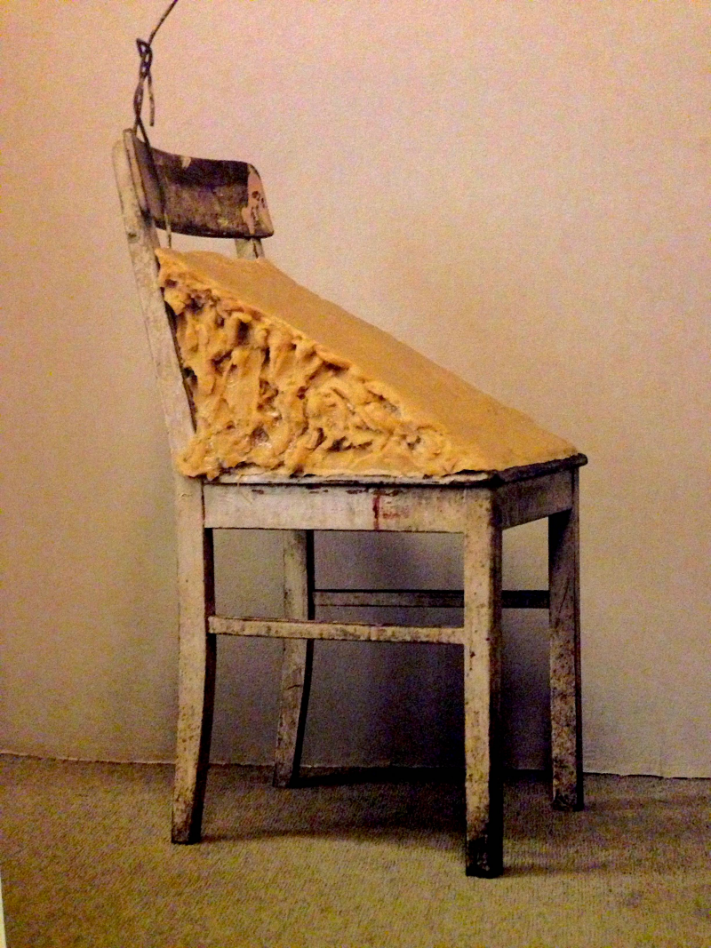
Imagen 2.26 Joseph Beuys, Silla con grasa. (1964)

Quizá por ello, Beuys asume a la naturaleza «como si fuera un órgano humano», es decir, que por medio de sus distintos componentes hace operar unas funciones que son consustanciales a nuestra vida, le dan forma. En ese sentido, la forma no precisamente supondrá algo dado o que se aprecie en la superficie. Más bien cabría pensar en ella como una «entidad autónoma» que tiene el potencial de dotar a las cosas de unas cualidades que son imprescindibles para entender y organizar el mundo, o para recrearlo, más bien.
En la obra de este autor, las nociones abstractas como el calor, la energía, la vitalidad, la espiritualidad, la composición y la descomposición, se encuentran diseminadas en las cualidades físicas que poseen aquellos elementos concretos con los que realiza sus esculturas: la grasa, la cera, el fieltro y el cobre, principalmente. Estos tienen la virtud de materializar unas potencias universales en sus piezas de carácter cotidiano. Para él, justamente, «son sustancias de significación trascendente».
Un ejemplo más de estas reflexiones lo podemos situar en la obra La manada (1969), donde unos trineos llevan detrás de sí a una vetusta camioneta Volkswagen. Lo particular de estos trineos, es que logran dotar de una vida mítica a los elementos que se conjugan sobre ellos: rollos de fieltro, correas y linternas. Son piezas provistas de una naturaleza primitiva, cuyos elementos logran sintetizar y repotenciar la fuerza -el poderío quizá sea un término más idóneo- de la maquina automotriz que llevan a cuestas. Particularmente para Beuys, la máquina pasa a constituir, «en cuanto herramienta e instrumento, una derivación de la naturaleza que logra ser concebida por el hombre». De ese modo, los objetos reunidos reafirman unas reminiscencias del pasado, volviendo a ese espacio, el pasado, el lugar desde el cual él llega a orientar sus búsquedas.

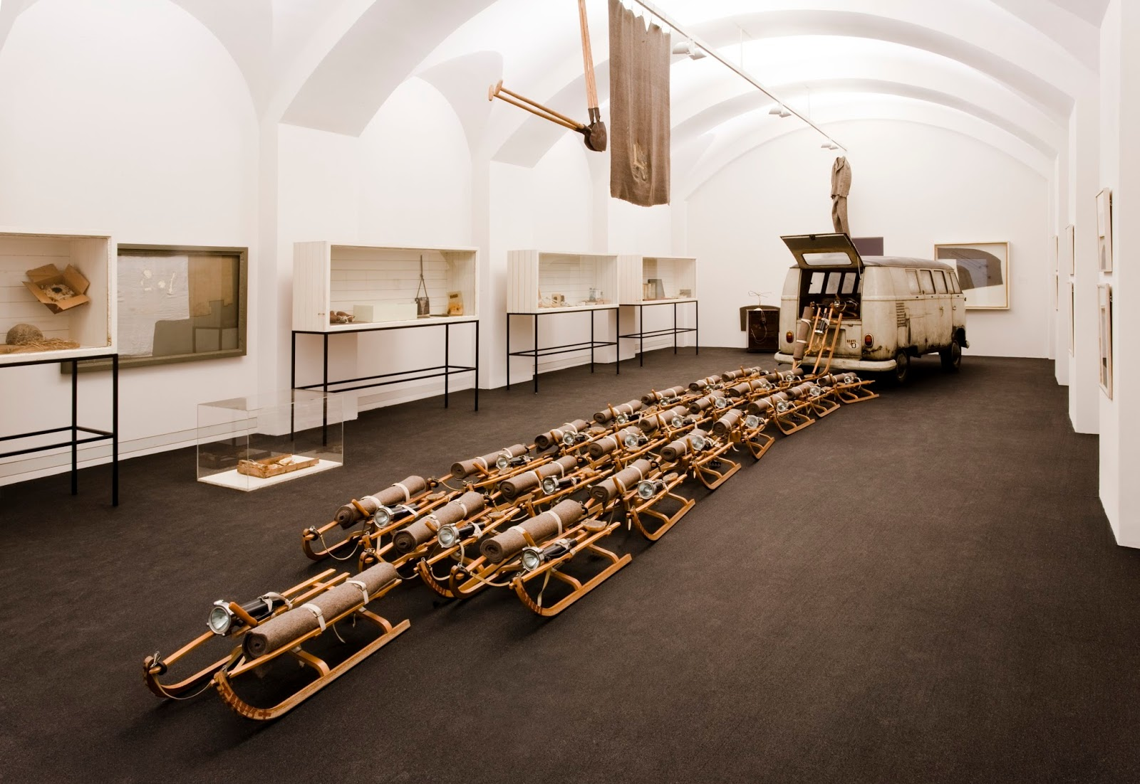
Imagen 2.27 Joseph Beuys, La manada. (1969)

Finalmente, para redondear los sentidos de su pensamiento artístico, cabe señalar que la intención de Beuys con respecto a la escultura no es mostrar un elemento aislado, sino «los procesos que conducen a la autonomía de la forma». El autor señala, adicionalmente, que su tarea como escultor es analizar la estructura social -cultural, pensaría yo-, y que la provocación generada por sus materiales resulte una consecuencia de sus métodos artísticos. Al final, los materiales que modula el artista dan cuenta de unas energías -operando- en el contexto de la sociedad de trabajo humano.
Esta singular motivación en Beuys, me lleva a presentar a la siguiente artista, cuya obra ostenta un rol significativo dentro del escenario ampliado de la cultura, escenario en el cual, también se ponen en juego operaciones que lidian con los efectos de la política, la historia y la vida social en general. Es el caso de la artista colombiana Doris Salcedo. Su propuesta, diríamos, se ancla principalmente en la potencia que genera sobre la memoria colectiva el recurso por elementos que persisten en su significación, que se obstinan, a pesar de verse enfrentados permanentemente contra la vorágine de la violencia que atraviesa los diferentes espacios de la vida.
Sin duda, el contexto en el que se ha desenvuelto artísticamente Salcedo le otorga unas condiciones especiales a su trabajo, sobre todo, para que sea puesto a prueba con respecto a esa real capacidad de afectación que potencian determinados objetos cuando son indagados en términos del valor autónomo de sus formas, reiterándome en Beuys. Para ilustrar mejor esta idea, la obra denominada Las sillas vacías del Palacio de Justicia (2002), resulta sumamente diciente. La artista la formuló como una instalación en homenaje a las víctimas de los acontecimientos violentos sucedidos en torno a la toma del Palacio de Justicia, en 1985.
En este caso, quisiera resaltar sobre todo su carácter performativo, apoyándome en el testimonio de una de las personas que participó en la producción de la pieza:
Comenzamos a las 11.35 a.m. porque a esa hora mataron a la primera persona. Teníamos varios objetos deslizándose por la fachada con diferentes ritmos. La sincronización era muy importante. Y el tiempo era el elemento esencial en esta obra que duró sólo 53 horas: el mismo tiempo que duró la toma. El juego de planos tenía entre 300 y 400 páginas. Cada papel era una duración para un determinado patrón. Ese día hicimos una performance bajo la dirección de Doris. Ella estaba abajo, en la calle, desde donde nos dirigía y nosotros estábamos arriba, haciendo que funcionase. Todo estaba etiquetado y había una numeración que debíamos seguir, como en una pieza musical en la que uno lee la música y la interpreta.

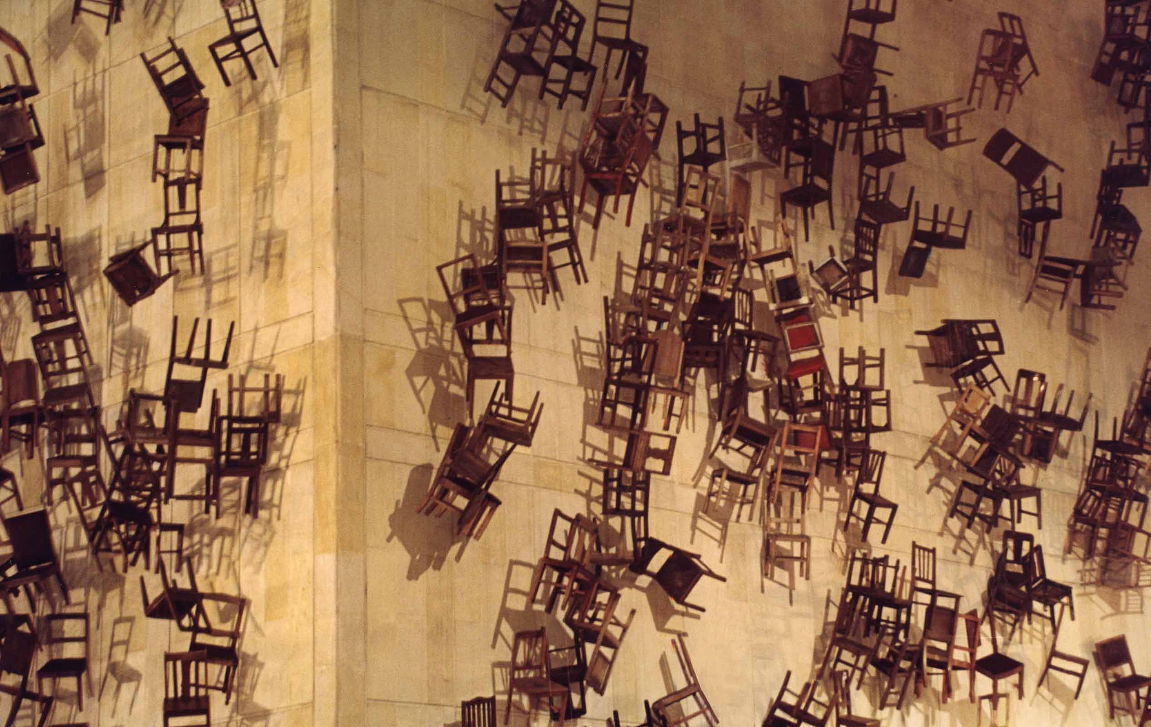
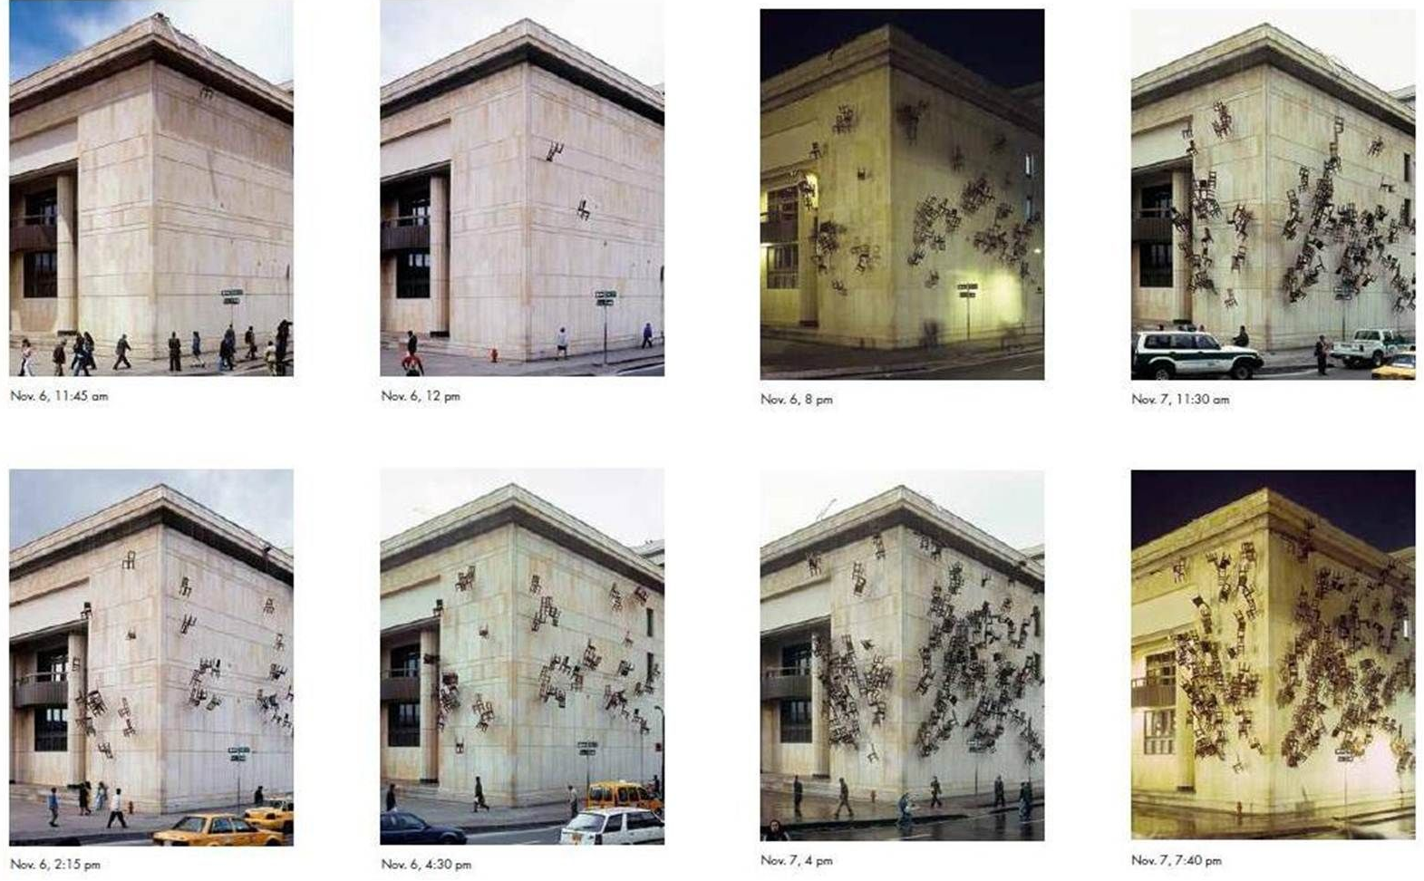
Imagen 2.28 Doris Salcedo, Las sillas vacías del Palacio de Justicia. (2002)

Según las versiones recogidas en torno a los acontecimientos violentos, las acciones de la retoma del palacio de justicia dejó «94 muertos, entre ellos 11 magistrados de la Corte, decenas de heridos y 11 desaparecidos, en su mayoría empleados de la cafetería y visitantes». Estos datos no son insustanciales con respecto al sentido que arroja la pieza conmemorativa producida por Salcedo, más, si se considera que el elemento al que recurre, la silla, es activado simbólicamente atendiendo a una serie de cualidades materiales particulares, entre las que se pueden destacar las siguientes:
- su portabilidad,
- el hecho de soportar el peso de cuerpos en reposo,
- el que denoten mediante su uso la presencia humana,
- o su ausencia si están vacías,
- el que adquieran formas extrañas si son desacomodadas
- o si dejan de cumplir sus funciones prácticas, como cuando se violentaron por los actos terroristas en el palacio de justicia.
En pocas palabras, mediante Las sillas vacías del Palacio de Justicia, la artista logró evocar un acontecimiento de la magnitud de la toma del palacio, atendiendo a la forma sensible en la que estos elementos banales se decantaban en su cotidianidad más insustancial.
Dichas cualidades expresivas, presentes en las sillas, además, las pudo magnificar en el momento en el que orquestó unas partituras sobre la fachada del edificio donde estas eran el elemento protagónico. Su performatividad, entonces, sería repotenciada por medio de una estrategia que las ponía a confrontarse con un elemento fuertemente simbólico para los colombianos: el palacio.
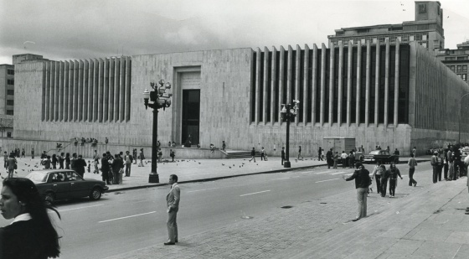
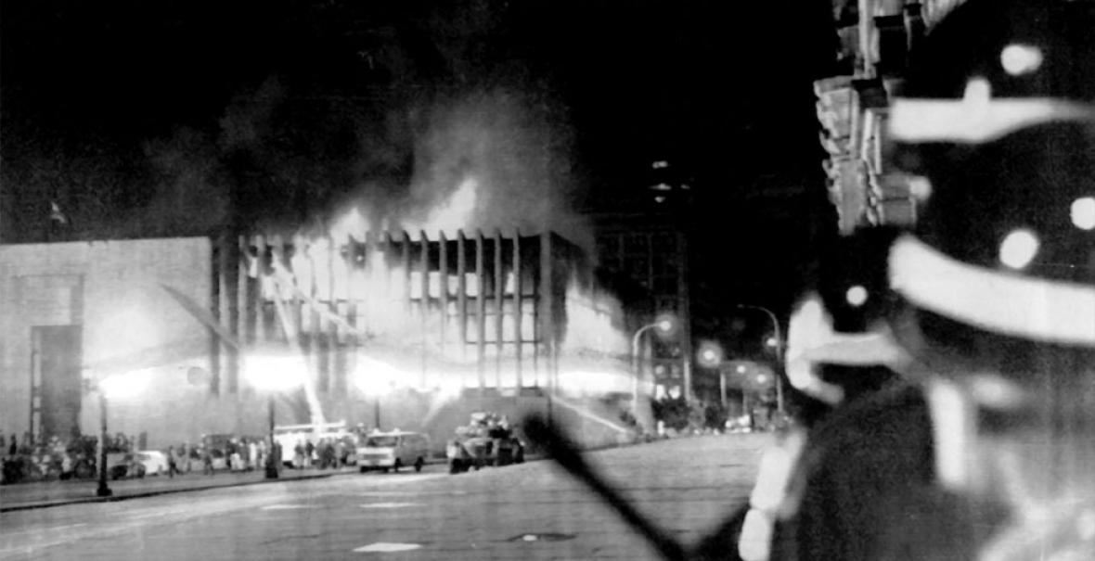
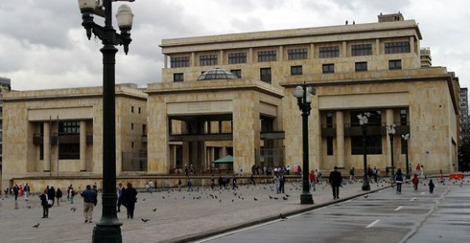
Imagen 2.29 Palacio de Justicia de Colombia, antes, durante y años después de la toma violenta de 1985.

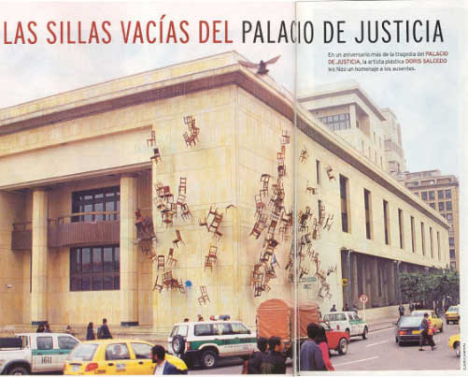
Imagen 2.30 Doris Salcedo, Las sillas vacías del Palacio de Justicia. (2002). Recorte de prensa.

En su justa medida, esas sillas que, al mismo tiempo, pertenecieron a la sociedad colombiana entera (incluyendo al palacio como institución política, a los magistrados como sus funcionarios, a quienes atendían la cafetería, a los visitantes desprevenidos, a los que iban de paso, como parte del pueblo llano), serian finalmente abordadas y puestas a operar –reiterando a Beuys- en un sentido plenamente escultural del ámbito político.
Considerando que mi investigación se ha nutrido de varios elementos que funcionan simbólicamente dentro un espacio concreto, específicamente hablando el entorno del hogar, he encontrado en la propuesta de Doris Salcedo una motivación para indagar sobre las relaciones materiales que adquiere dicho entorno y la afectación que este le ha de producir a los objetos que lo habitan. Siendo clave, en ese sentido, que haya formulado una exploración consciente sobre las huellas que han acumulado estos elementos en el transcurso del tiempo.
Haciendo énfasis en la idea de la imagen y el paso del tiempo, considero otro referente inmediato al colombiano Oscar Muñoz, uno de los artistas más influyentes del arte contemporáneo en la región. La metodología de su producción es muy variada, transitando en diversos lenguajes de la expresión plástica, como la fotografía, el dibujo, el grabado, la instalación, videos y esculturas; de igual forma, emplea elementos naturales como el agua, el aire y el fuego, haciendo referencia a los procesos que se relacionan con manifestaciones trascendentales de la vida, la existencia y la muerte.
Su obra Cortinas de baño (1985-1989) es significativa para mi investigación. Ella consistió primordialmente en la instalación de un gran número de piezas de plástico, traslúcido, en donde el artista emplazó las imágenes de unos bañistas en su rutina cotidiana.
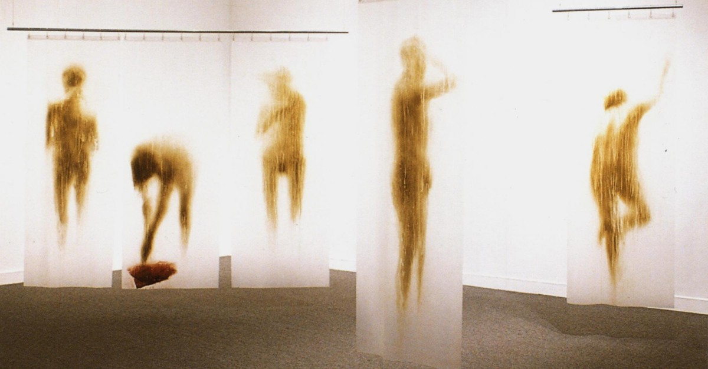
Imagen 2.31 Oscar Muñoz, Cortinas de baño. (1985-1989)

A diferencia de las escenas idealizadas por la tradición pictórica occidental, estas piezas nos enfrentan a un intrascendente espectáculo de la vida íntima. Sin embargo, habría que resaltar dos o tres dimensiones que resultan de suma relevancia en esta propuesta:
- por un lado, está la sensibilidad del autor para reconocer en el material usado una cualidad especial para lidiar con las paradojas de la imagen humana, su frágil y efímera naturaleza;
- por otro lado, tiene el mérito de componer una escenografía de lo cotidiano en su espacio circundante, en ese sentido, no es menos trascendente saber que en su versión original este trabajo se potenciaba con el sonido de duchas y con charcos de agua reales sobre el suelo;
- por último, es interesante señalar la lucidez de Muñoz a la hora de apropiarse de un componente gestual cuya genealogía podemos trazar en los tiempos remotos de nuestra cultura visual: estas cortinas poseen unas reminiscencias míticas que se instalan sobre todo en las posturas que adoptan los bañistas, por ejemplo, cuando los vemos reclinarse dentro del espacio brumoso de las duchas. De ese modo, las cortinas de Muñoz logran evocar en el ámbito de lo cotidiano los ecos de aquellas tragedias fantasmales que incursionan constantemente a través del devenir histórico de la vida.

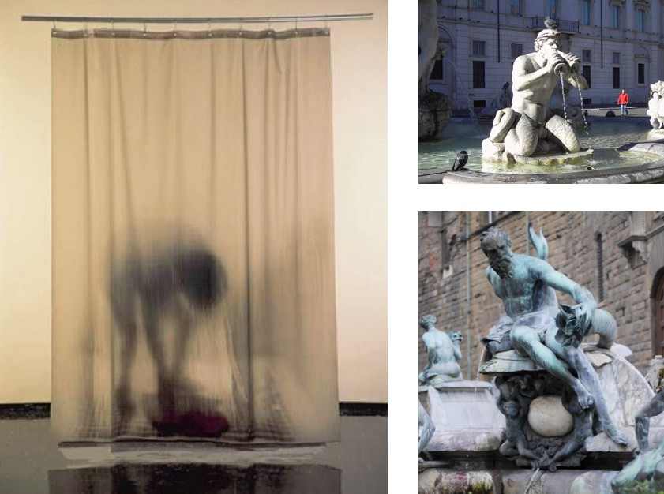
Imagen 1.32 I: Oscar Muñoz, Cortinas de baño. (1985-1989). Detalle. D: Tritón Fontana del Moro, de Gianlorenzo Bernini en Plaza Navona, Roma y Fuente de Neptuno de Florencia, Italia.

Sin duda, esta pieza apunta a la voluntad del autor de tener un control sobre componentes que aluden a la inestabilidad del tiempo, pero a la vez a la inmediatez y la fragilidad de unas memorias lejanas. A través de una relación plástica con los aspectos materiales y formales que le resultan de interés, produce un orden coherente entre los diferentes elementos: el cuerpo, el espacio y la temporalidad.
Aunque la mayoría de las veces, se aluda a la obra de Muñoz en su capacidad de hacer resonar los asuntos que afligen permanentemente a Colombia, lo potente de propuestas como Las cortinas de baño es que logran trascender la especificidad del momento en el que se presentan y nos conducen sutilmente a aquellos escenarios de la memoria mítica que están dotados de un alcance universal.
Para concluir este componente relacionado con la genealogía de mi trabajo, voy a apuntar a la obra de María Teresa Hincapié, artista de origen colombiano que se destacó por su trabajo en el performance y en el arte de acción. Su propuesta sitúa su sentido en el cuerpo que reflexiona sobre lo sagrado, lo femenino y lo cotidiano, elementos con los cuales provee una experiencia plástica anclada al ámbito de lo ritual.

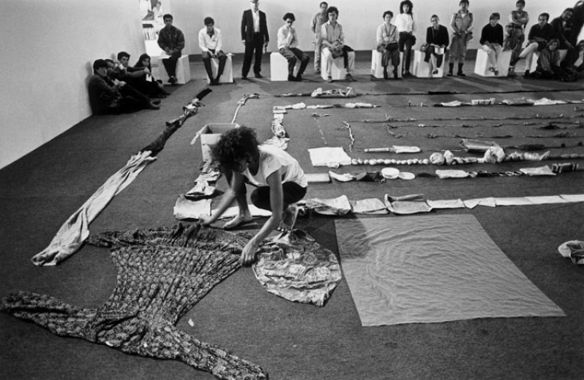
Imagen 1.33 María Teresa Hincapié, Una cosa es una cosa. (1990)

En 1990, presenta Una cosa es una cosa, performance que alude a lo repetitivo y extenuante que suele ser el habitar lo doméstico. Su propuesta consistía en realizar durante varias horas un trasteo, desempacando cajas de cartón llenas de objetos personales, que posteriormente organizaba en el suelo de manera minuciosa. Durante su ejecución se podía observar a María Teresa susurrar, cantar, abrazar cada elemento como si se tratase de un ritual de despojo; al final de las extenuantes jornadas de ocho horas estas piezas conformaban una enorme espiral cuadrada. Podría decirse que esta configuración geométrica funcionaba como activadora de una frecuencia cíclica donde la acción de vaciar su casa y de resignificar sus diversos componentes, constituía un trabajo sobre su propia individualidad afectiva.
Con respecto a su experiencia en el entorno del hogar, se podría decir que María Teresa Hincapié desnaturalizaba los objetos de su cotidianidad, extrayéndolos de su contexto y resituándolos en un escenario abstracto. La espiral cuadrada, por una parte, operaba como un patrón que deslucía los esquemas convencionales del tiempo y, por otra parte, suponía la posibilidad de activar una fuerza distinta de reordenamiento creador.
Al igual que María Teresa, determinados sentidos de mi investigación suelen manifestarse en acciones donde la repetición es cardinal y me devuelve automáticamente a etapas de la vida en las que esta fue ejecutada según unos ritmos normativos. En consecuencia, entiendo a la rutina como una circunstancia de dominación bastante rígida. Sus efectos, además, suponen un escenario de indagación para mi práctica personal y artística.
Finalmente, me gustaría aprovechar estos señalamientos generales, para recalcar un asunto central sobre la dirección que ha tomado mi proyecto de investigación: su objetivo no radicó en proveer una simbología de carácter ritual en sí misma, sino en asumir ese componente cultural como una condición motora con la cual arribar a unos objetos de carácter plástico, a objetos que sean capaces de evocar y transformar unas potencias sensibles sobre el entorno del hogar y los lazos afectivos que se construyen tradicionalmente en él. Esto supondría también, en términos pragmáticos, asumir a los rituales, cotidianos o míticos, como un objeto de estudio amplio que se ensancha tanto en el espacio de lo social, como de lo íntimo, es decir, variando indistintamente entre la esfera de lo individual y de lo colectivo.

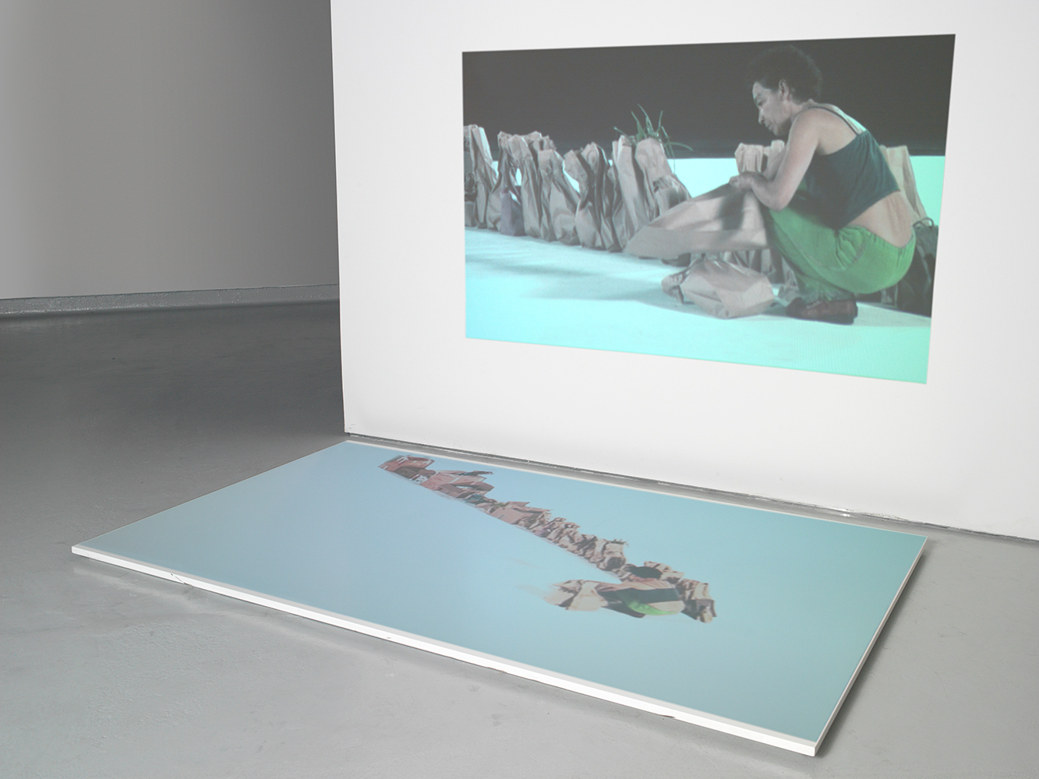
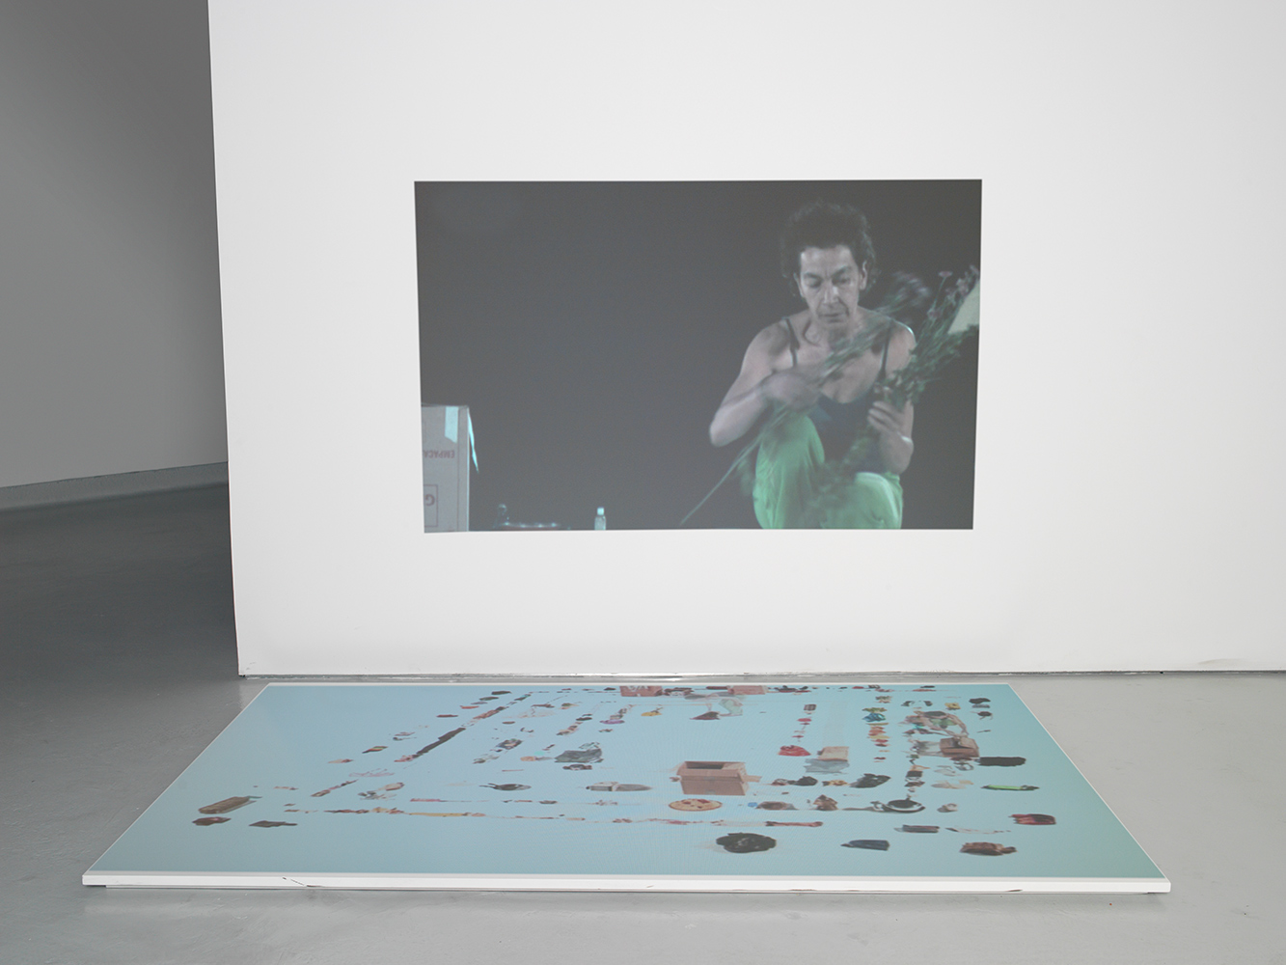
Imagen 2.34 María Teresa Hincapié, Una cosa es una cosa. (1990)

3. PROPUESTA ARTÍSTICA
3.1 OBRAS

En la historia del arte reciente el seguimiento que se le ha dado a los objetos ha sido muy vasto, sin embrago, este ha partido de un supuesto ejercicio de desnaturalización de su relación con el mundo de la vida basado en conceptos casi exclusivos del campo del arte y de su tradición. Como se verá:
El objeto nace en el arte con el gesto irónico de Duchamp, quien presenta un objeto, urinario o rueda de bicicleta, revolucionando las bases conceptuales del arte. Los objetos son entronizados por los artistas pop resaltando su lado industrial y expulsando de ellos la referencia subjetiva, (...) apelando más al olvido –borrar huellas– que a la memoria. Joseph Kosuth, pionero del arte conceptual, exalta el lado frío de los objetos desechando rasgos de subjetividad (...)
Las prácticas artísticas actuales, sin embargo, se han servido muchas veces de una concepción del objeto que tiene en cuenta a cada elemento como posible portador de una anécdota singular, una huella desde la cual se desprenden historias y tradiciones, que van tejiéndose a partir de vínculos intersubjetivos, por lo que no tardan en mostrar ante el imaginario común su verdadera capacidad para señalar lo que rememoramos, representamos y descubrimos mientras transitamos colectivamente los diferentes espacios de la vida. En otras palabras, estos elementos resultan copartícipes de la construcción de una narrativa común sobre el espacio que habitamos.
En este recorrido, advertiré un primer antecedente sobre mi aproximación a los objetos y cómo ellos detonaron una visión particular en torno a la ritualidad familiar. En mi infancia, recuerdo, que era común encontrar en las habitaciones de mis parientes las tradicionales estatuillas religiosas con representaciones de personalidades santas del mundo católico. Esas estatuillas alternaban unas identidades que se vinculaban al mismo tiempo con el mundo real que con el divino.
Sin embargo, para mí, el hilo que hacía posible comprender lo que representaban esas figurillas se situaba más en el orden de la fantasía imaginaria. En cierto sentido, muchas de las biografías de los santos no distaban de lo que yo descubriría, en ese entonces, en los cuentos o leyendas sobre las princesas y brujas, donde además eran las mujeres las que lograban acaparar toda mi atención, sin importar el grado de realidad o verosimilitud de sus historias.
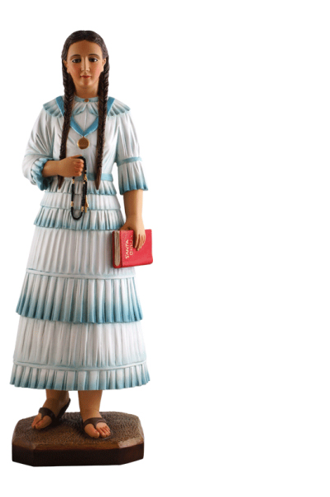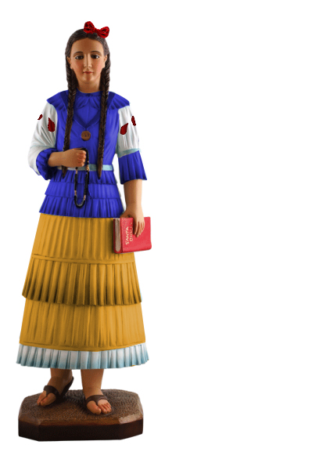
Imagen 3.35 Janeth Aray, Había una vez. (2017)

En mi obra Había una vez (2017), hice uso de ambos tipos de íconos, tanto del mundo religioso como del mundo pagano, dotando de cualidades ambiguas al elemento que construí plásticamente: una Narcisa de Jesús que se transfiguraba en Blanca Nieves. Esto se produjo al alternar las prendas que vestían, con lo que se reforzaba en ellas una imagen de sumisión, sacrificio, obediencia y disciplina, aspectos que en sus versiones originales en parte se escamoteaban por el aura mística o fantástica que las envolvía.
A partir de intuiciones de este tipo continué indagando diversas aproximaciones plásticas en torno a las tradiciones que se relacionaban con la figura de la mujer, así como sus rituales y la memorabilia que estos podrían involucrar. En ellos encontraba, sin duda, un germen que me permitiría el empleo de medios tan diversos como la fotografía, el video, la instalación y la intervención de objetos.
Como en todo proceso -desde su inicio hasta la actualidad-, han existido una serie de variantes en cuanto a cómo y qué desplegar dentro de mi propuesta expositiva, sin embargo, el horizonte común a estos elementos se ha mantenido, pienso yo, en la posibilidad de ser activados como portadores de una memoria irregular o extraña. En todo caso, podría decir que estos recursos expresan unas potencias materiales y expresivas que han ido acentuando mi percepción particular sobre el rol de los afectos, pero, más concretamente, sobre cómo se prefiguran los roles de las mujeres en el contexto familiar.
Valiéndome de mi archivo personal poco a poco he logrado acumular elementos que han sido parte de celebraciones memorables; entre ellos, vestidos, joyas, fotografías y un sinnúmero anécdotas que están detrás de ellos. De ese universo, actualmente centrado en las tradiciones que giran en torno al paso hacia la vida conyugal, me ha interesado sobre todo revisar la manera en la que se narran aquellas experiencias, expectativas y prejuicios que se relacionan con la transición mencionada.
Como lo he referido en el título de mi proyecto, Pulsión, represión y síntoma, esto ha significado revisar tres factores que se estuvieron confrontando continuamente en las imágenes que ensayaría: a) unos impulsos primigenios sobre las relaciones amorosas, b) su contención en el espacio cotidiano de la rutina en el hogar y, c) sus efectos posteriores sobre la sensibilidad de las mujeres. Por esa vía, las piezas que aquí presento constituyen testimonios provisionales de una experiencia sensible que puede ser siempre revisada.
En mi proyecto expositivo he partido de una mesa de centro, heredada de mi bisabuela, donde he colocado una serie de fotografías tomadas de los viejos álbumes familiares. Su énfasis está puesto, principalmente, en las ceremonias matrimoniales de mis parientes directos, ya que ofrecen unos datos estadísticos muy particulares: edades de las novias, meses de embarazo, número de matrimonios previos, entre otros. En pocas palabras, el archivo familiar ha sido desplegado por medio de la información que ocultaba.
Para aludir a aquello que se oculta, opté por mostrar la información estadística al reverso de determinadas fotografías. De ese modo, el mueble sobre el que reposan las distintas imágenes pasó a constituirse en una especie de soporte casero donde se develan las contradicciones más banales de la tradición aludida.

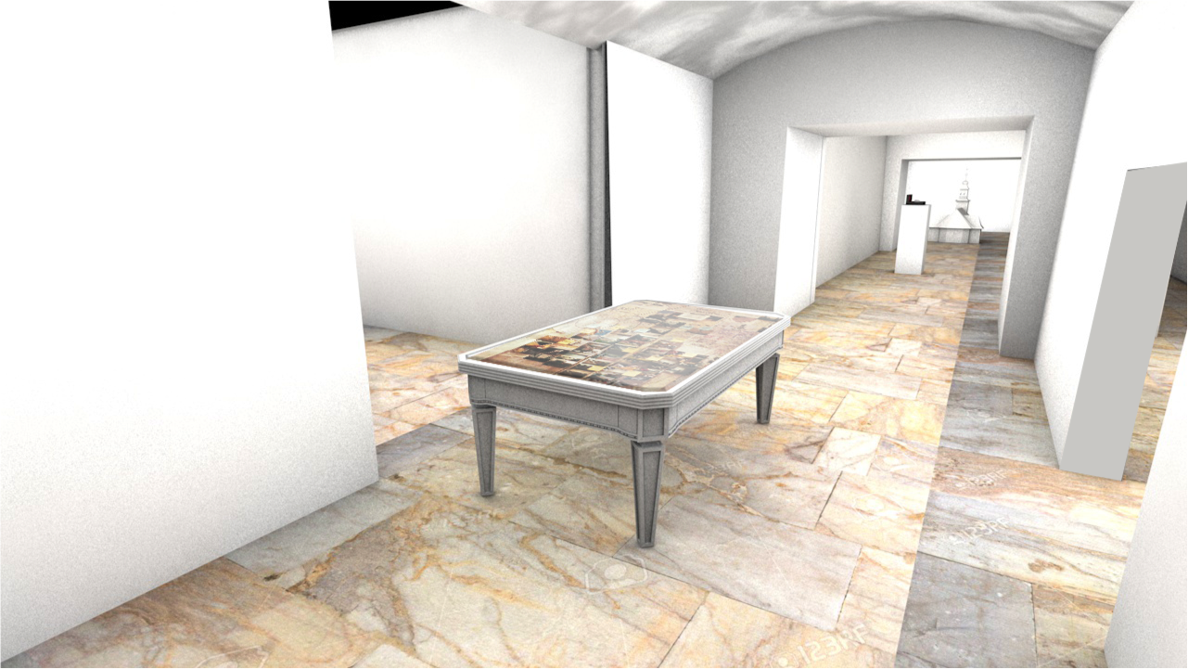
Imagen 3.36 Janeth Aray, Boceto en digital: mesa de madera con fotografías. 45 cm x 90 cm. (2020)

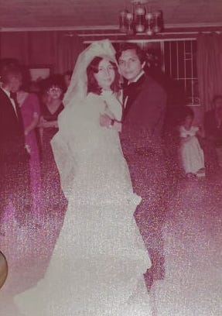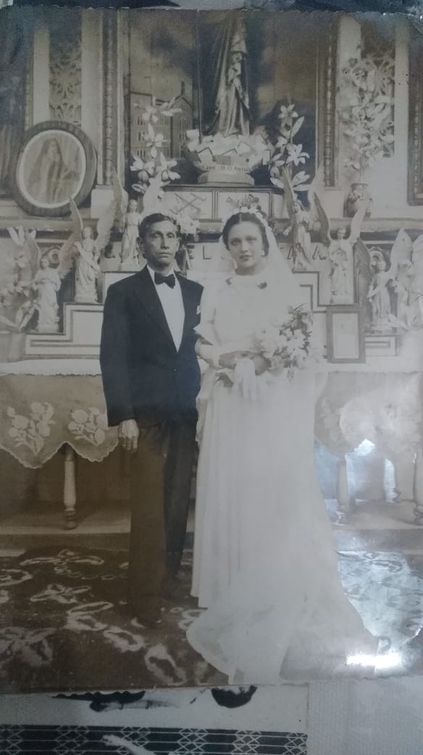
Imagen 3.37 Janeth Aray, Ejemplos de fotografías a emplearse para el montaje de la pieza. (2020)

La siguiente pieza está compuesta por cuatro fotografías de novias, las cuales han sido cubiertas en su totalidad por un velo blanco. Bajo esta disposición seriada y encubierta las fotografías invitan al espectador a formar parte de aquel ritual en el que suelen removerse tales prendas con el propósito de descubrir el rostro de las futuras esposas.
En su conjunto, las fotografías trazan un recorrido cronológico a través de las indumentarias usadas por diversas generaciones de novias en mi propia familia. Sin embargo, cada retrato reitera, con cierto patetismo, a un mismo personaje, el cual se encuentra sumergido en un sinnúmero de accesorios, estilos de maquillajes o peinados, pero, sobre todo, una actitud apesadumbrada.
Nuestra mirada no solo ha de constatar las modificaciones estilísticas surgidas en el transcurso de los años, sino que hará traslucir aquellos aspectos que persisten y que se proyectan sobre la naturaleza femenina; aspectos como lo sagrado, lo puro, y lo inmaculado, los cuales se sostienen precariamente en la gesticulación de ese cuerpo que tan solo ha quedado disfrazado de épocas anteriores.
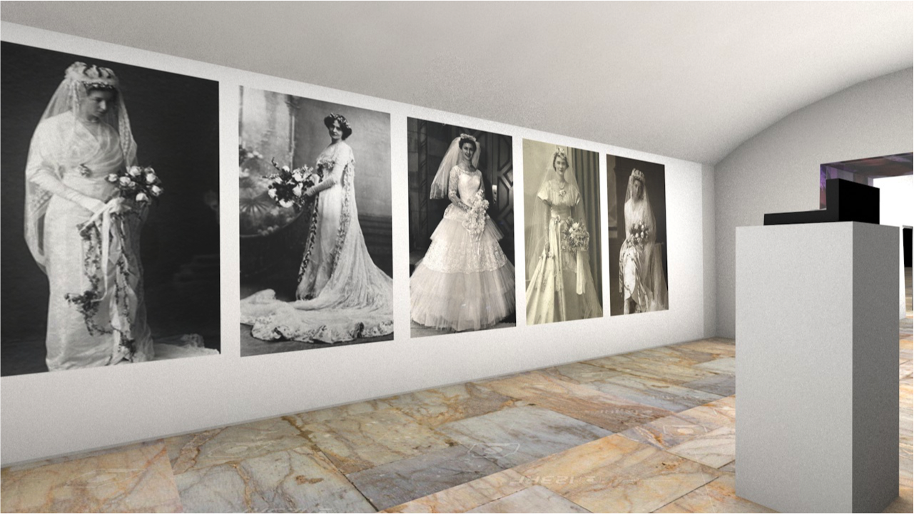
Imagen 3.38 Janeth Aray, La inmaculada. Ejemplos de fotografías en blanco y negro. (2020)

A continuación, he colocado sobre un pedestal una caja de terciopelo sumamente solemne, en ella se almacena un tesoro enigmático: la réplica de una mano femenina cuyo dedo índice porta con celo una cantidad exagerada de anillos de compromiso. Esta pieza es el resultado de aglomerar en dicha sección la cantidad de anillos que llegó a portar mi abuela en toda su vida. Este gesto constituye para mí una manera irónica, y algo grotesca, de visibilizar aquel archivo no oficial que constituye el cuerpo, el cual, a fin de cuentas, porta las huellas de una serie de circunstancias, inconclusas, desfavorables o abyectas, relacionadas con la vida amorosa, que no siempre tienen un modo de expresión en el mundo convencional.
La mano se porta como un elemento idóneo para elucubrar sobre estas cuestiones, principalmente, por las implicaciones que tiene como soporte en nuestro tránsito por la vida. Con las manos cargamos cosas, pero también nos deshacemos de ellas. Es, por decirlo de algún modo, un símbolo de nuestras facultades humanas relacionadas con el apego y el despojo. Pero visto desde otra perspectiva, la mano también es un elemento que potencialmente nos habla del poder o la sumisión.
En esas tensiones, entonces, esta pieza aspira a darle la vuelta a las implicaciones que pudiera tener la pedida de mano, un acto de objetualización de la mujer entre el padre y el pretendiente, y, por el contrario, por medio de la acumulación de los anillos, proponer un gesto de empoderamiento y de ganancia de experiencia por parte de esa mujer cosificada. Sin duda, estaríamos ante un gesto que en su sencillez puede extrañar una serie de implicaciones dentro de la ritualidad que se relaciona con la transición hacia la vida marital y con los momentos posteriores a su superación.

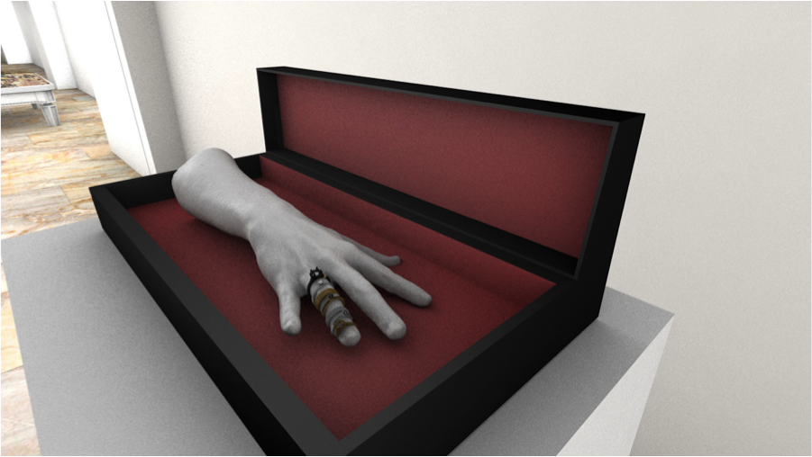
Imagen 3.39 Janeth Aray, Boceto en digital: soporte con mano y anillos metálicos. (2020)

Por último, se presenta la video documentación de un acto paradójico, donde encontraremos a una mujer en su vestido de novia atareada por las labores domésticas. Esta pieza supone un contrapunto con la anterior serie fotográfica que está cubierta por un velo blanco. Aquí, a pesar de las connotaciones que ofrece la indumentaria de la novia, nos enfrentamos a un ejercicio banalmente cotidiano de la experiencia humana, despojada de toda virtud y, por el contrario, evidenciando un retrato descarnado y dinámico de aquellas imágenes que se congelaban las fotografías previas.
A pesar del movimiento en la imagen, el video actúa como emisor de unas secuencias habituales de la vida doméstica, unos bucles que nos reiteran constantemente aquella ritualidad del hogar que se sostiene en lo cotidiano. De esa manera, se enfrentan dos visiones sobre la experiencia que instaura la ceremonia del matrimonio, para proponer finalmente una imagen ambivalente. En dicha ambivalencia, entonces, es posible medir la capacidad que tiene lo ritual para determinar nuestra comprensión de la vida sensible en la medida en la que esta se actualiza cotidianamente.

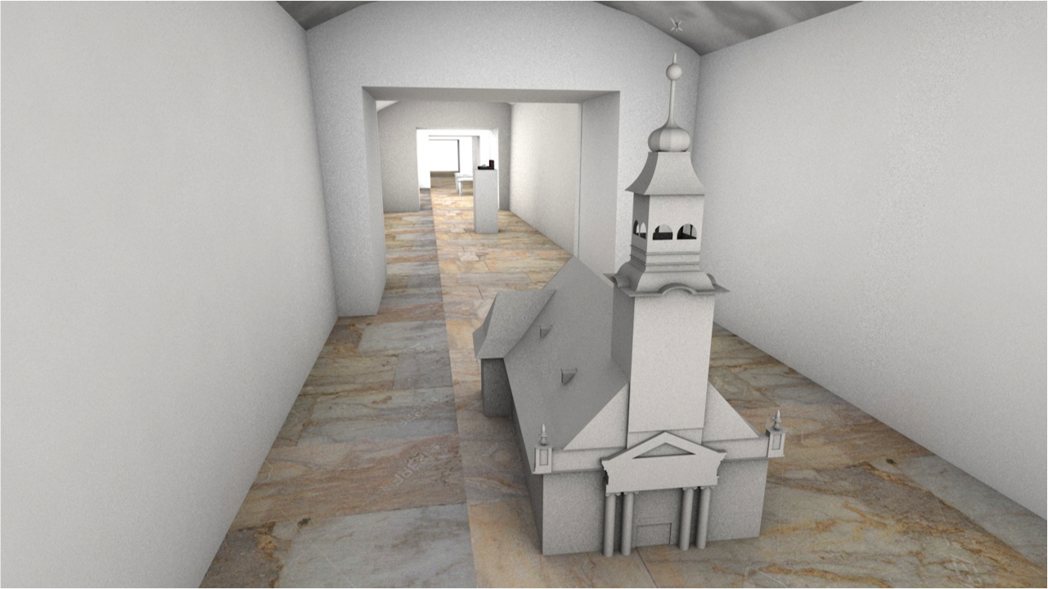
Imagen 3.40 Janeth Aray, Boceto en digital: instalación de capilla en madera. (2020)

3.2. PROYECTO EXPOSITIVO

Como lo sugería el título del proyecto, Pulsión, represión y síntoma, el énfasis de la propuesta de exhibición estuvo centrado en revisar las percepciones en torno a la sensibilidad femenina, valiéndome de una noción de tránsito hacia la vida conyugal y su ritualidad cotidiana. Esto estaría atravesado por una mirada desacralizada, o al menos irónica, sobre los roles que adopta la mujer dentro de estas tradiciones de índole familiar que, a su vez, inciden sobre el contexto del hogar.
Inicialmente se propuso un diseño museográfico que hiciera emerger una perspectiva reiterativa, algo lúgubre y banal, con la cual resignificar a la figura femenina que habita el hogar. Las características del lugar de exposición tendrían que manejar un aspecto fundamental, este debía provocar parcialmente una imagen que evoque un entorno artificialmente solemne, un escenario teatral diría yo, pero abierto, a la vez, a una funcionalidad cercana a la de una casa. Sería, en ese caso, una especie de teatro habitado brevemente por las piezas.
Este entorno debía contar, también, con dimensiones limitadas ya que se buscaba poder acondicionarlo de la misma manera en la que uno distribuye los muebles de una sala; definitivamente, su familiaridad resultaría clave para trastocar el sentido ceremonioso de las piezas y generar una tensión con respecto a su participación en la experiencia del hogar. Esa cualidad, un tanto ambigua sobre los elementos que conformarían la exposición, consideraba necesario mantenerla y potenciarla en este caso puntual.
Asimismo, había considerado como aspecto relevante que la iluminación resulte algo tenue y preferiblemente genere una sensación de gruta, para de esa manera proveer una atmosfera de claroscuros en medio de los trayectos que se proponían entre unas piezas y otras. Mi proyecto, después de todo, aspiraba a señalar unos órdenes visuales que derivaran del vínculo de las piezas con tradiciones de otros tiempos.
Con estas características generales sería posible denotar un control sobre la manera en la que se distribuirían espacialmente los elementos de mi trabajo: si bien sería necesario articular un recorrido formalmente lineal, que portara cierto carácter cronológico, era imprescindible que ese recorrido permitiera otros tipos de desplazamientos dando paso a lecturas que percibieran el espacio como un todo algo más disperso.
MONTAJE DE FINAL DE LA EXPOSICIÓN
Texto curatorial. Pulsión, represión y síntoma.
¿Con qué se empieza a habitar una casa? Esta parece ser una de las preguntas que nos propone la presente exposición, situada en un domicilio de clase media en el sur de la ciudad de Guayaquil. Pues bien, tal como se plantea la interrogante parece que intentara abordar una cuestión de origen. Esto se hace evidente cuando aparece una novia como habitante central de este lugar. Una novia que realiza labores domésticas, que está también reiterada en unos retratos velados, una novia con experiencia, suponemos al encontrar la réplica de su mano con un número importante de anillos de compromiso. A fin de cuentas, una novia que tiene una historia propia.
Entonces, puntualizo esta vez, ¿con qué empieza una novia a habitar su casa? Pareciera que con una historia que lleva en su propio cuerpo, que encarna sin mayores miramientos. Los muebles, los utensilios, el espacio de la casa, pero también su indumentaria, sus productos de belleza y accesorios, son los elementos que carga consigo este personaje, haciendo evidente los signos de unas ritualidades que forcejean en el espacio a ser habitado.
El título de esta ópera artística es Pulsión, represión y síntoma, con lo cual, se refleja una amalgama de condiciones psicológicas sobre la sensibilidad de esta mujer ritualizada para el hogar. Una secuencia de patrones procedentes de la psiquis femenina que se reiteran en las acciones vertidas sobre el espacio doméstico y que son, a la vez, unas redundancias que algún germen común han de poseer.
Un origen que si empezáramos a trazar, nos llevaría a las tradiciones más hondas heredadas de la cultura, donde este personaje es capaz de ejemplificar aquellos aspectos telúricos que se guardan en las profundidades de la historia profusa de nuestra civilización. Unos rituales hoy domesticados, pero observados por la mirada de esta autora como una posibilidad de reivindicación de aspectos sagrados en torno a la sensibilidad femenina, aspectos que todavía han de redimirse en la esfera de lo cotidiano.
Esta sería entonces la manera en la que se ensayaría una respuesta tentativa sobre la no tan ingenua pregunta de ¿cómo se empieza a habitar una casa?
Vanessa Aray

La exposición, Pulsión, Represión y Síntoma, consta de cuatro obras resueltas a través de diferentes medios o técnicas, como lo son la escultura, instalación y fotografía. Dicha muestra se llevó acabo el viernes 24 de Abril del 2020, en mi domicilio ubicado en Rosa Borja de Icaza 806 y Trujillo, centro sur de la ciudad de Guayaquil.
A continuación se describirán cada una de ellas.
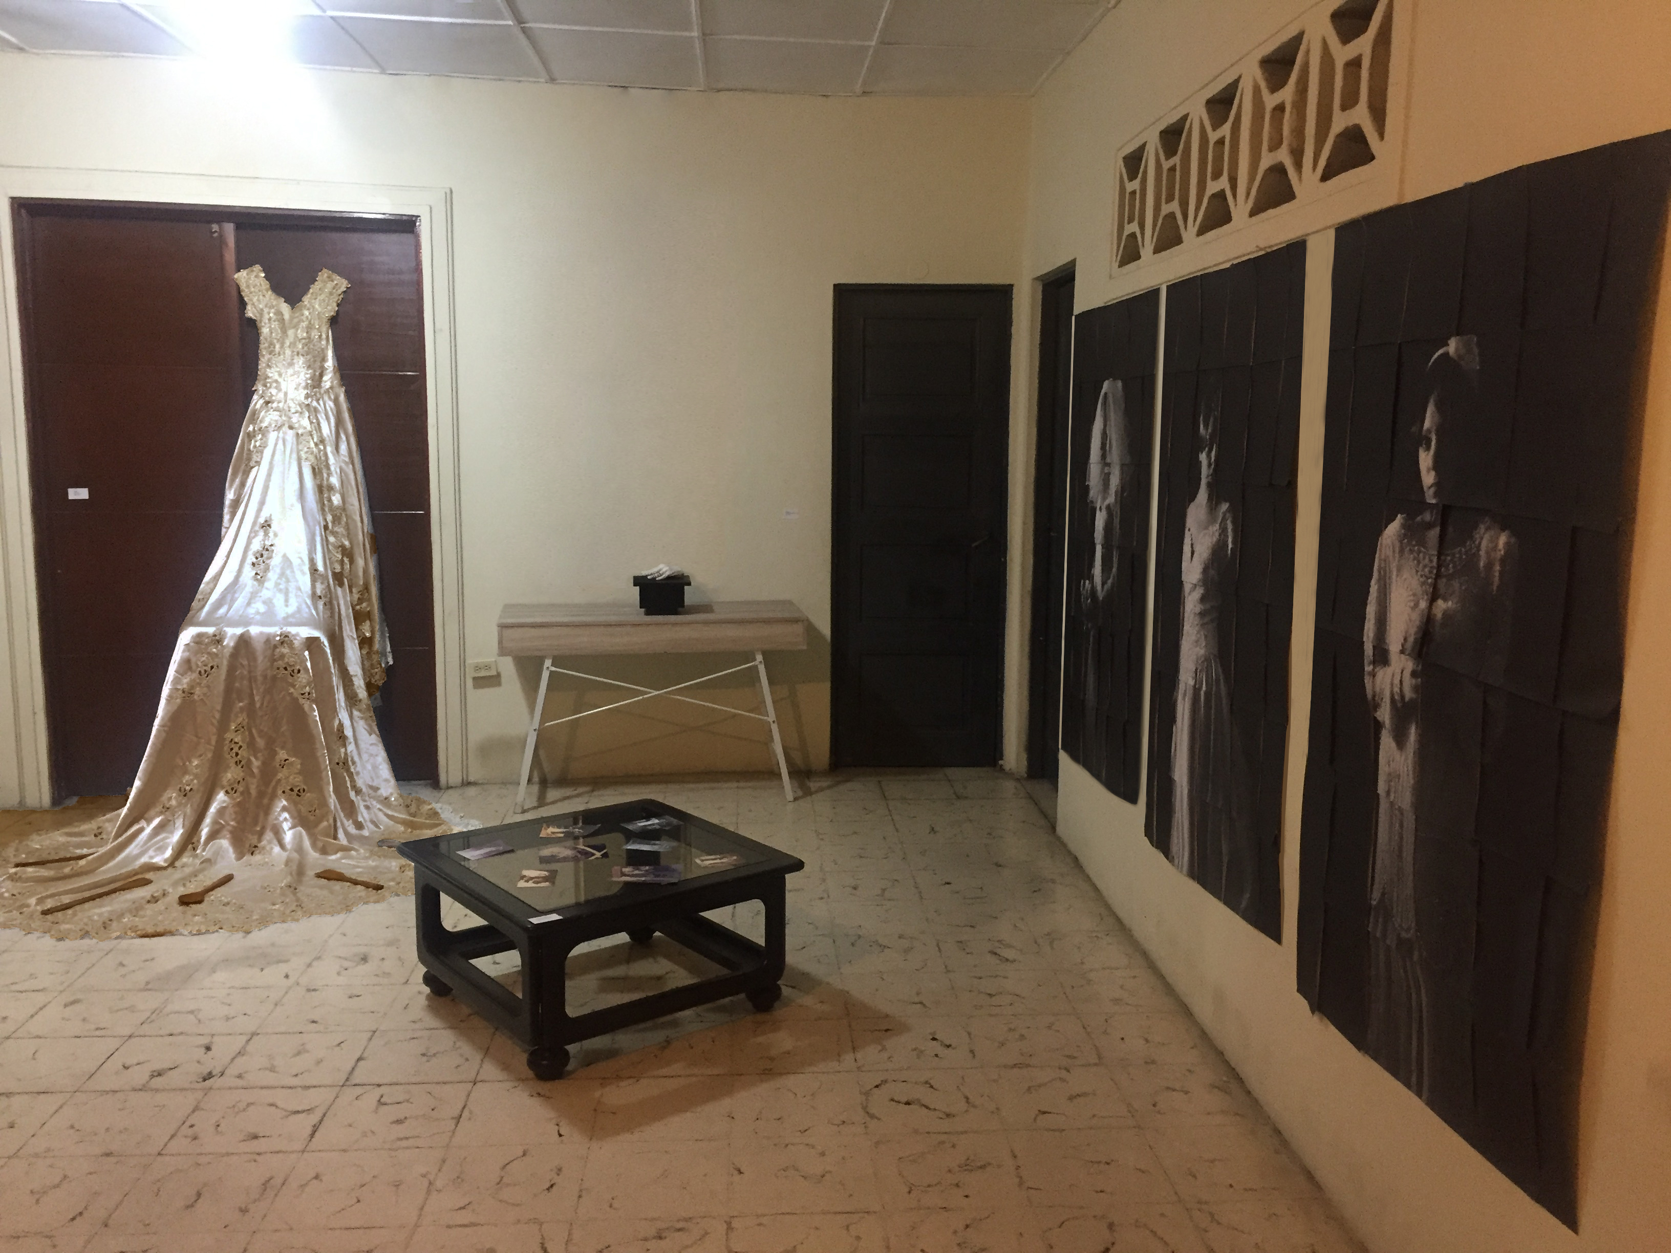
Imagen 3.41 Janeth Aray, Vista General de exposición, Pulsión, Represión y Síntoma. (2020)

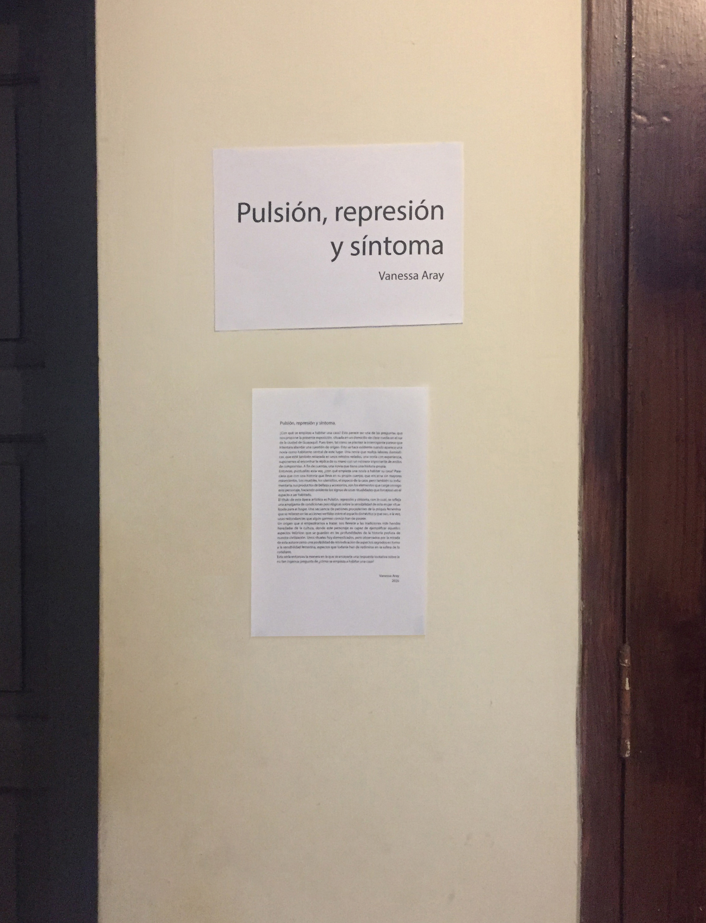
Imagen 3.42 Janeth Aray, Texto Curatorial, Pulsión, Represión y Síntoma. (2020)

La obra Inmaculada, estaba originalmente compuesta por una instalación de cinco fotografías, en la cual la calidad de cada una de ellas al igual que la escala jugaban un papel fundamental en la puesta en escena dentro del montaje de la exposición, ya que le permitían al espectador observar pequeños detalles como bordados, pedrería y encajes en cada uno de los vestidos representados, al mismo tiempo que se enfatizaba en las tonalidades oscuras de la fotografía como complemento a esta teatralidad de querer tomar el lugar que me corresponde como sucesora y heredera de esta tradición familiar.
Debido a la emergencia sanitaria por la que todos estamos pasando, a causa del Covid 19, me vi en la obligación de encontrar recursos y elementos que me ayuden a realizar la propuesta lo más próxima a su versión original, es por eso que recurriendo a la impresión sobre papel, logré construir las fotografías producidas en blanco y negro, la propuesta actual, costa de cuatro autorretratos de gran formato, cada uno de ellos se resolvió uniendo 36 hojas tamaño A4, para luego ubicar cada pieza como si se tratase de un enorme rompecabezas que me diera como resultado las imágenes deseadas.
Cabe mencionar que debido al espacio físico utilizado para la exposición el cual fue en mi domicilio, las paredes del mismo, permitían albergar solamente cuatro fotografías.
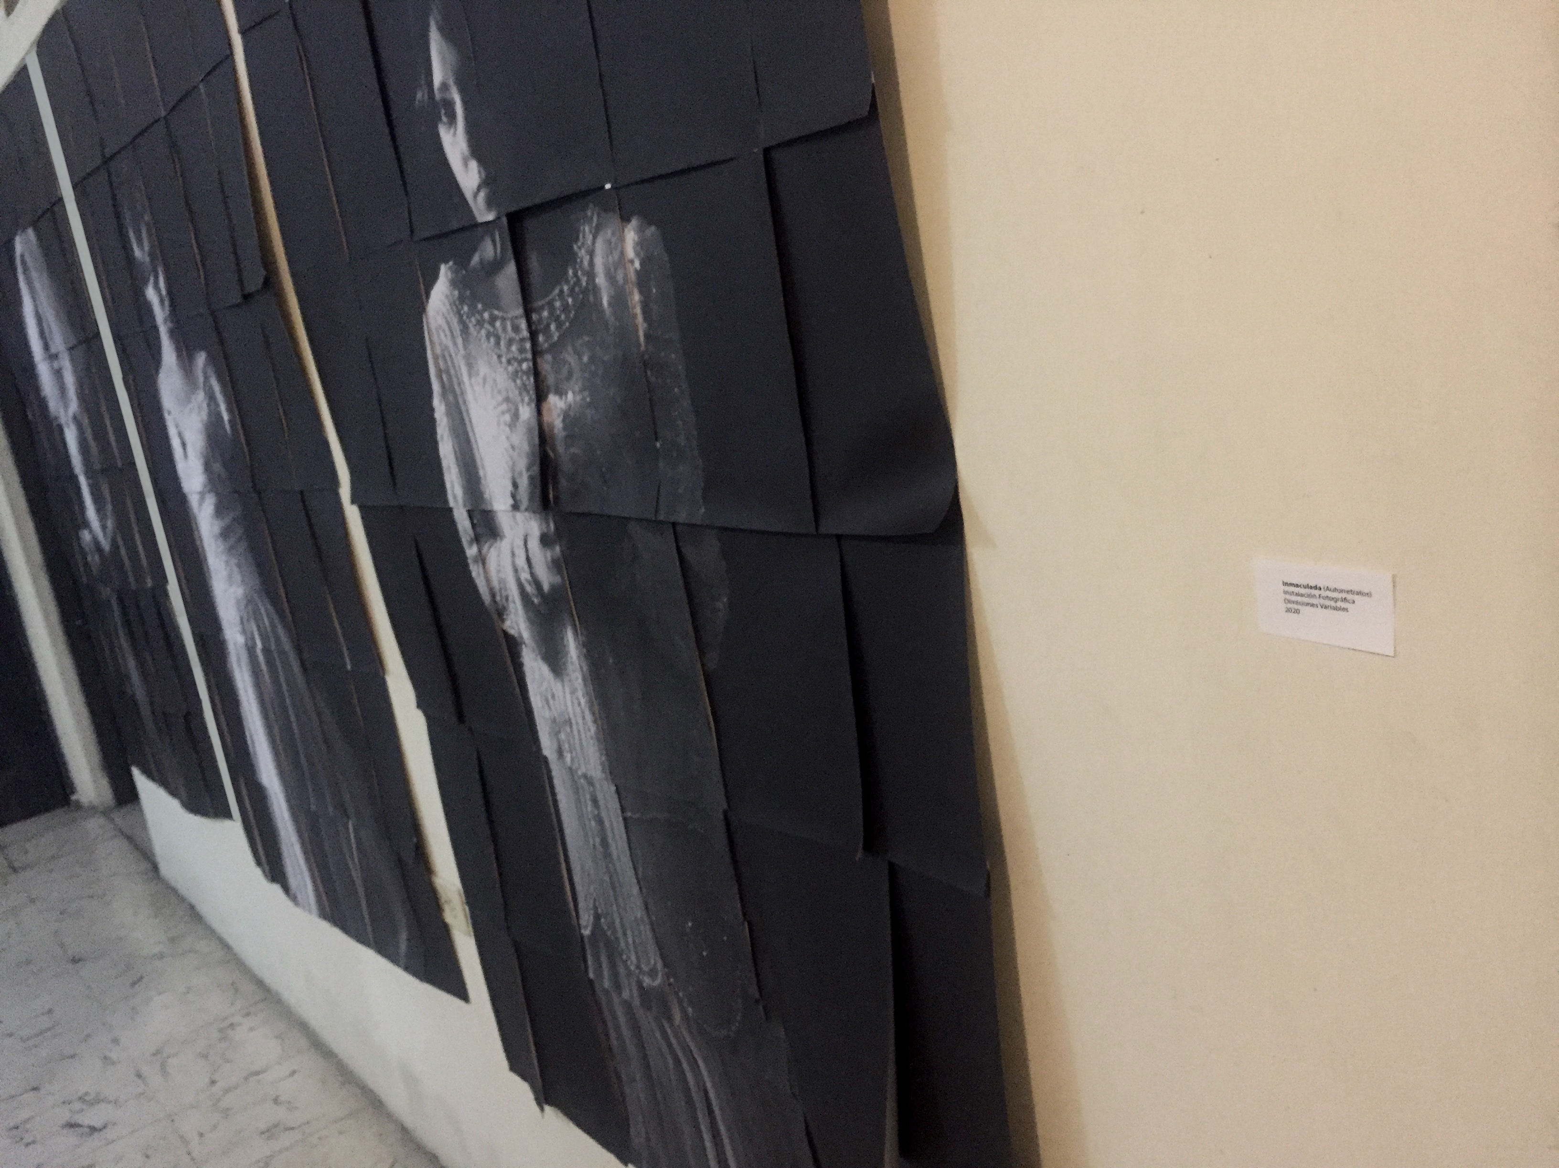
Imagen 3.43 Janeth Aray, Inmaculada (Autorretratos). (2020)

La obra Si, Acepto, se componía de una pieza escultórica realizada en yeso, a partir del molde de mi mano y una serie de anillos que cuantificase el número de compromisos sumados de cuatro generaciones dando un total de catorce anillos los cuales debido a la prohibición en cuanto a la libre circulación vehicular se me imposibilitó recoger los aros faltantes ya que estos se encuentran repartidos entre los diferentes miembros de mi familia, quienes en su mayoría residen fuera de la ciudad.
En el boceto original, esta pieza era presentada dentro de un estuche de terciopelo sobre una base de madera cuyas dimensiones simulaban la misma altura en la que se coloca la mano al momento de realizar la petición de matrimonio, buscando entre mis elementos domésticos logre encontrar una pequeña base de madera que poseía las dimensiones requeridas para ubicar la pieza escultórica.
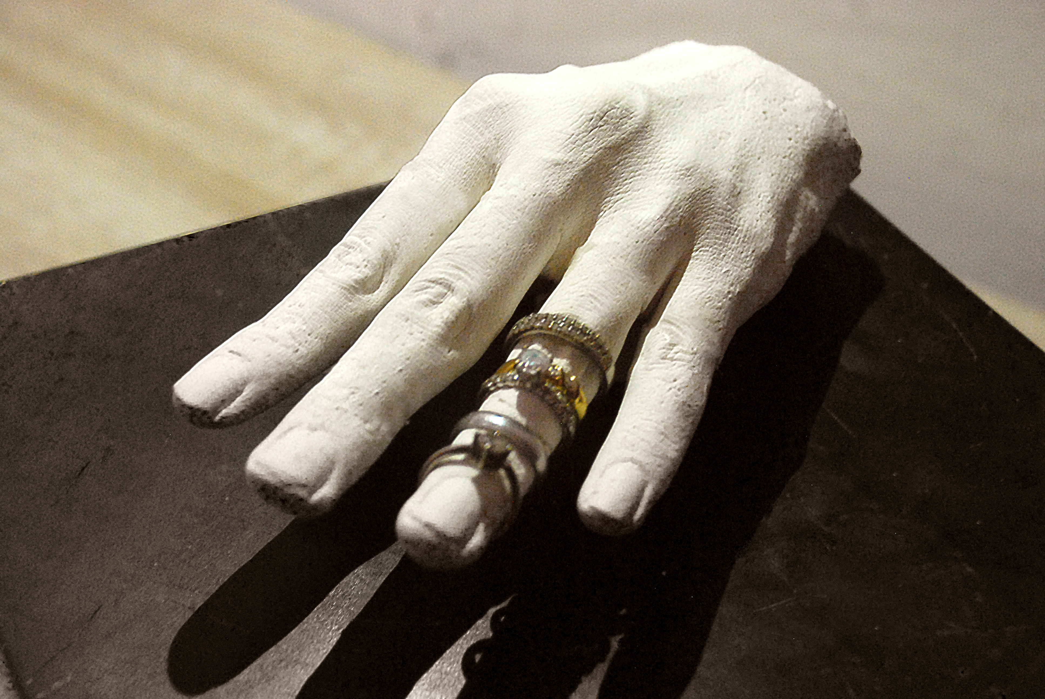
Imagen 3.44 Janeth Aray, SÍ, Acepto. (2020)

En la obra Con Sentimiento, fue una de las más dificultosas de realizar, ya que dicha pieza estaba pensada realizarse sobre una mesa antigua, que lleva consigo el registro de la sucesión familiar de cuatro generaciones, me interesaba resaltar como a pesar de haber sido restaurada, existe aún en su superficie detalles que hacen evidentes el pasar de los años, activando en el espectador una lectura propia de este objeto y la relación con las fotografías recopiladas del archivo familiar, que estarían colocadas sobre esta mesa.
El reto en esta obra era realizar aquella idea utilizando las pocas fotos que alcancé a recopilar sobre una mesa diferente, ya que muchas de las fotografías que se emplearían en el montaje, son recuerdos preciados de cada uno de mis familiares por lo cual, acordamos desde un inicio que las recogiese faltando pocos días para mi muestra, por tanto el montaje a continuación esta realizado con las pocas fotografías que se pudieron recopilar.

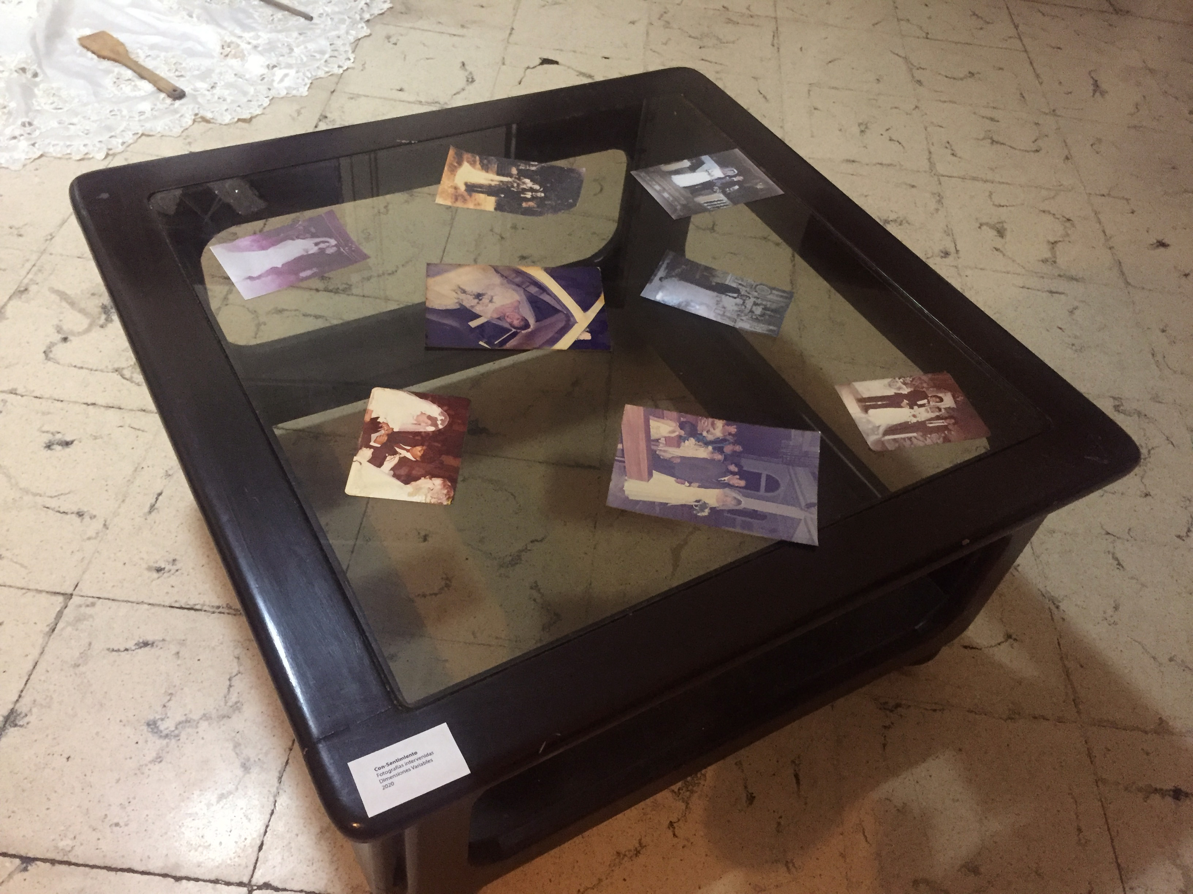
Imagen 3.45 Janeth Aray, Con Sentimiento. (2020)

Como propuesta final y complemento a cada una de las piezas mostradas, tenia previsto colocar una replica a escala de una capilla, la cual estaría construida en madera y en su interior proyectar cinco distintas maneras de ordenar los muebles de mi casa, como un método de escape a la vida misma transcurrida dentro de un espacio que lejos de ser reconfortale me provoca distintas tenciones en torno a las múltiples obligaciones adquiridas dentro de la vida conyugal. Sin embargo esta obra no podía ser producida con los materiales y recursos que pudiese conseguir en estos tiempos, por lo cual, a partir de la indagación de la obra, se activó una nueva propuesta que tomase prestado el nombre de la obra originalmente pensada Testigo.
El sacerdote al momento de aceptar los votos, cita a Dios como testigo de aquella alianza o compromiso. Mi objetivo principal en esta pieza era materializar el lugar donde asumes dicha responsabilidad. Tomando el nombre de esta obra, logré involucrar otro elemento que a mas de ser una prueba diría yo es el cómplice más fiel de lo asumido, mi vestido de novia es colocado de tal manera que simule este pacto con lo divino al mismo tiempo que coloco sobre el las herramientas con las que más me familiarizo, estas son ubicadas en la cola del vestido ya que es aquello que se arrastra al caminar como una ironía a todas estas tradiciones heredadas.

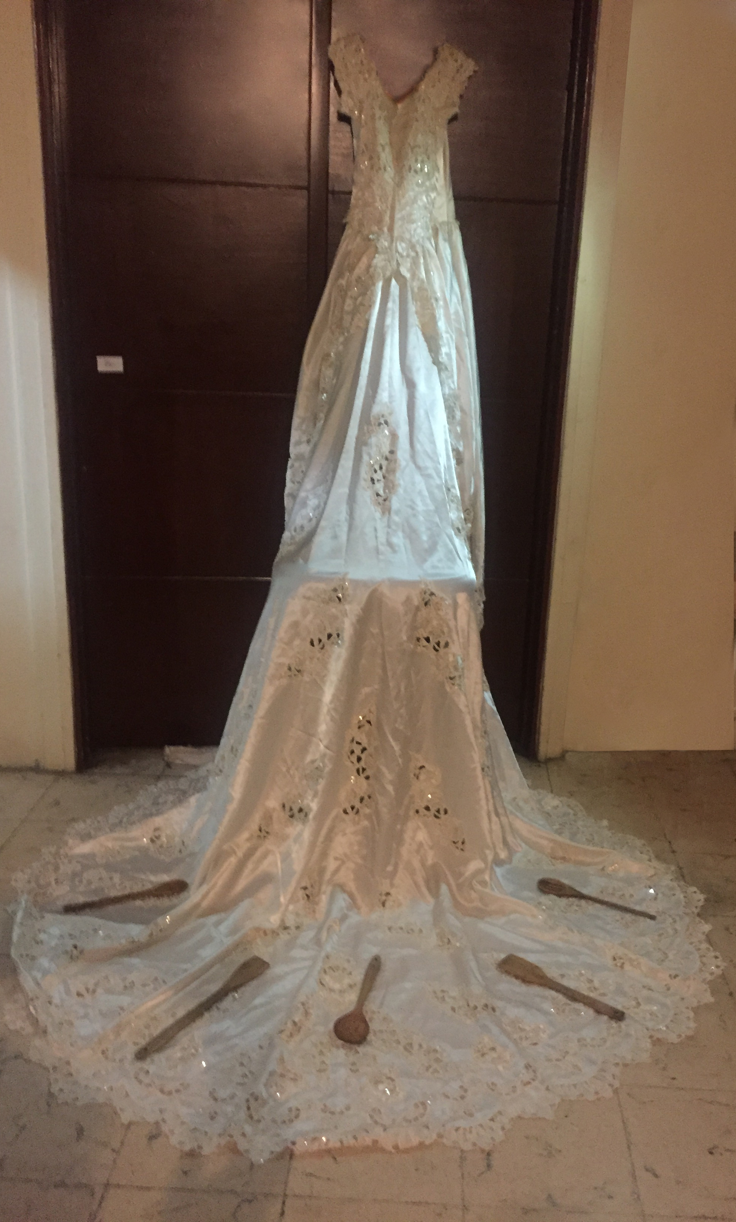
Imagen 3. 46 Janeth Aray, Testigo. (2020)

4. EPÍLOGO
Una vez ensayada la disposición de mi trabajo artístico por medio de la exposición Pulsión, represión y síntoma, ha sido posible evaluar varios asuntos relacionados con los objetivos que me tracé al inicio de esta investigación. En primer lugar, he desplegado un conjunto de elementos con connotaciones rituales, tanto aquellos procedentes del escenario de las celebraciones de matrimonios como del hábitat propio del hogar. Su yuxtaposición terminó potenciando una vía de abordaje distinta sobre estas cuestiones, sobre todo, cuando recurrí a los espacios de mi propio hogar. El montaje que propuse me permitió dimensionar el potencial de aquellos elementos rituales, como las indumentarias, las gestualidades y las acciones que tienen lugar en las celebraciones matrimoniales, cuando estas son desplegadas sobre esos otros elementos que soportan una ritualidad doméstica, como los mobiliarios, las labores del día a día y sus efectos sobre el cuerpo femenino. Las tentativas que se presentaron en la exposición no son otra cosa que un primer ejercicio de prueba y error, pues reconozco que las posibilidades para arribar a nuevas propuestas de carácter plástico, tan solo han sido inauguradas.
El primer recurso sobre el cual vertí mis exploraciones lo constituyó mi archivo personal, específicamente, un cúmulo de álbumes familiares de donde recogí información valiosa sobre una memoria que ha estado sigilosamente escondida por determinados miembros de mi familia. Estos elementos detonaron mi interés por profundizar en aquellos aspectos, anécdotas y circunstancias que han permanecido ajenas al escarnio de mi parentela. Su puesta en público, además, ha significado una oportunidad para evaluar cómo operan potencialmente estas cuestiones sobre la sensibilidad de las personas. Tal ha sido su repercusión para el proyecto que determinaron las estrategias plásticas que emplearía posteriormente para el desarrollo de las piezas que compusieron la exposición.
A partir de la información que portaban estos álbumes pude reconocer la necesidad de poner en escena aquello que permanecía oculto en las viejas imágenes. Esto me llevaría, por ejemplo, a evaluar las gestualidades que se reiteraban en las celebraciones relacionadas con el paso a la vida conyugal. Ese punto fue determinante a la hora de perfilar mis propuestas y determinar al cuerpo como una especie de soporte de aquellas tradiciones que hemos heredado. Tradiciones que determinan los movimientos, las poses y las disposiciones de los cuerpos frente a la memoria común. Una memoria, ciertamente, que intentaría resignificar por medio de mis propuestas artísticas.
Por otra parte, la idea del cuerpo como soporte no solo tendría implícita la desnudez de sus gestualidades, sino que involucraría aquel componente relacionado con su indumentaria, su escenografía y los otros elementos que lo acompañaban en la ritualidad que se reivindicaba con cada conmemoración celebrada. Esos objetos performativos que arropan a la gestualidad del cuerpo estarían reflejados en todo momento por las vestimentas, las alhajas, los muebles, la locación donde se emplazaría el trabajo de investigación artística. En buena medida, constituían los instrumentos con los que pondría a prueba la efectividad de mi propuesta sobre la sensibilidad femenina en el entorno del hogar.
La importancia de los objetos empleados radicaría entonces en su pertinencia para irrumpir y descolocar la mirada que hemos heredado. En ese sentido, las estrategias artísticas, los nuevos usos o disposiciones que tendrían estos elementos, responderían a una intención que chocara con el teatro de lo real, situado en torno a la casa en su versión más convencional. Es como si formularan un juego parecido al de las casas de muñecas, pero a escala real.
Esta impresión que me deja la presente evaluación sobre mi trabajo, me devuelve a una pieza que no pudo concluirse para la presente propuesta expositiva: una capilla a escala, fabricada enteramente en madera, que estaría situada en el tramo final del espacio de exhibición. En un primer momento ideé que desde su interior se proyectara un video donde fuera posible observar múltiples combinaciones de los muebles de una casa común. Y esto, en un segundo momento, se complementaría con la proyección alternada de mis votos matrimoniales. Ambas resultarían unas letanías que, partiendo del espacio idealizado y estático de la capilla, se transfigurarían en un escenario dinámico donde la reiteración de las acciones y de la voz lo tornarían sutilmente caótico.
Quizá por las circunstancias que vivió este proyecto hacia el momento de su culminación, terminó por adquirir un carácter más próximo a lo que intentaba ilustrar dicha capilla, solo que esta vez volviéndose, como mencioné anteriormente, una extraña casa de muñecas a escala real, diseñada espacialmente para escenificar al conjunto de piezas -cuerpos gesticulantes y objetos performativos- reunidas como parte de un ámbito femenino ritualizado, dentro del contexto íntimo del hogar.
El cuerpo de obras presentado como parte de esta muestra Pulsión, represión y síntoma, en ese sentido, me ha introducido en un escenario de exploración que puede seguir revisándose. Al contar con unas condiciones propicias para indagar en torno al cuerpo, los objetos y su configuración dentro de una instancia ritual, quedaría abierta la posibilidad para ahondar en un horizonte visual que trascienda el lugar de las tradiciones relacionadas con la herencia familiar. Después de todo, constituyen elementos que participan en otras esferas de la vida y, en esta ocasión, tan solo me han servido de punto de partida para verter mis inquietudes artísticas actuales.
Para concluir, considero que uno de los resultados principales de este proyecto artístico es haber interiorizado una estructura de trabajo afín a mis intereses particulares, pero, sobre todo, el haber comprendido que dicha estructura tiene un germen arraigado en mi experiencia particular de vida. En última instancia, esta resulta coherente con mi mirada personal de las cosas que me rodean y no por ello resulta ineficaz a la hora de proponer una mirada más global sobre estas cuestiones, una mirada que se someta a la evaluación de otras sensibilidades. Ese es quizá el ejercicio más provechoso que he podido acometer dentro del actual proyecto artístico, poder emitir una voz propia y permitirle ser interpelada desde el escenario de las artes.

BIBLIOGRAFÍA

Abad, Julio, «Jorge Velarde, pintor agonista». juliocesarabadvidal (2016). https://juliocesarabadvidal.wordpress.com/2016/10/10/jorge-velarde-pintor-agonista/
Bahntje, Myriam, Laura Biadiu y Silvina Lischinsky Bahntje, «Despertadores de la memoria. Los objetos como soportes de la memoria.», II Jornadas HUM. H.A., http://repositoriodigital.uns.edu.ar/bitstream/123456789/3516/1/Bahntje%20y%20otros.%20Despertadores....pdf
Beuys, Joseph, «La manada». Obra artística (1969). GOOGLE, https://www.google.com/search?q=joseph+beuys+obra&sxsrf=ACYBGNRvwki6QUNaGp-w4tYcI2aOBte_3g:1576376626736&source=lnms&tbm=isch&sa=X&ved=2ahUKEwjWrPnGzLbmAhUDrVkKHVWuA70Q_AUoAXoECA4QAw&biw=1299&bih=697
Beuys, Joseph, «Silla con grasa», Obra artística (1964). GOOGLE, https://www.google.com/search?q=joseph+beuys+obra&sxsrf=ACYBGNRvwki6QUNaGp-w4tYcI2aOBte_3g:1576376626736&source=lnms&tbm=isch&sa=X&ved=2ahUKEwjWrPnGzLbmAhUDrVkKHVWuA70Q_AUoAXoECA4QAw&biw=1299&bih=697Beuys, Joseph, «Utopía en los monumentos del ciervo». Exposición en Galerie Thaddaeus Ropac (2018). https://www.altertuemliches.at/termine/ausstellung/44298
Blue, M, «Objetos pendiendo la memoria. Reseña a la obra de Doris Salcedo». Arte y memorias (2016), https://arteymemoriaslatinoamericanas.wordpress.com/2016/07/12/objetos-pendiendo-la-memoria-resena-a-la-obra-de-doris-salcedo/
EFE. «Víctimas del Palacio de Justicia: el Estado colombiano no ha dado respuestas», Agencia de noticias EFE, https://www.efe.com/efe/america/sociedad/victimas-del-palacio-de-justicia-el-estado-colombiano-no-ha-dado-respuestas/20000013-4058656.
González, Tatiana. La mujer en el arte: objeto de representación y sujeto creador. Biblioteca de la Universidad de la Rioja (2017-2018). Repositorio digital. https://biblioteca.unirioja.es/tfe_e/TFE004393.pdf
Hincapié, María Teresa, «Una cosa es una cosa». Obra artística (1990), https://www.banrepcultural.org/coleccion-de-arte/obra/una-cosa-es-una-cosa-ap4267
Hincapié, María Teresa, «Una cosa es una cosa». Obra artística (1990), http://www.colarte.com/colarte/foto.asp?idfoto=194112
Hurtado, Pamela, «La «Transición lenta…» de Pamela Hurtado». La república (2015). https://www.larepublica.ec/blog/cultura/2015/12/10/la-transicion-lenta-de-pamela-hurtado/.
Hurtado, Pamela, «ÜBERGANG-LANGSAM». Riorevuelto (2015-2016). http://www.riorevuelto.net/2015/11/pamela-hurtado-ubergang-langsam.html
Kronfle, Rodolfo, «Larissa Marangoni, Yo sí me he mirado». Riorevuelto (2008). http://www.riorevuelto.net/2008/07/larissa-marangoni-yo-si-me-he-mirado.html
Kronfle, Rodolfo, «Más es más. CAC, Quito». Riorevuelto (2013). http://www.riorevuelto.net/2013/10/mas-es-mas-cac-quito.html
Krüger, Werner, «Todo hombre es un artista (Jeder Mensch ist ein Künstler)», film rodado en 1979, video en Youtube, https://www.youtube.com/watch?v=7DP6m2QgrPc.
Marangoni, Larissa, «Los monstruos que habitan en mi interior». EL Universo (2013), https://www.eluniverso.com/vida-estilo/2013/08/20/nota/1316741/muestra-jornadas-academicas
Muñoz, Oscar, «Cortinas de baño». Obra artística (1985-1989), https://artblart.com/tag/oscar-munoz-narciso/
Muñoz, Oscar, «Cortinas de baño». Obra artística (1985-1989), http://www.colarte.com/colarte/foto.asp?idfoto=264070
Pasolini, Pier Paolo, «Apuntes para una Orestíada africana», film rodado en 1970, video en Youtube, 1:10:16, https://www.youtube.com/watch?v=MAwavKCTahQ.
Paz, Gabriela. El objeto y la memoria. Universidad de Chile, (2016). Repositorio. http://repositorio.uchile.cl/bitstream/handle/2250/141473/El_objeto_y_la_memoria.pdf?sequence=1&isAllowed=y
Salcedo, Doris, «Las sillas vacías del Palacio de Justicia». Obra artística (2002). Revista Arcadia, https://www.revistaarcadia.com/impresa/especial-arcadia-100/articulo/arcadia-100-noviembre-6-y-7-doris-salcedo/35117Skvirsky, Karina, «El peligroso viaje de María Rosa». Reseña de obra audiovisual (2016). http://www.karinaskvirsky.com/the-perilous-journey-of-mara-rosa-palacios.
Skvirsky, Karina. «Los poemas que declamaba mi mamá». Extracto de obra audiovisual realizado en 2016. Video en Vimeo, 06:29, https://vimeo.com/208359070.
Valdez, Ana, «El ocaso de la naturaleza. Ecosistemas y paisajes en el arte ecuatoriano actual». Paralaje XYZ (2017). http://www.paralaje.xyz/el-ocaso-de-la-naturaleza-ecosistemas-y-paisajes-en-el-arte-ecuatoriano-actual/.
Velarde, Jorge, Imágenes sobre la biografía y obra del autor. GOOGLE (2019). https://www.google.com/search?q=jorge+velarde+artista&sxsrf=ACYBGNQHBVK3govGpXQza7YZdTgPtV38QQ:1576374863715&source=lnms&tbm=isch&sa=X&ved=2ahUKEwjs-qL-xbbmAhUB0FkKHZz7Bd8Q_AUoAXoECBEQAw&biw=1299&bih=697

Pamela Hurtado, «La «Transición lenta…» de Pamela Hurtado», nota periodística en La República, https://www.larepublica.ec/blog/cultura/2015/12/10/la-transicion-lenta-de-pamela-hurtado/.
Ana Valdez, «El ocaso de la naturaleza. Ecosistemas y paisajes en el arte ecuatoriano actual», post en Paralaje XYZ, http://www.paralaje.xyz/el-ocaso-de-la-naturaleza-ecosistemas-y-paisajes-en-el-arte-ecuatoriano-actual/.
Tatiana González, La mujer en el arte: objeto de representación y sujeto creador, Universidad de la Rioja, en https://biblioteca.unirioja.es/tfe_e/TFE004393.pdf.
Rodolfo Kronfle, «Larissa Marangoni. Yo sí me he mirado», post en Riorevuelto, http://www.riorevuelto.net/2008/07/larissa-marangoni-yo-si-me-he-mirado.html.
Gabriela Paz, El objeto y la memoria, Universidad de Chile, Repositorio digital institucional, http://repositorio.uchile.cl/bitstream/handle/2250/141473/El_objeto_y_la_memoria.pdf?sequence=1&isAllowed=y.
Pier Paolo Pasolini. «Apunte para una Orestíada africana», film rodado en 1970, video en Youtube, 1:10:16, https://www.youtube.com/watch?v=MAwavKCTahQ.
La Orestíada es una trilogía de obras dramáticas de la Grecia Antigua escrita por Esquilo. Todas las obras rondan en torno a los conceptos de justicia y venganza, valiéndose de fuertes personajes femeninos, como Electra, Atenea y las Furias.
El juicio fue consecuencia de los homicidios que cometió Orestes, tanto de su madre como de la persona que usurpaba el trono de su padre, Agamenón, tras una serie de intrigas inducidas para desfavorecer a dicho gobernante.
Pasolini, «Apunte para una Orestíada africana».
Pasolini, «Apunte para una Orestíada africana». Los paréntesis son míos.
También conocidas como las Erinias, constituyen al lado benigno de las antiguas Furias, y son las divinidades encargadas de ejecutar las leyes.
En síntesis, lo que vendría a considerarse el paso del mito al logos en la cultura occidental.
Pasolini, «Apunte para una Orestíada africana».
Pasolini, «Apunte para una Orestíada africana».
Pasolini, «Apunte para una Orestíada africana».
Pasolini, «Apunte para una Orestíada africana», mm: 1:06:32 - 1:07:17.
Werner Krüger, «Todo hombre es un artista (Jeder Mensch ist ein Künstler)», film rodado en 1979, video en Youtube, https://www.youtube.com/watch?v=7DP6m2QgrPc.
Krüger, «Todo hombre es un artista (Jeder Mensch ist ein Künstler)».
Krüger, «Todo hombre es un artista (Jeder Mensch ist ein Künstler)».
Krüger, «Todo hombre es un artista (Jeder Mensch ist ein Künstler)».
Krüger, «Todo hombre es un artista (Jeder Mensch ist ein Künstler)».
Krüger, «Todo hombre es un artista (Jeder Mensch ist ein Künstler)».
Krüger, «Todo hombre es un artista (Jeder Mensch ist ein Künstler)».
En el video de donde apunto sus reflexiones, Beuys está pelando papas mientras se refiere a estas cuestiones.
La toma del palacio de Justicia, denominada Operación Antonio Nariño por los Derechos del Hombre, fue un asalto perpetrado en Bogotá, Colombia, el miércoles 6 de noviembre de 1985 por un comando de guerrilleros del Movimiento 19 de abril (M-19) al Palacio de Justicia, ubicado en el costado norte de la plaza de Bolívar, frente a la sede del Congreso y a una cuadra de la Casa de Nariño, la residencia presidencial.
M. Blue, «Objetos pendiendo la memoria. Reseña a la obra de Doris Salcedo», Arte y Memorias, https://arteymemoriaslatinoamericanas.wordpress.com/2016/07/12/objetos-pendiendo-la-memoria-resena-a-la-obra-de-doris-salcedo/
EFE. «Víctimas del Palacio de Justicia: el Estado colombiano no ha dado respuestas», Agencia de noticias EFE, https://www.efe.com/efe/america/sociedad/victimas-del-palacio-de-justicia-el-estado-colombiano-no-ha-dado-respuestas/20000013-4058656.
Su resultado logra encarnar un movimiento trascendente en dos sentidos, por una parte, hay que advertir que la obra supera el hecho coyuntural al que está apuntando todo el tiempo, para arrojarnos a un estado primordial de esa violencia que se orquesta sustancialmente en el devenir del mundo, siendo reflejo de ello su caos perpetuo y primigenio; pero por otra parte, la instalación brinda una posibilidad euménica a esa experiencia devastadora de la violencia., en otras palabras, permite articular un sentido reparador con el cual redimimos su presencia insorteable en el escenario del mundo y en la vida de las personas.
Myriam Bahntje, Laura Biadiu y Silvina Lischinsky Bahntje, «Despertadores de la memoria. Los objetos como soportes de la memoria.», II Jornadas HUM. H.A., http://repositoriodigital.uns.edu.ar/bitstream/123456789/3516/1/Bahntje%20y%20otros.%20Despertadores....pdf
Cabe señalar que las condiciones del espacio estaban siendo formuladas a partir de la selección de la Galería Mirador, en la Universidad Católica de Santiago de Guayaquil, previsto como el lugar idóneo para realizar la exposición final. Estos planes, sin embargo, tuvieron que revisarse y reformularse debido a circunstancias de fuerza mayor. Y, es que en las fechas en las que se inauguraría la muestra, la ciudad atravesó la crisis sanitaria relacionada con la pandemia del Coronavirus, viéndome forzada a desarrollar mi proyecto artístico bajo nuevas condiciones de producción, de tiempo y espacio. El sitio que terminó usándose para presentar el presente trabajo fue mi propio domicilio. En él se reconfiguró la propuesta artística en miras a que se adaptaran sus presupuestos sin interferir radicalmente en los sentidos previstos por el proyecto de investigación.

